

Graduate School of Business Master en Dirección de Empresas (MBA)
Tesis para optar al grado de Máster de la Universidad de Palermo en Dirección de Empresas

Plan de mejora para reducción de costos e insatisfacción de clientes y transportistas por errores de geocodificación

Tesista: Ingeniero en Computación, Jonathan Donzet E-mail: jdonze@palermo.edu
Legajo: 0146511
Tutor de tesis: Estela Trepat

2026
Buenos Aires, Argentina

ÍNDICE

RESUMEN EJECUTIVO 1
INTRODUCCIÓN 2
Justificación 4
Objetivo general 7
Objetivos específicos 7
Hipótesis 8
Metodología de investigación 8
CAPÍTULO 1: MARCO TEÓRICO 9
  - Conceptos de E-commerce y Logística 9
  - Conceptos de Inteligencia Artificial 14
CAPÍTULO 2: EL SECTOR Y LA EMPRESA 19
  - El sector 19
  - La empresa 31
  - Conclusiones del análisis estratégico 41
CAPÍTULO 3: MARCO INVESTIGATIVO 42
  - Introducción al marco investigativo 42
  - Investigación cuantitativa: Encuesta 42
  - Investigación cualitativa: Entrevista 44
  - Investigación cualitativa: Revisión bibliográfica 45
  - Investigación experimental comparativa 46
CAPÍTULO 4: RELEVAMIENTO / TRABAJO DE CAMPO 48
  - Encuesta a transportistas sobre el impacto de los errores de geocodificación 48
  - Entrevista a gerente de e-commerce sobre el impacto de los errores de geocodificación 53
  - Experimento con LLMs para limpieza y normalización de direcciones 54
CAPÍTULO 5: RESULTADOS Y ANÁLISIS DE LA SITUACIÓN 63
  - Análisis cuantitativo de encuesta a transportistas sobre el impacto de los errores de geocodificación 63
  - Análisis cualitativo de la entrevista a gerente de e-commerce sobre el impacto de los errores de geocodificación 74
  - Análisis cualitativo de teorías sobre errores de geocodificación y soluciones basadas en IA generativa 78
  - Resultados de la investigación experimental con LLMs para limpieza y normalización de direcciones 87
CAPÍTULO 6: PROPUESTA DE VALOR 91
  - Propuesta de mejora para Bluy 91
  - Beneficios de la propuesta de mejora 93
CAPÍTULO 7: MODELO OPERATIVO 94
  - Decisiones estratégicas 94
  - Plan de implementación 96
  - Recursos clave 99
  - Procesos clave 100
CAPÍTULO 8: EVALUACIÓN ECONÓMICA 102
  - Costos 102
  - Análisis financiero 107
CAPÍTULO 9: CONCLUSIONES Y RECOMENDACIONES 110
  - Conclusiones 110
  - Recomendaciones 111
  - Limitaciones del estudio 112
  - Posibles líneas futuras de investigación 112
BIBLIOGRAFÍA 114
ANEXOS 118
Anexo 1. Diseño de la encuesta a transportistas de última milla 118
Anexo 2. Diseño de la entrevista a gerente de e-commerce 122
Anexo 3. Transcripción resumida de la entrevista a Silvestre Cabrera, gerente de
e-commerce 125
Anexo 4. Instrucciones (prompts) utilizados en el experimento comparativo de LLMs 131
LISTADO DE FIGURAS 134
LISTADO DE TABLAS 137

RESUMEN EJECUTIVO
Los errores en la conversión de direcciones de entrega a coordenadas geográficas (geocodificación) generan desvíos operativos, incumplimientos de plazos, insatisfacción de actores clave y costos evitables en la logística de última milla para comercio electrónico (e-commerce) de Bluy, la empresa en la que se basa esta propuesta de mejora, y afectan la reputación y la continuidad de la misma en un entorno competitivo.

El objetivo del presente trabajo fue elaborar un plan de mejora basado en inteligencia artificial, mediante modelos de lenguaje, con fin de depurar direcciones y aumentar la precisión de la geocodificación. Con el objetivo de recabar información actualizada y relevante que facilite la elaboración de un diagnóstico riguroso y la toma de decisiones para la formulación del plan de mejora, se aplicó una metodología mixta que integró una encuesta a 52 transportistas, una entrevista a un gerente de e-commerce, una revisión bibliográfica y un experimento comparativo de modelos de lenguaje.

Los resultados obtenidos indicaron que los errores son frecuentes y se asocian principalmente a direcciones mal estructuradas con texto adicional. Esto se traduce en kilómetros y tiempo extra, reintentos y tensiones con destinatarios. La evidencia cualitativa, por su parte, destacó que la efectividad de las entregas condiciona la continuidad de la relación comercial con los clientes.
El experimento comparativo realizado mostró viabilidad técnica. Se evaluaron ChatGPT 5.1, Gemini 3 Pro y Llama 4. ChatGPT 5.1 alcanzó 80 % de normalización correcta y Gemini 3 Pro 70 %, superando el umbral definido en la hipótesis del trabajo de reducir al menos 60 % los errores de codificación.

En términos económicos, el análisis realizado demostró que la inversión inicial de USD
37.450 se recuperará en 16 meses, en tanto que se proyecta un ahorro acumulado de USD 142.800 en un periodo de 5 años.

INTRODUCCIÓN
Desde mediados de la década de 1990, el comercio electrónico (e-commerce) transformó la interacción entre consumidores y mercados al trasladar parte de las transacciones presenciales al canal online, ampliando la oferta disponible y reduciendo la restricción geográfica. Esta transformación impulsó la adopción del canal digital y el surgimiento de empresas que comercializan exclusivamente por esta vía.

En las últimas décadas, el e-commerce ha tenido un crecimiento acelerado. En Estados Unidos, mercado de referencia por su desarrollo del comercio digital, las ventas digitales minoristas representaban 3,46 % en 2000; entre 2010 y 2020 crecieron 131 % y, en 2025, representaron 15,94 % del total de ventas minoristas (Mosby, 2025).
A nivel global, el e-commerce representa 20,1 % de las ventas minoristas y se proyecta que en 2027 alcance 22,6 %. En ese escenario, 1 de cada 4 dólares de ventas minoristas correspondería a transacciones digitales. Asimismo, se estima que la pandemia de COVID-19 aceleró en cinco años su crecimiento, en un contexto de avance orgánico sostenido. Previo a la pandemia, en 2019, a nivel global el tamaño de mercado del e-commerce representaba 3,35 billones de dólares, y al finalizar la pandemia, en 2022, llegó a 5,31 billones, con un valor proyectado para 2025 de 6,87 billones y para 2027 de 8,03 billones (Mosby, 2025).

Las expectativas de los clientes han evolucionado, dando lugar a un consumidor más exigente que demanda procesos de compra fluidos, seguimiento en tiempo real de los pedidos y entregas cada vez más rápidas y confiables (Vrhovac et al., 2023). La logística acompañó el crecimiento del e-commerce y evolucionó desde un rol operativo, centrado en almacenamiento y transporte, hacia una función de carácter más estratégico. A lo largo de esta evolución, sistemas de información como los Warehouse Management System (WMS), para la gestión de inventarios y almacenes, los Transportation Management System (TMS), para la gestión del transporte de bienes físicos, y los Enterprise Resource Planning (ERP), para la gestión integral de recursos de una compañía, permitieron alcanzar operativas sistematizadas para aumentar la eficiencia, reducir errores y costos, así como también hacer frente a un volumen de transacciones en crecimiento (Yadav, 2024).

La evolución tecnológica permitió aumentar la eficiencia al integrar datos históricos, modelos de predicción de demanda, cartografía digital y motores de optimización de rutas. La transformación digital en logística continuó incorporando nuevas tecnologías, como el Internet de las Cosas (IoT, en sus siglas en inglés), big data y las redes celulares. Así se logró la recolección y procesamiento masivo de datos en cada etapa del proceso y en particular en el transporte. La integración de los últimos avances en inteligencia artificial (IA), está representando el siguiente paso en la transformación digital en logística.

El recorrido que tuvo la inteligencia artificial desde sus inicios en los años cincuenta hasta la actualidad fue de altos y bajos. Dentro de los primeros resultados aplicables a industrias es posible mencionar a los sistemas expertos, que dependen de reglas programadas manualmente, y se utilizan para asistir en la toma de decisiones en dominios muy acotados, como por ejemplo el diagnóstico médico. En la década de los noventa surgió el aprendizaje automático o machine learning, como se denomina en inglés, con varios avances que lograron modelos que aprenden a partir de procesar datos de entrenamiento, evitando así tener que conocer y configurar manualmente cada regla posible. De dichos avances, se destacaron las Redes Neuronales Artificiales, modelos inspirados en el cerebro, que aprenden patrones complejos. Cuando estas redes se componen de muchas capas, se clasifican como aprendizaje profundo o deep learning, como se denomina en inglés, porque logran aprender patrones cada vez más abstractos. En 2017 investigadores de Google publicaron el paper “Attention Is All You Need”, concibiendo a los transformadores o transformers, como se denominan en inglés (Vaswani et al., 2017). Estos pueden entenderse como un tipo de red neuronal profunda que hizo posible entrenar modelos gigantes (miles de millones de parámetros) capaces de generar texto, imágenes y audio, cimentando la actual revolución de la inteligencia artificial generativa.

En América Latina el e-commerce también ha crecido: en 2024 fue del 6 %, y los principales mercados fueron Brasil (37 %), México (31 %) y Argentina (12 %). En Uruguay, las ventas vía e-commerce en 2024 fueron 1.570 millones de dólares, con un crecimiento anual de 32 %, ubicándose como una de las diez economías a nivel global en donde más creció el e-commerce en términos porcentuales (Exante, 2025). La logística especializada para e-commerce en América Latina también acompañó el

crecimiento. Se estima que su tamaño de mercado fue de 5,75 mil millones de dólares en 2024 y se proyecta que en 2029 llegará a los 9,38 mil millones de dólares (Mordor Intelligence, 2025).

Justificación
Bluy (bluy.co) es una empresa de logística de última milla especializada en e-commerce, con operaciones en Montevideo, Uruguay. Fue fundada en 2020 por el autor de este trabajo. Su objetivo es gestionar entregas en el día para empresas que venden vía e-commerce (incluyendo tiendas online, marketplaces y redes sociales). Para ofrecer el servicio, posee un sistema desarrollado por la compañía, que gestiona la asignación de los paquetes a transportistas, calcula rutas eficientes para cada vehículo y controla todo el ciclo de vida de cada envío.

Un procedimiento necesario para procesar el volumen diario de paquetes es la conversión automática a coordenadas geográficas del texto ingresado como dirección de entrega. Ese proceso se denomina “geocodificación”. Las coordenadas son utilizadas en varios procesos de la operativa, en particular en la navegación por GPS que guía a los transportistas hasta las direcciones de entrega. La conversión presenta, en ocasiones, errores en la interpretación de los datos. Esto produce varios inconvenientes en el resto de la operativa.

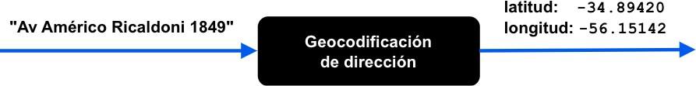
Figura 1. Proceso de geocodificación: conversión de una dirección a coordenadas geográficas. Fuente: Elaboración propia.

Las direcciones de entrega provienen de sistemas externos en los que se registró la venta, por ejemplo, Mercado Libre. En algunos de estos sistemas en el campo de dirección, a pesar de que se espera un nombre de calle seguido de un número de puerta, se suelen admitir valores no estructurados como “Avda 8 de Octubre y Abreu 1234”, en donde el usuario pretende indicar que “Abreu” es la esquina. Ese dato adicional produce

un ruido en el proceso de conversión, que termina retornando las coordenadas de “Abreu 1234”, y por consiguiente enviando al transportista a una dirección equivocada. Hay direcciones en las que el nombre de la calle es válido e incluye “y”, como por ejemplo “Bv. José Batlle y Ordóñez 1234”, por lo que soluciones simples como separar por “y” no son suficientes. También, casos como “Avda 8 de Octubre 1234 antes de las 2030” o “almacén Uruguay Avda 8 de Octubre 1234”. Todos estos datos adicionales que no son parte de la dirección, afectan la calidad del dato y también producen errores en la conversión, retornando coordenadas incorrectas.
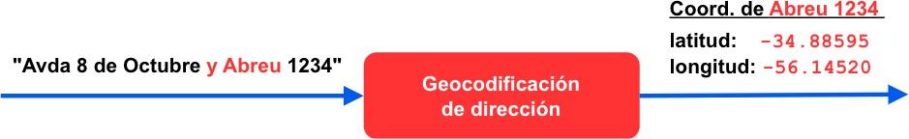
Figura 2. Proceso de geocodificación con error, el dato extra para indicar la esquina “Abreu” confunde al geocodificador, el cual retorna una coordenada incorrecta.
Fuente: Elaboración propia.

Los inconvenientes que se generan por esta situación son:
- Insatisfacción de transportistas por desvíos respecto de la ruta optimizada, con mayor tiempo, kilómetros recorridos, consumo de combustible, desgaste del vehículo y necesidad de coordinación adicional.
- Insatisfacción del destinatario por no recibir el paquete en el plazo pactado cuando la incidencia no se resuelve en el recorrido planificado.
- Insatisfacción de empresas de e-commerce por quejas de compradores y afectación de su marca.
- Penalizaciones de marketplaces a empresas de e-commerce por incumplimiento de entregas pactadas.
- Costos adicionales de transporte y coordinación por reenvíos.

- Afectación del proceso automático de optimización de rutas, cuyos cálculos utilizan coordenadas.
- Cotización incorrecta del precio del envío cuando la zona se determina a partir de coordenadas erróneas.

- Gastos operativos adicionales asociados a la gestión de reclamos.

- Afectación de la marca de la empresa de logística, con impacto en sostenimiento de clientes y crecimiento.
Esta situación requiere ser atendida, dado que es necesario interpretar el texto de las direcciones para depurar el dato, eliminando del campo “dirección” la información que no corresponde y registrando los datos extra en un campo adicional, dado que son útiles para la entrega. Un enfoque de revisión manual de todas las direcciones no es una solución viable, por el volumen de envíos ni por la cultura de automatización que tiene la empresa y que le permite ofrecer una logística de entrega rápida.
Los modelos de lenguaje de gran tamaño o Large Language Models (LLM), como se denominan en inglés, son modelos de inteligencia artificial que habilitan el procesamiento de texto y en particular de lenguaje natural. Esta propuesta de mejora se basa en la aplicación de esta capacidad para interpretar las direcciones y depurarlas automáticamente.
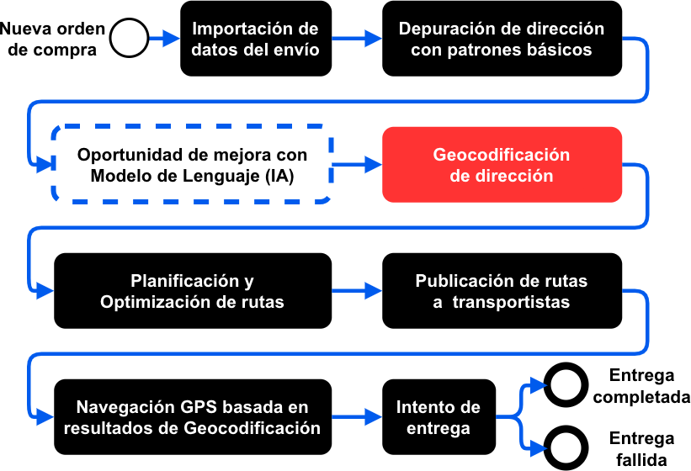

Figura 3. Flujo simplificado de envío, donde se muestra la etapa que requiere optimización y donde se tiene una oportunidad de mejora aplicando inteligencia artificial. Fuente: Elaboración propia.

En un contexto de creciente competitividad, la calidad de servicio es un factor clave para la sostenibilidad y la reputación de las empresas. Los errores en un proceso clave como el de geocodificación, representan un problema relevante ya que afectan directamente al cumplimiento de los plazos de entrega, generan desvíos operativos y deterioran la experiencia del cliente.

Este proyecto de mejora es importante porque aborda un punto crítico con impacto directo en los resultados económicos de la empresa y en la percepción del servicio por parte del cliente. Justifica su implementación en el hecho de que permite anticiparse al error, depurar automáticamente las direcciones y generar una mejora relevante en los indicadores de eficiencia y satisfacción, con una inversión de bajo costo y alto impacto.

Asimismo, esta propuesta permitiría escalar la eficiencia operativa apalancada en tecnología, mejorar la sostenibilidad de la operación y ofrecer un servicio más inclusivo (Trepat, 2025), incorporando a la IA como aliada estratégica para abordar problemas operativos complejos.

Objetivo general
Elaborar un plan de mejora para Bluy, empresa de logística de última milla especializada en e-commerce, que utilice inteligencia artificial con el fin de identificar y corregir inconsistencias en los datos de direcciones, garantizando una conversión a coordenadas geográficas más precisa y confiable, en Uruguay.

Objetivos específicos
- Mostrar enfoques a través de los cuales la IA generativa puede mejorar la calidad del servicio y satisfacción de clientes, al reducir la cantidad de entregas tardías.
- Evaluar cómo la aplicación de modelos de lenguaje capaces de interpretar direcciones correctamente puede contribuir a la reducción de costos operativos.

Hipótesis
Los problemas que le ocasionan a la empresa los errores en la conversión de direcciones a coordenadas (geocodificación) por falta de calidad en el dato, podrían reducirse al menos 60 % aplicando modelos de lenguaje para interpretar las direcciones con el fin de depurarlas previo a hacer la conversión.

Metodología de investigación
La investigación tendrá un alcance descriptivo y combinará un estudio de tipo no experimental con un componente de carácter experimental. La investigación se estructurará bajo un diseño mixto que articule métodos cualitativos y cuantitativos.

En la dimensión cualitativa, se realizará una entrevista con un actor clave involucrado en el proceso a optimizar, un gerente de e-commerce cliente de Bluy. Además, se realizará una revisión de teorías sobre errores de geocodificación y soluciones basadas en IA generativa.

En la dimensión cuantitativa, se utilizarán encuestas a los transportistas. Esto se combinará con el análisis de informes de organismos profesionales y métricas relevantes recolectadas por la propia empresa. Adicionalmente, se complementará con los resultados de un experimento comparativo orientado a analizar el desempeño de distintos modelos de lenguaje para la depuración de direcciones.

La implementación de la mejora propuesta no forma parte del alcance del presente trabajo.

CAPÍTULO 1: MARCO TEÓRICO
Este capítulo tiene como objetivo proporcionar el marco teórico que sustenta el plan de mejora que se propone en este trabajo. Se abordan los conceptos fundamentales asociados a la operativa de logística para e-commerce, junto con conceptos y tecnologías de inteligencia artificial.
  - Conceptos de E-commerce y Logística

    - Marketplaces
En el contexto del e-commerce, un marketplace es una plataforma digital que conecta a múltiples vendedores con múltiples compradores, facilitando intercambios de valor entre ellos. A diferencia de una tienda tradicional con un solo oferente, los marketplaces operan como mercados de dos lados: reúnen productores o comerciantes en un lado y consumidores en el otro, generando valor mediante interacciones directas (Van Alstyne et al., 2016). Algunos ejemplos de marketplaces son Amazon (de origen estadounidense), Mercado Libre (de origen argentino) y Alibaba/AliExpress (de origen chino).

La principal ventaja estratégica de un marketplace radica en los efectos de red; es decir, a medida que aumenta la cantidad de participantes en cada lado (más vendedores ofreciendo productos y más compradores buscándolos), mayor es el valor creado para todos los usuarios.

Los marketplaces establecen métricas de desempeño rigurosas para vendedores y aplican penalizaciones cuando incumplen los niveles de servicio pactados, debido a su impacto en la reputación de la plataforma. Por ejemplo, si un vendedor no satisface los tiempos de entrega, plataformas como Amazon o Mercado Libre pueden degradar su visibilidad, suspender sus cuentas temporalmente o cobrar comisiones adicionales, ya que la satisfacción del cliente final es determinante para la reputación del marketplace.

Esta modalidad de comercialización ha transformado la logística minorista al introducir un entorno altamente competitivo, donde múltiples oferentes compiten por la preferencia de consumidores exigentes en una misma vitrina digital. Esto ha elevado los estándares de rapidez, confiabilidad y transparencia en las entregas, presionando a todos

los actores (tanto vendedores como transportistas) a optimizar sus operaciones logísticas para mantenerse vigentes en el mercado digital.

Logística de última milla
La logística de última milla se refiere al tramo final del proceso de entrega de un producto hasta el cliente destino, típicamente desde un centro de distribución local o una tienda física, hasta el domicilio o punto indicado por el comprador. Es una etapa crítica del e-commerce dado que de ella depende, en gran medida, la satisfacción del cliente y, además, suele ser la más costosa e ineficiente. Algunos estudios destacan que la entrega de última milla puede representar en torno al 40 % – 50 % de los costos logísticos totales de la cadena de suministro (Kees et al., 2021; Lebrun, 2025). Esto se debe a la complejidad que implica llevar individualmente paquetes a destinos finales dispersos, afrontando tráfico urbano, ventanas horarias de entrega y, a veces, direcciones imprecisas.

Además del costo, la última milla es clave para la experiencia del cliente. Los consumidores cada vez exigen entregas más rápidas, precisas y con visibilidad en tiempo real (Jawali & S, 2024; Vrhovac et al., 2023). Esta tendencia se ve reflejada por ejemplo en inversiones como la anunciada por Amazon en 2025 de invertir 4.000 millones de dólares para estar más cerca de los consumidores y ofrecer entregas en el día en zonas suburbanas (Amazon, 2025c). Cumplir con estas expectativas es desafiante: factores como congestión vial, accidentes de tránsito, clima adverso o información incorrecta de la dirección pueden generar retrasos.

La importancia de optimizar la última milla no solo es un asunto de eficiencia interna, sino de ventaja competitiva. Un servicio de entrega superior incrementa la lealtad, lo que conduce a la recompra y por consiguiente a un mayor volumen de ventas. En (Lebrun, 2025), con una encuesta a 1.500 compradores online se reveló que el 98 % de los consumidores afirma que la entrega impacta su fidelidad a la marca y 84 % dejaría de comprar tras una sola mala experiencia de entrega. En un entorno de e-commerce saturado, una operación de última milla eficiente es determinante para satisfacer las expectativas de los consumidores, retener su lealtad y diferenciarse de la competencia (Jawali & S, 2024).

Las ineficiencias en la última milla generan efectos operacionales y financieros: reducen el margen o, si se trasladan al precio del envío, disminuyen la competitividad y las ventas online concretadas. Al ser el eslabón final, cualquier problema (por ejemplo, un paquete no entregado en primer intento, entrega en dirección incorrecta, dificultad para encontrar la dirección, destinatario ausente, etc.) implica mayores costos por los reprocesos que se generan: reintentos de entrega, almacenamiento temporal, atención al cliente para reclamos, y eventualmente devoluciones por cancelación de la compra de clientes frustrados.

En función de estos factores, la logística de última milla ha mantenido un foco de mejora continua en las estrategias de cadena de suministro, buscando innovaciones que permitan reducir su costo sin afectar la calidad del servicio e incluso mejorándola.

Cartografía digital
La cartografía digital es la disciplina que aplica tecnologías informáticas para la representación y gestión de mapas digitales y datos geográficos. A través de herramientas de Sistemas de Información Geográfica (GIS, por sus siglas en inglés), la cartografía digital codifica y administra datos geolocalizados en bases de datos especiales para dicho fin (Américo da Silva et al., 2024).

En logística, la cartografía digital y los GIS han sido revolucionarios. Permiten planificar rutas óptimas considerando información actualizada de vías, como tránsito en tiempo real, obras y restricciones vehiculares, localizar direcciones con precisión, definir áreas de reparto y visualizar la dispersión geográfica de las entregas.

La cartografía digital también ha habilitado soluciones innovadoras en la última milla, como la navegación GPS paso a paso o la definición de zonas de entrega con coordenadas precisas cuando no existen direcciones convencionales (por ejemplo, entregas en zonas rurales).

Herramientas cartográficas como Google Maps, OpenStreetMap, Mapbox o Here Maps, ofrecen cartografía digital junto a otros servicios como la geocodificación de direcciones o el cálculo de distancia y tiempo de viaje estimado de un recorrido.

Geocodificación
La geocodificación es el proceso de traducir una dirección postal (es decir, un texto descriptivo, como calle y número) a su correspondiente coordenada geográfica precisa representada por latitud y longitud. En la práctica, implica tomar una dirección ingresada por un usuario y buscar en bases de datos cartográficas la posición correspondiente sobre el mapa.

En logística, la importancia de este proceso radica en que la mayoría de las operaciones y optimización que se realizan con una dirección emplean las coordenadas geográficas, no su forma textual.

Como se mencionó en la Introducción, este proceso es sensible a la calidad del dato de entrada, por lo que si el texto tiene datos adicionales, la conversión puede devolver una coordenada incorrecta, que posteriormente genera ineficiencias encadenadas.

Gestionar adecuadamente la calidad de este proceso (mediante tecnología y buenas prácticas de datos) es una palanca importante en un plan de mejora de costos y nivel de servicio logístico.

Motor de optimización de rutas
Un motor de optimización de rutas es un software diseñado para planificar automáticamente rutas eficientes que conecten múltiples puntos de entrega y/o de retiro, considerando diversas restricciones operativas. Se encarga de calcular la forma óptima de asignar pedidos a vehículos y secuenciar las paradas de cada vehículo para minimizar costos (incluyendo distancia, tiempo, combustible) cumpliendo a la vez con restricciones como capacidades de carga de los vehículos, ventanas de tiempo de entrega y horarios laborales de los conductores (Shuaibu et al., 2025). Es una herramienta clave ya que permite planificar las rutas de entrega a empresas cuyo

volumen de envíos representan una escala que hace imposible depender de planificaciones manuales.
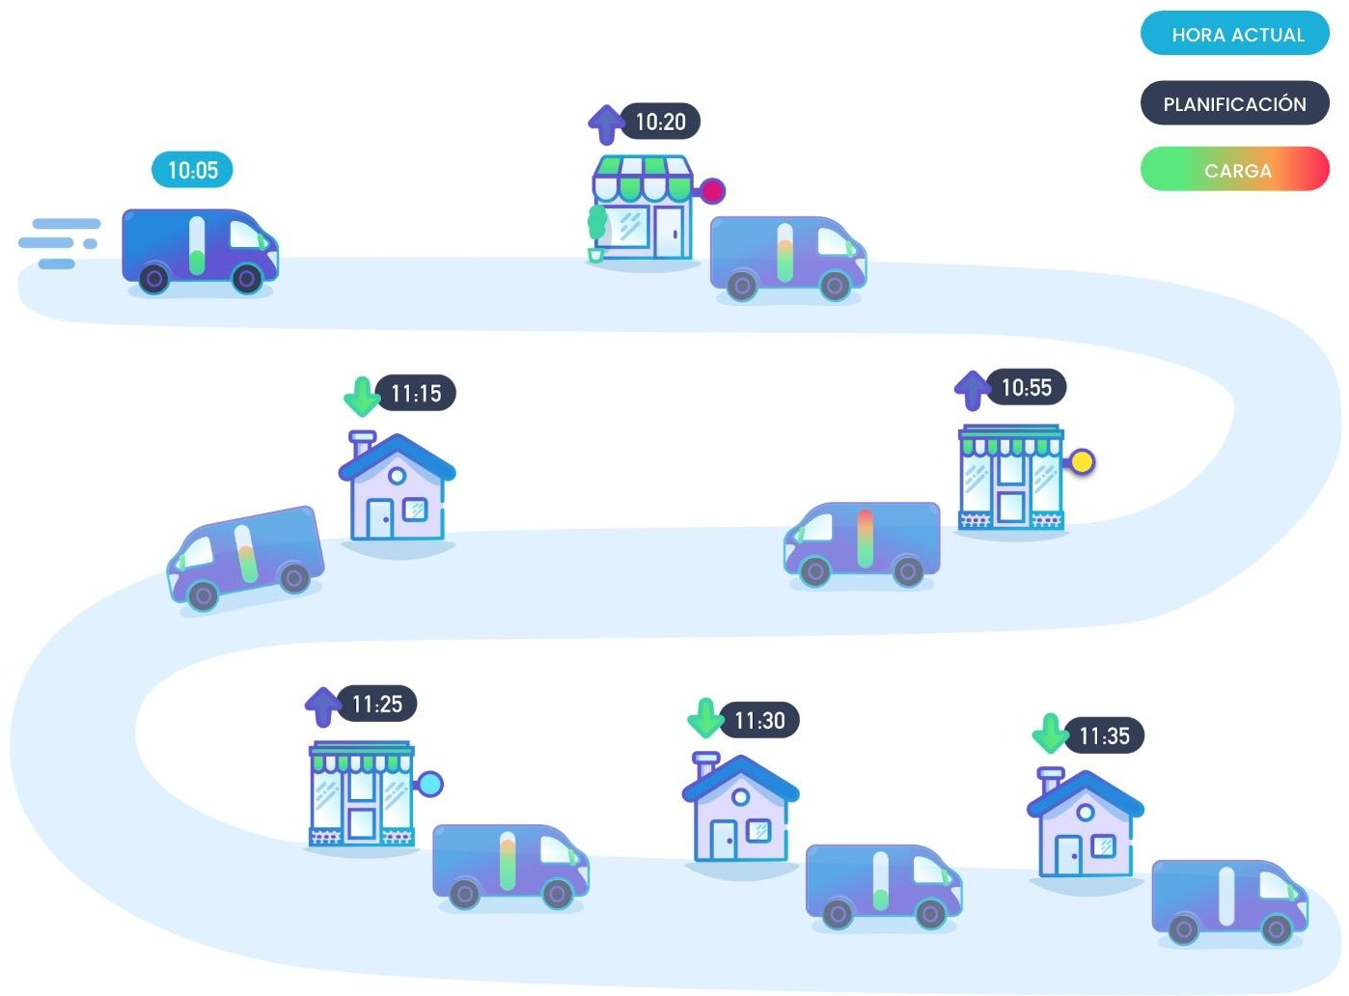
Figura 4. Esquematización de planificación y optimización de rutas considerando restricciones horarias y de límite de carga.
Fuente: Elaboración propia.

Los datos de entrada típicos de un motor de optimización de rutas son: distancias y tiempos de manejo reales entre cada par de coordenadas geográficas (derivados de cartografía digital), el estado del tráfico, la capacidad de carga de cada vehículo, restricciones de acceso (por ejemplo, calles donde camiones no pueden circular), e incluso aspectos como evitar planificar entregas en horarios no permitidos. El resultado son planes de ruta, para cada vehículo, que reducen los recorridos redundantes y aprovechan mejor los recursos disponibles. Esto redunda en ahorros económicos significativos (por ejemplo, menos kilómetros recorridos y menos combustible consumido) y mejoras de nivel de servicio, con entregas más puntuales y cumplimiento de horarios de entrega. Se estima que una implementación robusta puede aumentar en

un 30 % las entregas realizadas por ruta en promedio, gracias a mejores secuencias de paradas y al apoyo de navegación inteligente (Lebrun, 2025).

El motor de optimización de rutas es parte medular del proceso logístico para la última milla. Al utilizar las coordenadas como entrada para sus cálculos, los errores de geocodificación en las mismas alimentan al motor con datos incorrectos, por lo que las rutas resultantes serán subóptimas o incluso inviables. Esto disminuye la efectividad del motor y, en consecuencia, la eficiencia operativa que puede aportar.

Conceptos de Inteligencia Artificial

    - Machine Learning
El aprendizaje automático o machine learning (ML), como se denomina en inglés, es una subcategoría de la inteligencia artificial enfocada en desarrollar sistemas que aprenden y mejoran automáticamente a partir de la experiencia, a medida que consumen más datos durante su entrenamiento, sin ser explícitamente programados para cada caso (Chen, 2024).

En lugar de seguir instrucciones rígidas definidas por programadores, un modelo de ML identifica patrones en conjuntos de datos de entrenamiento y utiliza esos patrones para realizar predicciones o tomar decisiones sobre datos nuevos. Por ejemplo, puede entrenarse un modelo para clasificar imágenes entre paquetes dañados y no dañados.

Existen diversos tipos de aprendizaje automático:
Aprendizaje supervisado: el modelo se entrena con ejemplos de entrada y salida que previamente deben haber sido etiquetados o clasificados. Como parte del entrenamiento se le presenta el dato (por ejemplo, la imagen de un paquete) junto con la clasificación esperada (por ejemplo, dañado o no dañado).

Aprendizaje no supervisado: el modelo se entrena con datos sin etiquetado previo, buscando automáticamente estructuras o agrupaciones. Se usa para casos donde no hay una clasificación predefinida (por ejemplo, lograr clasificar imágenes de paquetes resultando en agrupaciones por sanos, dañados, pequeños, grandes, empaque de caja o bolsa plástica).

Aprendizaje por refuerzo: el modelo interactúa con un ambiente tomando acciones y recibiendo recompensas o penalizaciones. Aprenderá una política óptima para maximizar recompensas (por ejemplo, ajustar la secuencia de las paradas de una ruta de entregas, recibiendo recompensa cuando reduce el tiempo total de transporte comparado con la secuencia inicial, o penalizaciones en caso contrario).

Aprendizaje semi-supervisado: el modelo será entrenado con una mezcla de datos etiquetados y no etiquetados para poder procesar grandes cantidades de información donde solo una parte cuenta con salida previamente etiquetada.

Redes Neuronales Artificiales
Las Redes Neuronales Artificiales son modelos de aprendizaje automático inspirados en la estructura y funcionamiento del cerebro humano. En una red neuronal, múltiples unidades de cálculo simples, llamadas neuronas artificiales, se interconectan en capas, de modo que la salida de unas sirve de entrada para otras, emulando en cierta forma las conexiones sinápticas de las neuronas biológicas (Joshi, 2023).

Cada neurona artificial recibe varios valores entrada, uno por cada conexión de entrada, les aplica una ponderación, denominada “peso”, que refleja la importancia aprendida de cada conexión, y luego produce un valor de salida, aplicando una función matemática denominada “activación” (por ejemplo, una función sigmoide). La red neuronal aprende ajustando los pesos de todas sus conexiones de modo que, ante ciertas entradas, produzca las salidas deseadas.

Las capas de la red neuronal se componen de:
- Una capa de entrada, que recibe los datos iniciales (por ejemplo, los píxeles de una imagen, o las características de un cliente).
- Una o varias capas ocultas, donde ocurre el procesamiento intermedio. Cuantas más capas ocultas, más “profunda” es la red.
- Y una capa de salida, que entrega el resultado final (por ejemplo, una clasificación, una predicción numérica, etc.).

Las redes neuronales se convirtieron en un elemento fundamental del auge actual de la inteligencia artificial generativa, ya que el núcleo de esta última está basado en redes neuronales artificiales profundas (deep learning).

    - Deep Learning y los Transformers
El término deep learning se refiere a un enfoque de aprendizaje automático que utiliza redes neuronales con múltiples capas (de ahí que se denominen “profundas”) para modelar datos con altos niveles de abstracción. Si una red neuronal con una sola capa oculta puede aproximar funciones simples, una red con varias capas encadenadas puede aprender representaciones jerárquicas muy complejas (Joshi, 2023).

Un hito clave en la historia del deep learning fue la publicación en 2017 del paper “Attention Is All You Need” por investigadores de Google (Vaswani et al., 2017), que introdujo la arquitectura denominada transformer.

Los transformers representaron un avance decisivo, en particular en el procesamiento de lenguaje natural (PLN) y, por extensión, impulsaron el desarrollo de los modelos de inteligencia artificial generativa recientes, entre ellos modelos de lenguaje como ChatGPT. Los transformers hicieron posible que las máquinas tuvieran una forma más efectiva de “prestar atención” que pondera la relevancia relativa de los términos en el contexto. De esta manera pueden determinar qué palabras o partes son más relevantes entre sí para entender el significado. Esto ha redundado en que las máquinas logren por ejemplo, responder preguntas sobre un párrafo con una comprensión sobresaliente, así como también mantener conversaciones largas y coherentes.

Inteligencia Artificial Generativa
La inteligencia artificial generativa es un conjunto de técnicas que permiten crear modelos capaces de producir contenido original, imitando las características de los datos con los que fueron entrenados. A diferencia de las formas tradicionales de inteligencia artificial, que se centran en analizar o clasificar datos existentes, la IA generativa puede producir textos, imágenes, audios, videos o incluso diseños, a partir de patrones aprendidos (Joshi, 2023).

La IA generativa adquirió relevancia a partir de la difusión de ChatGPT a fines de 2022. Su capacidad para producir contenido como un humano y adaptarse a distintas tareas habilitó nuevas formas de automatización de procesos en múltiples industrias, constituyendo un hito equiparable a la invención de Internet.

Para esta investigación, de los diferentes tipos de modelos de IA generativa, son de interés los que producen e interpretan texto, los cuales se denominan Large Language Models.

    - Large Language Models
Los Large Language Models (LLMs), o grandes modelos de lenguaje, son un tipo de IA generativa especializada en texto. Se trata de modelos entrenados con cantidades masivas de datos textuales, tales como todo el contenido accesible en Internet y grandes catálogos de libros, artículos, código fuente de programación, entre otros (Zhao et al., 2023). En su núcleo emplean redes neuronales profundas con la arquitectura de transformers u otras similares. El resultado de su entrenamiento es un modelo estadístico del lenguaje, definido por miles de millones de parámetros, capaz de ejecutar diversas tareas lingüísticas (Joshi, 2023).

Los LLMs logran esta capacidad prediciendo la siguiente palabra dada una secuencia predefinida de entrada. Debido a su tamaño (cantidad de parámetros) y entrenamiento extenso, esas predicciones capturan contextos semánticos, gramaticales y de conocimiento generales. Modelos como GPT-3 (175 mil millones de parámetros) o GPT-4, LaMDA de Google, LLaMA de Meta, entre otros, han demostrado no solo completar frases, sino también resolver tareas como síntesis, clasificación, generación y asistencia en programación, entre otra serie de tareas que antes solamente eran realizables por un humano de manera efectiva. Algunos LLMs más avanzados, exhiben incluso lo que parece asemejarse al razonamiento. Por ejemplo, pueden desglosar un problema en pasos lógicos, explicar un chiste, o inferir relaciones causa-efecto en una narración sencilla.

Una de las características más destacadas de los LLMs es su flexibilidad: pueden adaptarse a una gran variedad de usos mediante indicaciones (prompts) o con pequeños

ajustes en su entrenamiento (fine tuning). De este modo, requieren sólo unos pocos ejemplos adicionales, en lugar de entrenar un modelo nuevo desde cero para cada tarea.

CAPÍTULO 2: EL SECTOR Y LA EMPRESA

El sector
La logística de última milla especializada en entregas para el e-commerce es el sector que se delimita para este trabajo. Representa la etapa final en la entrega de un producto al cliente y suele ser la más costosa y desafiante, en torno al 40 % – 50 % de los costos logísticos totales (Kees et al., 2021; Lebrun, 2025).

Se trata de un sector altamente competitivo donde se realizan inversiones millonarias (Amazon, 2025c) en desarrollo tecnológico e infraestructura. Empresas como Amazon y Mercado Libre se posicionaron como líderes en sus mercados, invirtiendo en desarrollar la logística de última milla. De esa manera logran grandes economías de escala y optimizaciones tecnológicas, para ofrecer entregas cada vez más rápidas, en 24 horas o menos, a la vez que se reducen los costos de envío. Esto impone barreras de entrada, que hacen difícil a los ingresantes ofrecer entregas con las mismas características de calidad de servicio, velocidad y costos que dichos líderes alcanzan.

Las empresas que implementan el canal digital para sus ventas por medio de tiendas online y marketplaces, usualmente no desarrollan su propia logística de última milla. Lo que hacen es tercerizar el servicio con un proveedor que logre cumplir con sus condiciones de calidad de servicio y costos. En la actualidad se destacan dos tipos de proveedores:
- Empresas con sus propios depósitos, vehículos, personal operativo y
transportistas para ofrecer el servicio.
- Plataformas tecnológicas, que conectan oferta y demanda, agrupando oferentes individuales que son los que en última instancia proporcionan el servicio al cliente.

Ambos modelos se pueden combinar. Por ejemplo, tanto Amazon como Mercado Libre resuelven la logística de última milla combinando empresas de logística asociadas (Amazon, 2024; Cardozo, 2023) y también con transportistas independientes (Amazon, 2025a; MercadoLibre, n.d.), por medio de una plataforma que en ambos casos se denomina “Flex” (Amazon Flex y Mercado Envíos Flex).

La logística de última milla como sector atraviesa una transformación impulsada por la inteligencia artificial, la automatización y nuevos medios de transporte. En ruteo, sistemas como ORION de UPS analizan cientos de miles de recorridos diarios y logran ahorros sustantivos de combustible, evidenciando el impacto directo de la IA en eficiencia operativa (UPS, 2020). Amazon extiende este enfoque a toda la cadena: mejora la precisión de direcciones, optimiza la asignación de vehículos y tiempos de espera, anticipa la demanda para ubicar inventario cerca del consumidor y coordina robots autónomos en centros de distribución (Amazon, 2025b). En paralelo, la presión por velocidad y costos impulsa “almacenes inteligentes” próximos al cliente, que integran robótica y automatización para reducir plazos y elevar la productividad. Finalmente, la adopción de vehículos alternativos—desde eléctricos, bicicletas y triciclos hasta drones y robots—complementa las flotas tradicionales, aportando sostenibilidad y flexibilidad al modelo de entrega.

Análisis PESTEL
El siguiente análisis PESTEL evalúa los factores macroambientales (Políticos, Económicos, Socioculturales, Tecnológicos, Ecológicos y Legales) para ayudar a comprender el contexto que incide en el sector de logística de última milla y la empresa.

Políticos | Económicos
- Normativas del gobierno sobre servicios de paquetería.  - Estabilidad política a pesar de la reciente alternancia.  - Apoyos a sectores que aplican tecnología.  - Promoción de exportaciones de software. | - Economía sólida, mercado pequeño.  - Impuestos por cada envío para subsidiar al Correo Uruguayo.  - Enfriamiento de la economía global.  - Aumento del precio del combustible.  - Inestabilidad económica en países vecinos.
Socioculturales | Tecnológicos
- Aumento de la penetración del e-commerce.  - Cambios de estilo de vida.  - Consumismo.  - Dispersión geográfica de la población.  - Buena aceptación de la tecnología. | - Cobertura de internet móvil 4G nacional.  - Redefinición de procesos aplicando Inteligencia Artificial y Robótica.  - Entregas con drones.  - Vehículos con conducción autónoma.  - Internet satelital, expande la conectividad.
Ecológicos | Legales
- Vehículos eléctricos.  - Control de emisiones de monóxido de carbono. | - Consejos de salario.  - Seguros de trabajo especiales para transportistas.  - Cambios en normativas laborales específicas del sector.  - Protección de datos personales (Ley 18.331)
Tabla 1. Análisis PESTEL. Fuente: Elaboración propia.

Uruguay ofrece un entorno mayormente favorable para el sector: estabilidad política, economía sólida y en crecimiento. La aceptación social de la digitalización es alta. Cuenta con una infraestructura tecnológica robusta. Los principales cuidados deberán ponerse en manejar las consecuencias de operar en un mercado pequeño, cumplir con las normativas laborales/tributarias en constante evolución para las plataformas de intermediación, aprovechar las políticas que promueven la innovación y evitar el sesgo tecnológico.

Volumen del mercado
El mercado global de logística tercerizada, experimentó un crecimiento acelerado impulsado por el e-commerce, en particular a partir de la pandemia de COVID-19. En 2023, su tamaño de mercado se estimó en 1.168,6 mil millones de dólares, mientras que en América del Sur su mercado representó 45,1 mil millones de dólares (Armstrong & Associates, 2024). La comparación con el tamaño en Estados Unidos, 299,5 mil millones de dólares con una población estimada de 340 millones de habitantes, muestra que en América del Sur, con una población estimada de 442 millones, tiene un gran potencial por desbloquear.

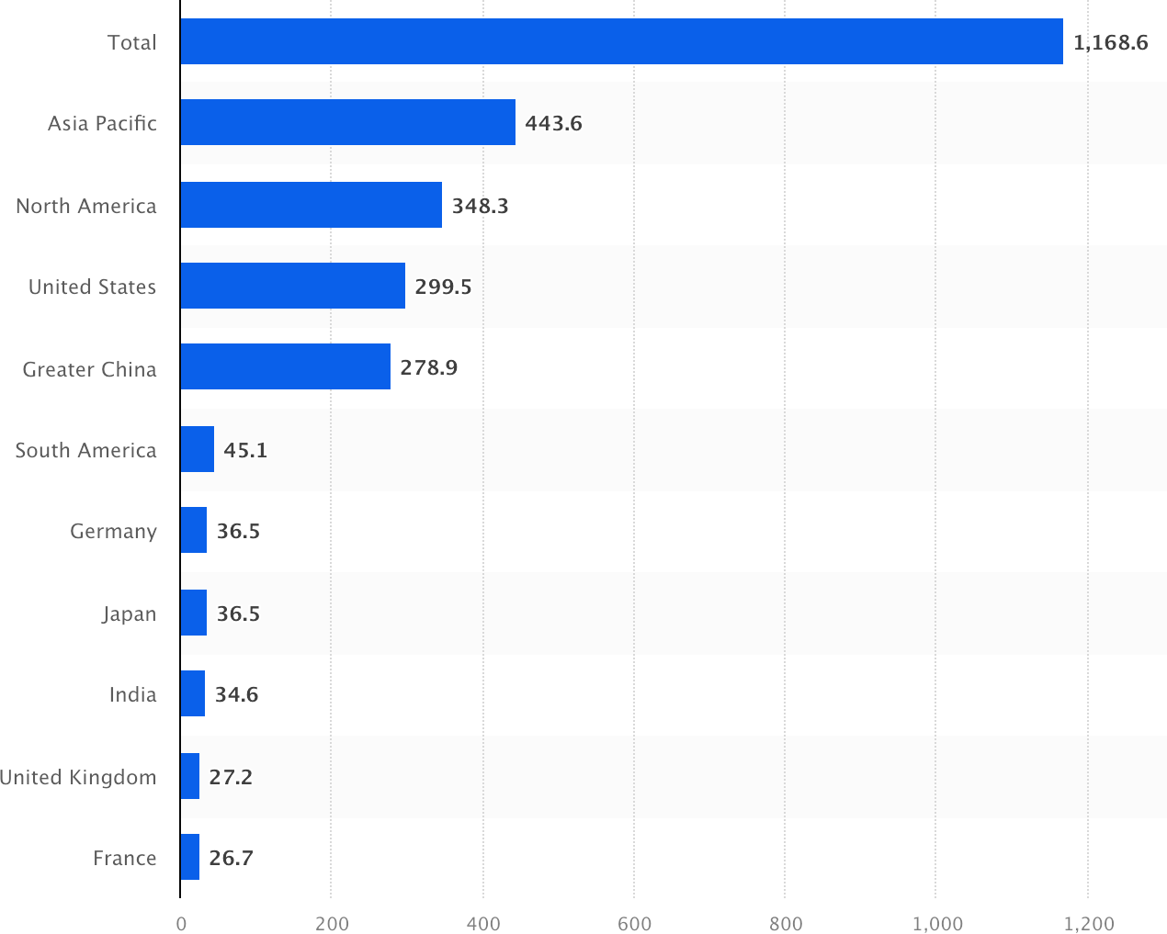

Figura 5. Tamaño del mercado de logística tercerizada en 2023 por región o país, en miles de millones de dólares. Fuente: Statista (Armstrong & Associates, 2024)

Precedence Research, empresa canadiense dedicada a la investigación de mercados, proyecta que el tamaño del mercado global, específicamente para logística de última milla, representará más de 446 mil millones de dólares estadounidenses en 2034

(Precedence Research, 2025). A continuación, se presenta la proyección de crecimiento estimada para cada año.

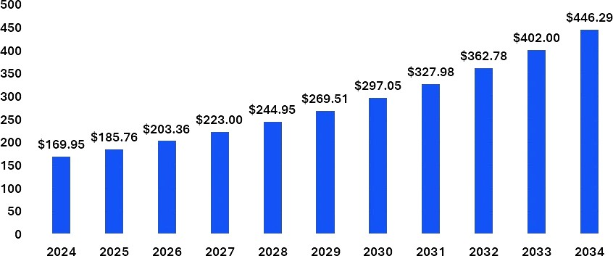

Figura 6. Tamaño y proyección del mercado global de logística de última milla 2025 - 2034. Fuente: (Precedence Research, 2025)

Para Uruguay, país en donde opera Bluy, la empresa en la que se basa esta propuesta de mejora, la investigación sobre el mercado de la logística de última milla especializada para e-commerce no permitió obtener datos cuantitativos como los presentados anteriormente a nivel regional o global. Por esta razón, y por la estrecha relación que tiene el crecimiento del e-commerce con el crecimiento de la logística especializada, se presentan cifras del crecimiento, en transacciones, del e-commerce en Uruguay.

Los siguientes reportes fueron encargados por la Cámara de la Economía Digital del Uruguay (CEDU) a la empresa Exante, especializada en análisis macroeconómico y sectorial. CEDU es la cámara empresarial que tiene como propósito promover el desarrollo de la economía digital y del e-commerce en Uruguay.

En 2024 se registraron 56,5 millones de transacciones por ventas minoristas por medio de e-commerce en Uruguay, lo que representa un crecimiento sostenido de casi 800 % desde 2019, año previo a la pandemia de COVID-19 (Exante, 2025).

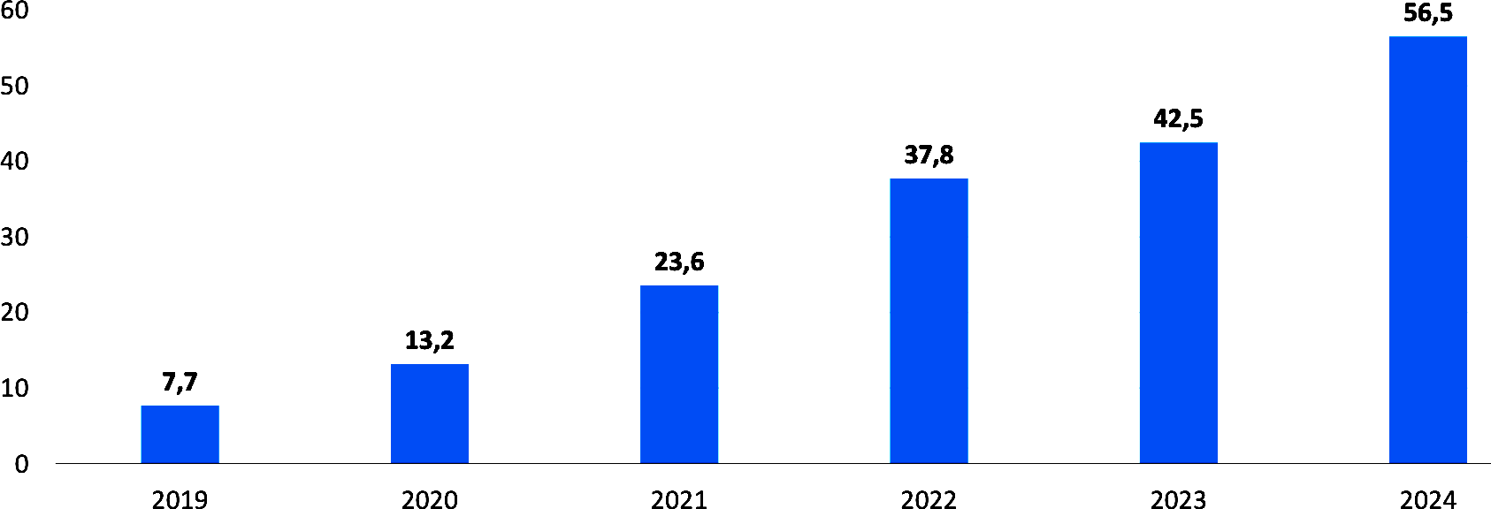

Figura 7. Cantidad de transacciones minoristas de e-commerce en Uruguay, en millones. Fuente: CEDU (Exante 2025)

En la siguiente figura se puede observar la evolución trimestral desde Junio de 2022 hasta Junio de 2025. Se observa la tendencia general de crecimiento y que también se revirtió una caída que se originó a partir de Diciembre de 2024, logrando 19,6 millones de transacciones en Junio de 2025. También se muestra que el crecimiento interanual, con altos y bajos, se desaceleró. Cabe destacar que un crecimiento de 29 % en Q1 y de
15 % en Q2 no son cifras despreciables y pueden estar afectadas por factores macroeconómicos globales.
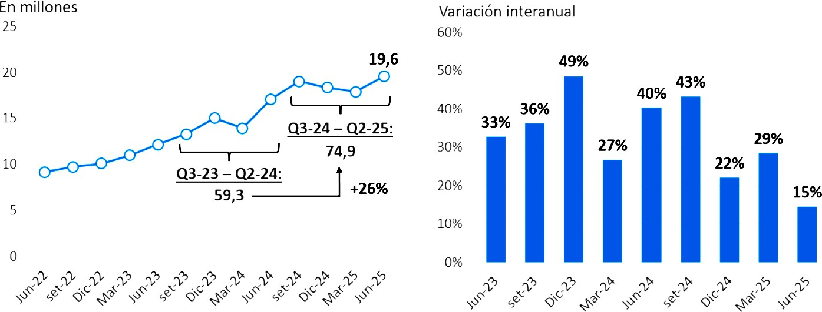

Figura 8. Cantidad de transacciones trimestrales en Uruguay. Fuente: CEDU (Exante 2025)

Las cifras presentadas en el análisis del sector, tanto a nivel global, pasando por lo regional hasta llegar a nivel de Uruguay, demuestran que, si bien dicho país es un mercado acotado, con una población de 3,38 millones, la logística de última milla para e-commerce representa un sector muy importante para el comercio global y que la oportunidad de negocio es clara y contundente.

Ciclo de vida del sector
La logística de última milla se encuentra en una fase de crecimiento acelerado. Las cifras y análisis presentados en la sección que describe el volumen de mercado, demuestran esta tendencia expansiva a nivel mundial.

El rápido crecimiento viene impulsado por varios factores macroeconómicos: el surgimiento masivo de compradores online, la penetración digital en nuevos mercados y el auge de modelos omnicanal que combinan tienda física y online.

El resultado es una transformación acelerada del sector, marcada por un aumento exponencial de la demanda de entregas y una evolución constante de las estrategias logísticas para satisfacerla (Verified Market Reports, 2025).

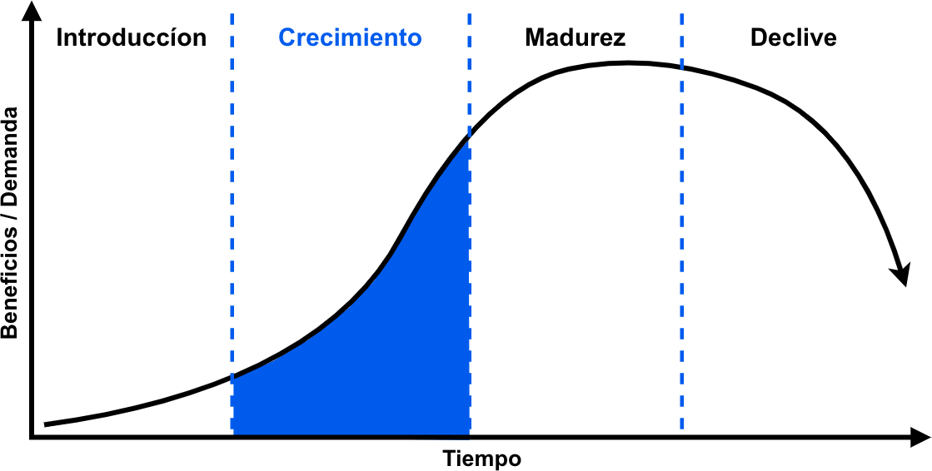
Figura 9. Diagrama del ciclo de vida del sector basado en el modelo de Theodore Levitt. Fuente: Elaboración propia.

Competidores en la zona
En Uruguay se destacan varios operadores logísticos de última milla especializados en e-commerce. La investigación sobre la distribución del mercado entre los principales operadores en Uruguay no proporcionó cifras actualizadas. En una nota periodística (El Observador, 2024) realizada en Agosto de 2024 a Andrés Marrero, presidente de la CEDU, por el diario El Observador de Uruguay, se mencionan estimaciones de la participación de mercado, las cuales se reflejan en la siguiente tabla.

Empresa | Tipo | Participación | Nota
UES Upostal | Infraestructura propia | 30 %
DAC | Infraestructura propia | 30 % | Empresa de autobuses de larga distancia, que también ofrece entrega a domicilio con flota de camionetas propia
La Nave Cargo Postal | Infraestructura propia | 14 %
Soy Delivery | Infraestructura propia | Sin datos | Adquirida por UES Upostal
PedidosYa Envíos | Plataforma de intermediación | Sin datos
Moova | Plataforma de intermediación | Sin datos | Al igual que Bluy, conecta oferta y demanda sin contar con infraestructura propia. Empresa originaria de Argentina
Correo Uruguayo | Infraestructura propia | 6 % | Empresa estatal nacional
Tabla 2. Principales operadores logísticos de última milla de Uruguay. Fuente: Elaboración propia. Porcentaje de participación tomado de (El Observador, 2024)

Las cinco fuerzas competitivas de Porter
A continuación se presenta el análisis estratégico del contexto competitivo en el que opera Bluy, aplicando la herramienta de las cinco fuerzas competitivas de Porter.

1. Poder de negociación de los proveedores | 2. Poder de negociación de los clientes
BAJO. Al operar como intermediario, los transportistas independientes, y los operadores logísticos son los principales proveedores. Existe mucha oferta y hay competencia por precio.  El otro tipo de proveedor fundamental es para la infraestructura de cómputo en la nube. También hay varios oferentes y competencia por precio. | ALTO. La multiplicidad de oferta y la facilidad para desviar la operativa hacia otro proveedor les permite cambiar rápidamente si el servicio no cuenta con la calidad necesaria o los precios difieren considerablemente de los competidores.  Los clientes con cincuenta o más envíos diarios, suelen operar con dos o más proveedores en simultáneo.
5. Rivalidad entre los competidores existentes
ALTO. Se suelen atraer clientes mejorando los precios ofrecidos por su proveedor actual. Se envía lista de precios frecuentemente. Se los contacta luego de eventos que generan picos de demanda (por ejemplo: “Ciber Lunes”, Navidad, Día de la madre), para capitalizar los inconvenientes que haya ocasionado su proveedor por la dificultad para gestionar el aumento drástico de envíos.
3. Amenaza de productos sustitutos | 4. Amenaza de nuevos competidores
BAJO. No hay un producto sustituto claro. Un producto sustituto podría ser el envío utilizando vehículos con conducción autónoma. Sin embargo, la empresa al intermediar entre oferentes y al ser digital nativa podría incorporar esa opción también. | ALTO. Las barreras de entrada son bajas. Pequeños proveedores aparecen frecuentemente.  Plataformas de intermediación provenientes de otros países ya han arribado y podrían continuar arribando.
Tabla 3. Análisis de las cinco fuerzas de Porter. Fuente: Elaboración propia.

Tendencias
Como se mencionó anteriormente, a nivel global, la logística de última milla atraviesa una transformación impulsada por la tecnología y la búsqueda de eficiencia. A continuación, se presentan tendencias que inciden en la evolución del sector.

Inteligencia artificial y optimización de rutas
La inteligencia artificial es hoy una herramienta crucial para mejorar la gestión de entregas. Existen numerosos casos de éxito implementados por líderes mundiales en logística. United Parcel Service (UPS), por ejemplo, desarrolló un sistema denominado ORION basado en IA, que analiza 200.000 rutas diarias, logrando ahorrar 38 millones de litros de combustible por año (UPS, 2020). Por su parte, Amazon emplea IA en varios procesos:
      - Aumentar la precisión de la dirección (coordenada geográfica) de la entrega.
      - Optimizar la asignación de vehículos y minimizar los tiempos de espera en sus entregas.
      - Predecir la demanda de productos, para ubicarlos más cerca del comprador.
      - Controlar los robots que se trasladan y operan de forma autónoma en las plantas de distribución tecnológicamente más avanzadas (Amazon, 2025b).

Automatización en almacenes inteligentes
La presión por aumentar la velocidad y reducir costos impulsa las inversiones en automatización. En este contexto, cobran relevancia los “almacenes inteligentes”: centros de distribución ubicados más cerca del cliente que incorporan tecnologías de automatización, incluida la robótica, para agilizar el procesamiento y mejorar los tiempos de entrega. Esta configuración permite acortar plazos operativos y optimizar la eficiencia del servicio.

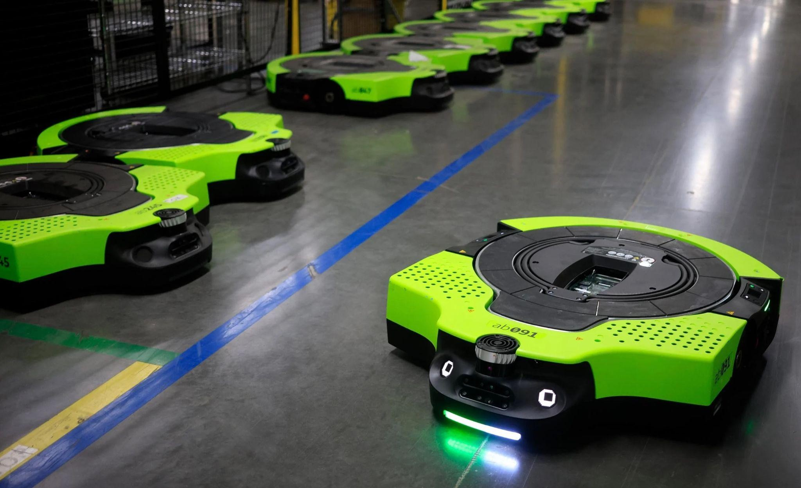
Figura 10. Proteus, el primer robot de Amazon que se traslada automáticamente dentro de las plantas de distribución, cargando contenedores con paquetes. Lanzado a finales de octubre de 2024. Fuente: aboutamazon.com. Imagen propiedad de Amazon.

Vehículos alternativos
Ya se utilizan vehículos alternativos a las tradicionales camionetas y motocicletas. Se integran vehículos más sostenibles como los eléctricos, bicicletas, triciclos eléctricos . También se incorporan drones y robots de reparto, que comienzan a complementar las flotas tradicionales de reparto. Esta tendencia muestra como la sostenibilidad se incorpora transversalmente a la estrategia y operación logística (Trepat, 2025).

Principales desafíos
Los operadores de última milla enfrentan un entorno desafiante, marcado por exigencias de servicio (por ejemplo, velocidad, confiabilidad), limitaciones estructurales (incluyendo costos, infraestructura vial deficitaria) y consideraciones sociales (por ejemplo, seguridad, sostenibilidad), además de la necesidad de escalar con rapidez en picos de demanda. Las empresas que innovan en procesos, incorporan tecnología de ruteo, mejoran la gestión de direcciones y optimizan sus flotas están mejor posicionadas para enfrentar estos desafíos y reducir su impacto. En este contexto, la adaptación ágil y la capacidad de escalar se convierten en ventajas competitivas clave.

La empresa
Como se mencionó anteriormente, Bluy (bluy.co) es una empresa de logística de última milla especializada en envíos para e-commerce. Inició sus operaciones en mayo de 2020 en Montevideo, Uruguay. La empresa fue fundada por el autor del presente trabajo.



Figura 11. Imagotipo (isotipo y logotipo) de Bluy.

La misión de Bluy es ser un aliado estratégico para los negocios que comercializan productos físicos en canales digitales, facilitando la fidelización de sus clientes mediante la entrega de compras online en el lugar y momento precisos.

En la primera parte de este capítulo, correspondiente al sector, se distinguieron dos tipos de operadores logísticos. Bluy pertenece al segundo tipo ya que se encuadra como una plataforma de intermediación: no posee infraestructura propia de depósitos, vehículos, operarios ni transportistas. Su función es desarrollar una plataforma de software que conecte a sus clientes con los oferentes de esos recursos y, simultáneamente, coordinar la operativa para supervisar el servicio prestado tanto al cliente como a sus destinatarios.

Estructura Organizacional
La estructura de la empresa, relevante para la propuesta de mejora, se define de la siguiente manera:

      - IT: Se encarga de la plataforma digital en la que se apoya toda la operativa. Se compone de:
        - Desarrollo de Software: Se encarga de crear y mantener las funcionalidades que ofrece la plataforma de software.

        - Operaciones Cloud: Se encarga del funcionamiento en internet de la plataforma y gestionar la infraestructura de servidores en la nube.
      - Logística: Se encarga de la operativa que logra que los paquetes lleguen a su destinatario. Se compone de:
        - Transporte: Se encarga de coordinar el transporte de los paquetes y gestionar a los transportistas.
        - Depósito: Se encarga de coordinar la recepción de los paquetes en un depósito, clasificarlos según la zona de entrega y despacharlos en los vehículos asignados a cada zona.
      - Marketing: Se encarga de entender al cliente y al mercado para posicionar a la empresa y sus productos. Diseña y comunica la propuesta de valor. Guía el diseño de productos para entregar valor al cliente. Se compone de:
        - Ventas: Se encarga de cultivar la cartera de clientes y multiplicar el beneficio económico de la empresa.
        - Soporte al cliente: Se encarga del soporte posventa, atención de consultas comerciales/técnicas y reclamos.

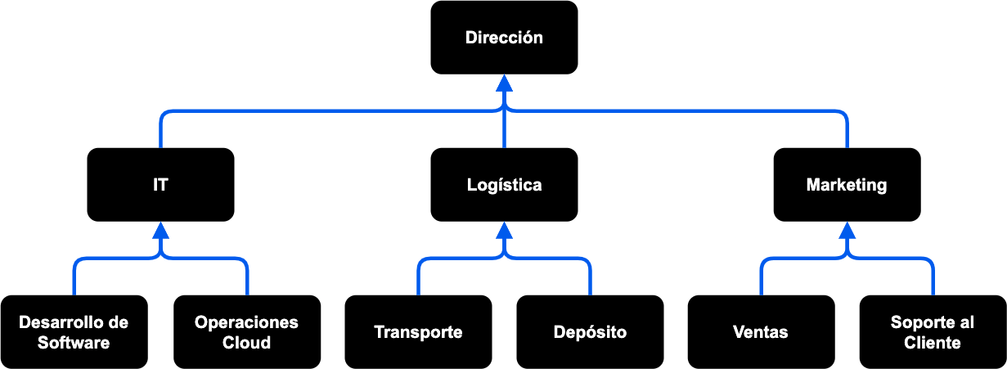

Figura 12. Organigrama de Bluy simplificado para la propuesta de mejora.
Fuente: Elaboración propia

    - Business Model Canvas
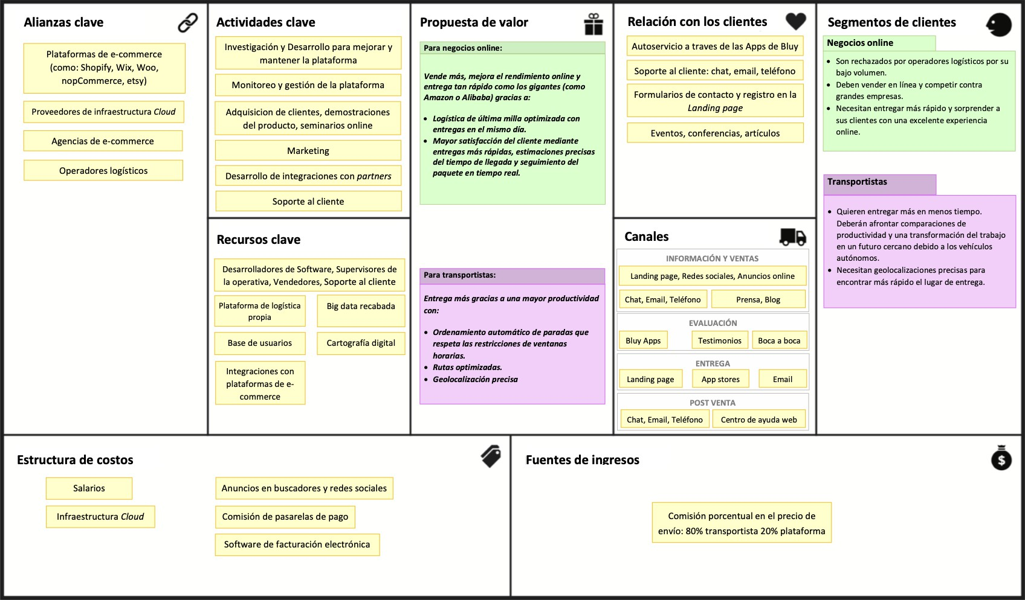
Figura 13. Business Model Canvas de Bluy. Fuente: Elaboración propia.

33

Productos / Servicios
Bluy opera sobre un software propio que sustenta la operativa del servicio. El sistema asigna paquetes a transportistas, cotiza envíos, calcula rutas eficientes por vehículo, monitoriza el desplazamiento y controla el ciclo de vida completo de cada entrega.

Aunque este sistema es su producto principal, la empresa no lo comercializa de forma separada. Lo que ofrece al mercado es el servicio de envíos gestionado a través de dicha plataforma, para lo cual dispone del siguiente portafolio:

Tipo de envío | Descripción | Contribución
Mercado Envío Flex | Entregas para compras de Mercado Libre con servicio en el día antes de las 21:00 hr para operaciones efectuadas antes de las 15:00 hr.  Para las operaciones efectuadas luego de las 15:00 hr. la entrega se realiza al día siguiente.  Requiere sincronizar el estado del envío (retirado, en camino y completado/fallido) en el sistema de Mercado Libre. | 70 %
Entrega en el día | Entregas antes de las 21:00 hr para envíos solicitados antes de las 15:00 hr. | 15 %
Siguiente día | Entregas al día siguiente, antes de las 21:00 hr. | 11 %
Entrega programada | Entrega en una fecha específica dentro de los 10 días siguientes. | 4 %
Tabla 4. Portafolio de envíos y su contribución a las ventas.
Fuente: Elaboración propia.

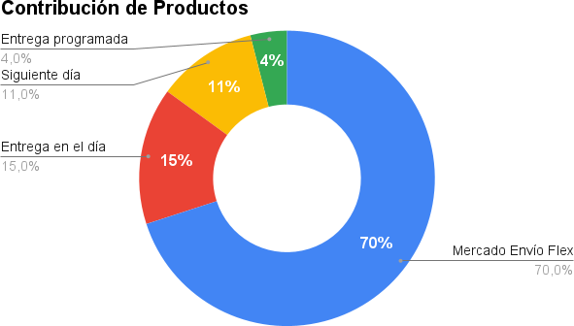

Figura 14. Representación gráfica de la contribución de cada tipo de envío.
Fuente: Elaboración propia.

Como se puede apreciar, el 85 % de los envíos son entregados en el día, entre las 15 y las 21 hr., lo cual exige una operativa ágil para poder retirar los paquetes, trasladarlos hasta el depósito, clasificarlos por zona, transportarlos hasta el destino y entregarlos.

Por ese motivo, es clave contar tanto con automatismos como con direcciones de entregas precisas.
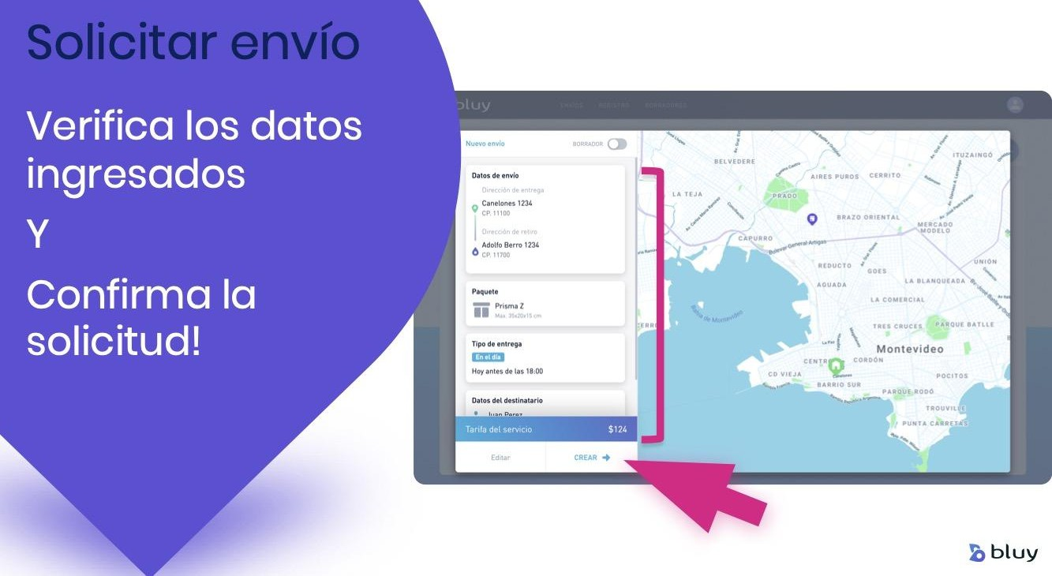
Figura 15. Demostración de la plataforma en un material de comercialización.

La ventaja competitiva de Bluy radica en su carácter de empresa digital nativa y en el desarrollo propio de su plataforma de software. Este abordaje habilita un modelo sin infraestructura propia (es decir, sin vehículos ni depósitos), que optimiza la última milla, permite escalar con rapidez, demanda inversiones acotadas y sostiene una estructura en la que el 65 % de los costos son variables.

En cuanto al posicionamiento, el servicio se presenta como entregas confiables impulsadas por tecnología, orientado a negocios que priorizan el cumplimiento por encima del bajo costo. En consecuencia, Bluy no es el proveedor más económico ni participa en la guerra de precios de los operadores dominantes.

Clientes
Los clientes de Bluy son comercios minoristas que venden a través de canales digitales. Los rubros que utilizan el servicio con mayor frecuencia incluyen jugueterías, instrumentos y accesorios musicales, ferreterías, perfumería y cosméticos, artesanías y vestimenta. Aunque la cartera incorpora algunas marcas locales reconocidas, alrededor del 85 % corresponde a pequeños y medianos comercios que realizan, en promedio, entre 5 y 10 envíos diarios. Este enfoque constituye un diferencial de Bluy, dado que otros operadores no suelen ofrecer entregas en el día a clientes con volúmenes tan bajos.

Los clientes suelen combinar varios canales de venta digitales: su tienda online, marketplaces (como Mercado Libre) y redes sociales (Instagram, Facebook y WhatsApp). No obstante, aproximadamente el 70 % de las entregas se origina en ventas de Mercado Libre. Bluy opera como proveedor del servicio “Flex”: entregas en el día para compras realizadas antes de la hora de corte acordada (15:00 hr) o al día siguiente, en caso contrario. Cabe señalar que en este esquema, es el vendedor y no Mercado Libre quien elige al proveedor logístico.

Esta segmentación de clientes surgió por experimentación directa en el mercado. La comunicación inicial apuntaba a cualquier negocio digital que necesitara tercerizar su última milla. Con el tiempo, se identificó que las PyMEs encontraban en Bluy una solución, dado que otros proveedores las excluyen debido a los altos costos operativos asociados a volúmenes menores a 10 envíos diarios. En un contexto altamente

competitivo, la lealtad de este segmento es elevada. Quienes continúan tras el primer mes, permanecen en promedio de 18 a 24 meses. Los clientes valoran un servicio de entrega responsable, confiable, simple de utilizar y con un nivel de precios que no exceda las referencias sugeridas por Mercado Libre.

Matriz FODA
A continuación se presenta un análisis estratégico de las Fortalezas y Debilidades internas de Bluy, junto a las Oportunidades y Amenazas externas de su entorno.

Fortalezas  Factores internos | Oportunidades  Factores externos
- Al ser una empresa digital nativa, desarrolla su propia tecnología.  - Aplicar las innovaciones tecnológicas más rápidamente que los grandes operadores logísticos tradicionales.  - El modelo de intermediación permite escalar la operativa sin invertir en infraestructura propia.  - El modelo de negocio se puede replicar en otros países con cambios menores a la plataforma de software. | - Desplegar en otros países la plataforma de software con ajustes menores.  - Aplicar los avances en inteligencia artificial para mejorar los procesos por medio de automatización.  - Crecimiento sostenido del e-commerce.
Debilidades  Factores internos | Amenazas  Factores externos
- El modelo de intermediación dificulta el control de la calidad de servicio.  - Las economías de escala son menores que las de los competidores de mayor tamaño.  - Solamente se comercializan envíos, mientras otras empresas del sector también se encargan de gestionar el stock y embalaje de la compra además del transporte. | - La competencia por precio que existe en el sector puede ser inviable para la empresa.  - Llegada de otras plataformas de intermediación.  - Cambios en la regulación vinculadas al envío de paquetes.  - Cambios en la regulación sobre relación de dependencia de los trabajadores independientes.
Tabla 5. Matriz FODA de Bluy. Fuente: Elaboración propia.

Desempeño Financiero
Los indicadores financieros detallados de Bluy no fueron incluidos en el presente trabajo, por ser considerados confidenciales.

No obstante, en términos de desempeño del negocio, es posible señalar que se trata de una empresa rentable, que procesa en promedio 3.600 envíos mensuales, con un precio promedio de USD 5 por envío, lo que se traduce en una facturación aproximada de USD
18.000 mensuales.

La empresa no presenta pasivos significativos ni registra deudas por cobrar de magnitud relevante. El componente más representativo dentro de las cuentas por cobrar es el crédito que se otorga mensualmente a los clientes, al permitirles realizar el pago a mes vencido, el cual se cancela prácticamente en su totalidad antes del décimo día de cada mes.

Recursos y Capacidades
Esta sección detalla los bloques Recursos clave y Actividades clave del Business Model Canvas presentado previamente.

Recursos Clave
A continuación se presentan los recursos más importantes en el modelo de negocio de Bluy que permiten crear y ofrecer una propuesta de valor, llegar a sus mercados, mantener relaciones con los segmentos de clientes y generar ingresos.

Capital humano:
      - Desarrolladores de software
      - Operadores cloud
      - Diseñadores
      - Supervisores de la plataforma
      - Vendedores
      - Soporte al cliente

Software:
      - Plataforma logística de última milla con tecnología propietaria
      - Integraciones con plataformas de e-commerce
      - Cartografía digital

Datos:
      - Big data recopilada, incluido el historial de entregas y direcciones.
      - Base de datos de usuarios

Actividades Clave
A continuación se presentan las actividades fundamentales en el modelo de negocio de Bluy, que deben llevarse a cabo para operar con éxito.

Investigación y desarrollo para mejorar y mantener la plataforma de software
Para contar con una plataforma logística de vanguardia especializada en e-commerce, es necesario investigar y desarrollar continuamente nuevas funcionalidades, mejoras y correcciones en el software.

Monitoreo y gestión de la plataforma
El software desplegado y en ejecución en los servidores debe ser monitoreado para detectar fallas y garantizar la continuidad del servicio. Además, es necesario realizar actividades de gestión, como el alta y puesta en marcha de nuevos clientes en el sistema.

Adquisición de clientes, demostraciones de producto y seminarios online
Para mantener un flujo constante de nuevos clientes que se incorporen a la plataforma, es necesario realizar actividades como demostraciones de producto, diseñar y optimizar embudos de conversión, y ofrecer seminarios online. Contar con una base de clientes en crecimiento y retener la mayor cantidad posible de los clientes adquiridos es una actividad clave para sostener un flujo de ingresos creciente.

Marketing
Tener un gran producto no es suficiente. Los clientes potenciales deben conocer su existencia. Las actividades de marketing ayudan a dar a conocer el producto, vender

más mediante estrategias de precios adecuadas y entender mejor las necesidades de los segmentos de clientes. El marketing online es una actividad clave, ya que permite dirigirse a segmentos específicos y definir con precisión el presupuesto a invertir.

Desarrollo de integraciones con partners
Mediante las integraciones con socios claves (partners), la plataforma logística accede a nuevas oportunidades de negocio que se traducen en un mayor volumen de paquetes a procesar. Un ejemplo de integración clave con partners consiste en conectar la plataforma logística a soluciones de tiendas online como Shopify y Wix.

Soporte al cliente
Existen varios canales de comunicación que los clientes pueden utilizar para solicitar ayuda. Esta es una parte importante del negocio, ya que, cuando un cliente enfrenta un problema que no puede resolver por sí mismo, un asistente de soporte debe estar disponible y preparado para resolverlo y ofrecer una excelente experiencia. El soporte al cliente está disponible a través de chat, correo electrónico y teléfono.

Estrategia Empresarial
Bluy adopta un enfoque competitivo apoyado en su naturaleza de empresa digital nativa y en el desarrollo propio de su plataforma de software. Este modelo le permite operar sin infraestructura física propia, sin vehículos ni depósitos, y optimizar la logística de última milla a través de capacidades tecnológicas, más que a través de activos tangibles. La consecuencia es una estructura liviana (lean), con aproximadamente 65 % de los costos en componentes variables, lo que habilita una operación escalable, flexible y con menores requerimientos de inversión fija, reforzando su ventaja competitiva frente a modelos más intensivos en cuanto a demanda de capital.

En términos de crecimiento, la estrategia de Bluy se centra en sostener un servicio confiable y de calidad, medido principalmente por altas tasas de cumplimiento en los tiempos de entrega. Sobre esta base, la empresa busca consolidar relaciones de confianza con los tomadores de decisión de sus clientes y posicionarse como la opción preferente cuando estos han tenido experiencias negativas con operadores más económicos pero irregulares. El crecimiento, por tanto, se apalanca en la consistencia

del servicio y en la construcción de reputación, más que en tácticas de captación basadas exclusivamente en el precio.

La diferenciación de Bluy se expresa de manera clara: ofrece entregas confiables impulsadas por tecnología, dirigidas a negocios que priorizan el cumplimiento por encima del bajo costo. En coherencia con este posicionamiento, la empresa no compite por ser el proveedor más barato ni participa en “guerras de precios” de los operadores dominantes. Su propuesta de valor se apoya en la combinación de tecnología propia, confiabilidad operativa y foco en clientes que valoran la calidad del servicio, configurando una estrategia de diferenciación orientada a segmentos que están dispuestos a pagar más por certeza y desempeño consistente.

Conclusiones del análisis estratégico
Bluy opera en un entorno de alta rivalidad, con clientes con gran capacidad de elección. Las bajas barreras de entrada favorecen la aparición recurrente de nuevos competidores y consolidan una competencia basada en precio. El contexto exige un foco sostenido en la mejora continua de la eficiencia operativa y lograr mayores economías de escala.

El crecimiento del e-commerce mantiene una tendencia ascendente, lo cual asegura la demanda de servicios de entrega a domicilio, configurando un escenario de presión competitiva elevada pero con oportunidades de expansión.

Del análisis estratégico realizado se desprende que Bluy necesita consolidar ventajas competitivas (incluyendo tecnología, calidad y relaciones) para prosperar en un sector altamente competitivo y en constante evolución. La empresa debe innovar constantemente para lograr diferenciación tecnológica. Para ello, la aplicación de innovaciones, como la inteligencia artificial generativa, es fundamental.

CAPÍTULO 3: MARCO INVESTIGATIVO

Introducción al marco investigativo
En concordancia con el marco investigativo del estudio, este capítulo expone la metodología de investigación adoptada, caracterizada por un alcance descriptivo y un diseño mixto que articula un enfoque no experimental con un componente de carácter experimental. En la dimensión cuantitativa, se aplicará una encuesta a transportistas y se analizarán los resultados de un experimento comparativo orientado a evaluar el desempeño de tres modelos de lenguaje para la depuración de direcciones. En la dimensión cualitativa, se realizará una entrevista a un gerente de e-commerce cliente de Bluy y una revisión de teorías sobre errores de geocodificación y soluciones basadas en IA generativa.

Investigación cuantitativa: Encuesta

Encuesta a transportistas sobre el impacto de los errores de geocodificación
La encuesta propuesta tiene por finalidad dimensionar el problema de los errores de geocodificación desde la perspectiva de quienes realizan la entrega, y estimar su incidencia en el cumplimiento del día y horario pactados. Se trata de un estudio cuantitativo, basado principalmente en preguntas cerradas para facilitar el análisis y la comparación entre grupos, e incorpora una única pregunta abierta al final para capturar hallazgos que las preguntas cerradas no permitirían identificar.

El universo de transportistas es de 94 personas. Para trabajar con una muestra representativa, se utilizó una fórmula ajustada con la corrección de población finita, con un nivel de confianza del 95 % y con un margen de error del 10 %. Para ello se aplicó la siguiente fórmula estadística:
2

𝑛 = 𝑍 (1−𝑝)𝑁
2 2
𝑍 (1−𝑝) + 𝑒 (𝑁−1)

Donde:
- n es el tamaño de la muestra a ser calculado
- N es la población = 94
- Z es el valor crítico de la distribución normal estándar para un nivel de confianza de 95 % = 1,96
- p es la proporción estimada de la población = 0,5

- e es el margen de error tolerado = 10 % = 0,1

Reemplazando:

2

𝑛 = (1,96 )(0,5)(1−0,5)(94) = 47, 76
2 2
(1,96 )(0,5)(1−0,5) + (0,1 )(94−1)

Resultando en un tamaño de muestra de 48 transportistas.

El cuestionario se organiza en seis secciones. La primera releva el perfil del transportista con el fin de identificar segmentos y explorar correlaciones entre variables. Se registra, en particular, el tipo de zona de entrega (urbana, suburbana o rural), dado que en áreas con planificación territorial deficiente suelen existir domicilios sin direcciones precisas. En estos casos, los destinatarios agregan instrucciones en campos no previstos. Por ejemplo, consignar referencias en el campo “calle”: “Ruta 3 Km 23,400; viniendo de Montevideo, segunda entrada a la derecha tras el puente; número de puerta: ninguno”. También se releva la antigüedad del transportista para luego determinar si la experiencia facilita la resolución de entregas afectadas por errores de geocodificación, así como la jornada de trabajo (lunes a viernes, sábados o solo sábados), el volumen promedio de entregas y la presión temporal diferencial de los fines de semana. Se incorpora, además, el tipo de vehículo, por su impacto en el costo de desvíos y en el efecto cascada sobre entregas subsiguientes.

La segunda sección indaga cómo se planifica la ruta más allá de la sugerida por el sistema, con el objetivo de comprender estrategias espontáneas de mitigación. Las secciones tercera y cuarta se concentran en la frecuencia de los errores de geocodificación y en su impacto operativo, insumos clave para dimensionar la magnitud del problema. La quinta se centra en las prácticas de resolución, con el fin de estimar su factibilidad y la disposición del transportista a implementarlas. La sexta explora los efectos en la experiencia y relación con los destinatarios. Finalmente, se solicita una opinión general y se habilita la pregunta abierta para comentarios adicionales.

La estructura de la encuesta se presenta en el Anexo 1.

Concluida la recolección, se aplicará análisis estadístico descriptivo para identificar patrones y heterogeneidades entre segmentos. Este enfoque aportará evidencia rigurosa para dimensionar el problema, estimar su impacto y priorizar las soluciones.

Investigación cualitativa: Entrevista

Entrevista a gerente de e-commerce sobre el impacto de los errores de geocodificación
Se realizará una entrevista en profundidad, de carácter exploratorio–descriptivo, para indagar cómo los errores de geocodificación afectan la operación y los resultados de negocios de e-commerce. El objetivo específico es relevar la perspectiva directiva sobre:
(i) el impacto operativo y reputacional de dichos errores, (ii) su incidencia en la sostenibilidad competitiva de Bluy en un mercado altamente disputado y (iii) el nivel de prioridad que la gerencia asigna a su mitigación.

Se decidió complementar las encuestas con una entrevista semiestructurada ya que este formato garantiza cobertura de los tópicos clave y, a la vez, flexibiliza la conversación para que el participante desarrolle experiencias, matices y juicios directivos relevantes.

La entrevista iniciará indagando cómo el gerente diseña sus estrategias y con qué indicadores evalúa el desempeño, con especial atención a los criterios que utiliza para seleccionar a los proveedores de envíos de última milla. Con esta base, se profundizará en los efectos del incumplimiento de la entrega en el día y horario pactados, indagando su impacto en la reputación de la marca, la satisfacción del cliente, la recurrencia y cancelación de compras, así como en las penalizaciones aplicadas por Mercado Libre.

A continuación, se relevará la comparación de Bluy con otros proveedores: cómo se decide la asignación de paquetes entre ellos, qué atributos destacan del competidor y cuál sería un roadmap sugerido para mejorar el procesamiento de direcciones de Bluy. Las respuestas a estas preguntas servirán para comprender cómo se percibe el servicio y cómo se posiciona frente a alternativas existentes.

Finalmente, se incluirán preguntas sobre el uso de inteligencia artificial para el tratamiento de datos personales, abordando preocupaciones de privacidad y cesión de

información a terceros. Se recogerán los aprendizajes de incidentes previos junto con la valoración del entrevistado sobre la prioridad de resolver esta problemática.

La estructura de la entrevista se presenta en el Anexo 2.

El tratamiento de datos seguirá principios de confidencialidad y minimización, registrando únicamente la información necesaria para los fines de la investigación. Las respuestas se someterán a un análisis cualitativo temático, orientado a interpretar percepciones, preocupaciones y necesidades de un decisor con poder de compra de servicios de logística de última milla. Se derivarán implicancias prácticas para la propuesta de mejora de Bluy que serán presentadas en capítulos posteriores.

Investigación cualitativa: Revisión bibliográfica

Investigación de teorías sobre errores de geocodificación y soluciones basadas en IA generativa
Adicionalmente se llevará a cabo una revisión bibliográfica de artículos técnicos, tanto académicos como provenientes de empresas referentes del sector de logística de última milla. El objetivo es identificar cómo se mitigan los errores de geocodificación asociados a la baja calidad de los datos de entrada y relevar las principales técnicas publicadas sobre la materia.

Asimismo, se explorarán las conexiones entre la IA generativa y su aplicabilidad para comprender, limpiar y estandarizar datos de direcciones, con el fin de aumentar la precisión de los procesos de geocodificación. Para ello, se utilizarán buscadores académicos como los provistos por la Universidad de Palermo, junto con el buscador arxiv.org que permite acceder a más de 2,4 millones de artículos. En paralelo, se revisarán publicaciones técnicas de la industria en los blogs de ingeniería de empresas líderes del sector, tales como Amazon, FedEx y DHL.

Este componente de la investigación culminará en un informe académico que integre:
    - Una síntesis de los aprendizajes reportados por los autores revisados.
    - Las conclusiones centrales respecto de las causas y la mitigación de errores de geocodificación.
    - Un compendio de soluciones propuestas.

El informe organizará los hallazgos en dos ejes: por un lado, técnicas y prácticas identificadas en la literatura académica; por otro, enfoques y lecciones extraídas de la documentación de la industria. Además, se presentará una sección específica sobre la aplicabilidad de la IA generativa en el preprocesamiento de direcciones (incluyendo, limpieza y normalización) y su contribución potencial a la mejora de la precisión de geocodificación. Finalmente, incluirá una síntesis de las recomendaciones accionables en el contexto de logística de última milla.

Investigación experimental comparativa

Experimento con LLMs para limpieza y normalización de direcciones
Como se adelantó en la primera parte de este capítulo, también se llevará a cabo un experimento comparativo con tres modelos de lenguaje para realizar una evaluación previa, acotada y práctica de su desempeño en la interpretación, limpieza y normalización de direcciones de entrega. El experimento servirá para estimar la viabilidad técnica de aplicar modelos de lenguaje para mitigar errores de geocodificación derivados de problemas de calidad en la dirección de entrada.

Se seleccionaron tres modelos de lenguaje por su facilidad de acceso. La evaluación combina dos modelos de código cerrado, ChatGPT 5.1 de OpenAI y Gemini 3 Pro de Google, y un modelo de código abierto, Llama 4. Se integran ambos tipos puesto que los modelos abiertos pueden ejecutarse en la infraestructura cloud de Bluy, lo que ofrece mayor control sobre la privacidad de los datos, mientras que los modelos cerrados suelen brindar prestaciones superiores.

A los fines del experimento, se seleccionarán diez ejemplos característicos de direcciones con problemas de calidad que resultaron en errores de geocodificación. Para ello, se analizarán reportes históricos de Bluy y se clasificarán los ejemplos según tipologías de errores frecuentes. Cada ejemplo incluirá la dirección tal como la ingresó el usuario, la depuración manual correspondiente y la tipología de error asociada.

Cada una de las diez direcciones se procesará con los tres modelos de lenguaje seleccionados. Se redactará un prompt base (instrucciones que se le proporcionan al

modelo de IA) para trabajar con el primer modelo evaluado y, posteriormente, se realizarán los ajustes mínimos necesarios para los otros modelos.

Las preguntas guía para para la realización del experimento serán:
- ¿En qué medida los modelos de lenguaje propuestos pueden interpretar direcciones para limpiarlas y, simultáneamente, capturar los datos extra para usarlos como instrucciones del envío?
- ¿Qué tan consistentes son los resultados frente a tipologías de error distintas?
- ¿Qué limitaciones y riesgos aparecen (por ejemplo, alucinaciones: resultados verosímiles pero falsos, sesgos, necesidad de desambiguación)?

Se evaluará:
- Exactitud de la normalización de direcciones, comparando la salida del modelo con la depuración manual.
- Capacidad de recuperación de información, para trasladar los datos extra a las instrucciones de envío.
- Consistencia intra-modelo, verificando si arroja resultados similares ante la misma dirección para 3 ejecuciones por modelo.

Se considerará satisfactorio el experimento si al menos un modelo alcanza una normalización correcta, según las reglas definidas, en al menos el 60 % de los casos.

El resultado de este componente de la investigación será un informe comparativo que sintetice el desempeño de cada modelo frente a los diez casos reales. Se presentará el listado de las direcciones seleccionadas, las instrucciones de los tres prompts utilizados y un reporte comparativo de resultados obtenidos con cada dirección y modelo.

CAPÍTULO 4: RELEVAMIENTO / TRABAJO DE CAMPO
En este capítulo se proporcionan detalles de cómo se desarrolló la investigación de campo. Se indican fechas, decisiones, herramientas seleccionadas, cantidad de participantes y otros aspectos operativos relacionados con las encuestas, la entrevista y el experimento con LLMs realizado.

  - Encuesta a transportistas sobre el impacto de los errores de geocodificación La encuesta diseñada (véase Anexo 1) se implementó utilizando Google Forms. Esta herramienta se seleccionó por su facilidad de uso y porque se contaba con experiencia previa. La encuesta se distribuyó directamente por correo electrónico y WhatsApp. El período de aplicación fue del 6 al 20 de noviembre de 2025.

La encuesta se envió a toda la población de 94 transportistas, dado que se anticipó una participación parcial. Respondieron 52 transportistas, a continuación se presentan los resultados en bruto, sin interpretación. El análisis e interpretación se incluirá en el capítulo siguiente, correspondiente a Resultados.

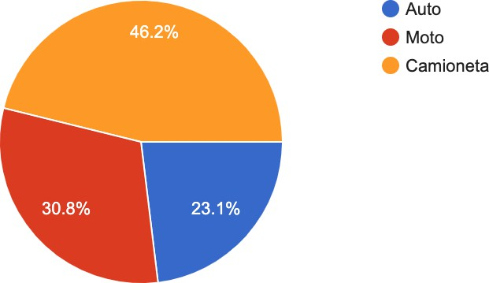
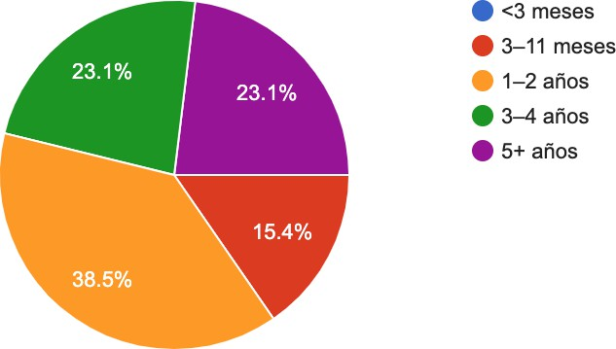

Figura 16. Resultado de pregunta:
Tipo principal de vehículo que
conduces para realizar las entregas.
Fuente: Elaboración propia.
Figura 17. Resultado de pregunta: Experiencia realizando entregas de última milla.
Fuente: Elaboración propia.

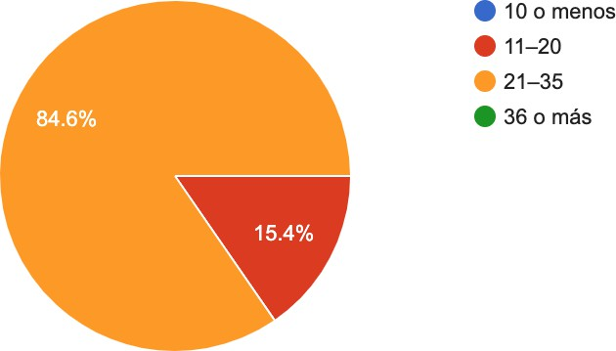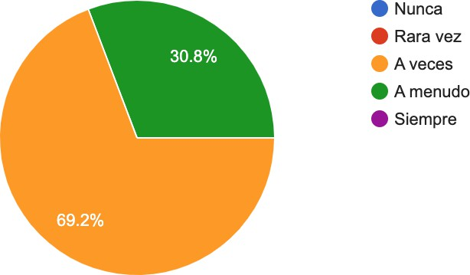

Figura 18. Resultado de pregunta: Cantidad promedio de paquetes por día. Fuente: Elaboración propia.
Figura 19. Resultado de pregunta:
¿Con qué frecuencia la ubicación proporcionada en la app te dirige a una dirección equivocada?.
Fuente: Elaboración propia.

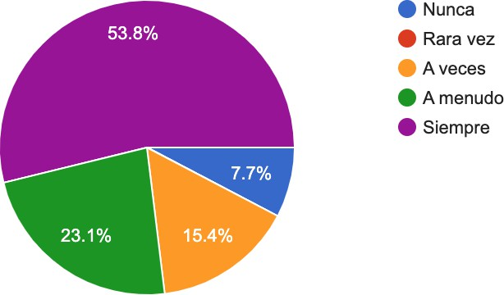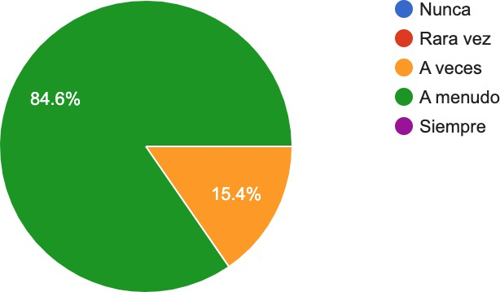

Figura 20. Resultado de pregunta:
¿Con qué frecuencia sospechas que el problema proviene de datos mal
ingresados por el comprador?. Fuente: Elaboración propia.
Figura 21. Resultado de pregunta:
¿Qué tan a menudo detectas datos extras mezclados en el campo de calle/número?.
Fuente: Elaboración propia.

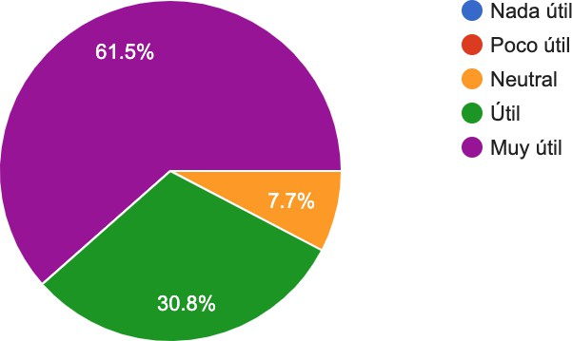

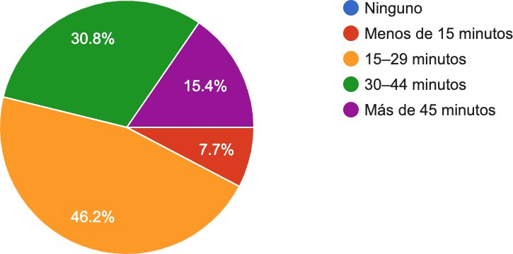
Figura 22. Resultado de pregunta:
¿Qué tan útil sería que el sistema
limpie automáticamente textos extra y los pase a “instrucciones”?.
Fuente: Elaboración propia.
Figura 23. Resultado de pregunta:
¿Qué impacto tienen los errores de la ubicación en tiempo extra por jornada?.
Fuente: Elaboración propia.

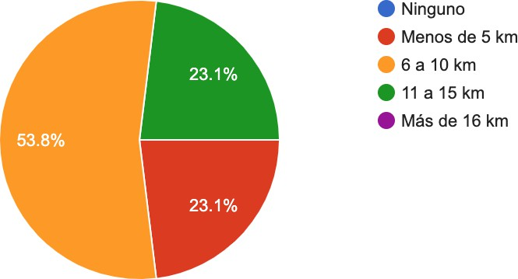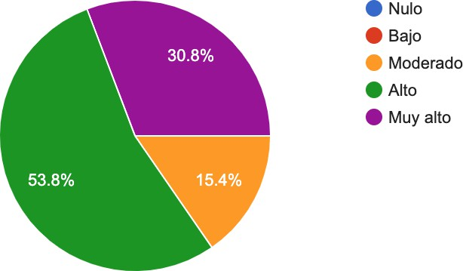

Figura 24. Resultado de pregunta:
¿Qué impacto tienen los errores de la ubicación en kilómetros adicionales recorridos por jornada?.
Fuente: Elaboración propia.
Figura 25. Resultado de pregunta:
¿Qué impacto tienen los errores de la ubicación en las demoras de las
siguientes entregas de tu ruta?. Fuente: Elaboración propia.

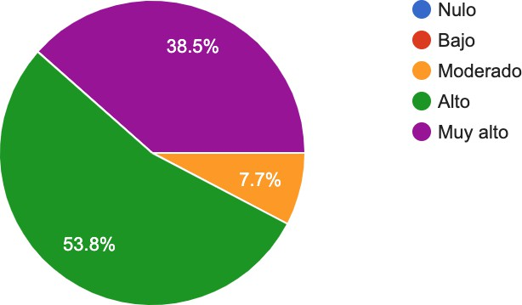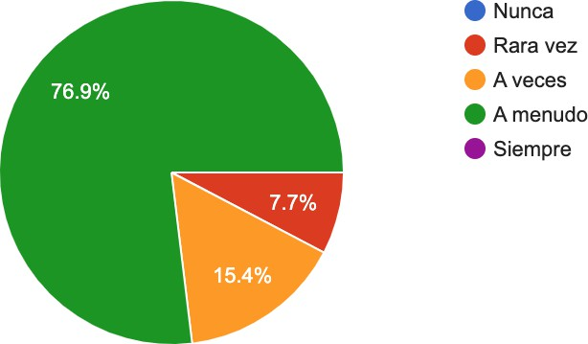

Figura 26. Resultado de pregunta:
¿Qué impacto percibes que tienen los errores de la ubicación en la satisfacción del destinatario?.
Fuente: Elaboración propia.
Figura 27. Resultado de pregunta:
¿Con qué frecuencia llamas al cliente para pedirle más instrucciones o que te comparta la ubicación?.
Fuente: Elaboración propia.

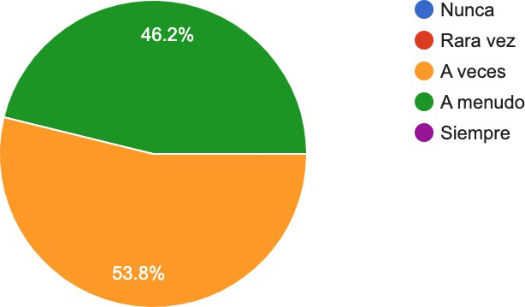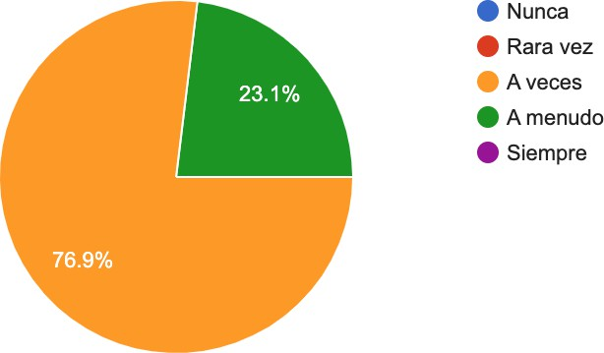

Figura 28. Resultado de pregunta:
¿Con qué frecuencia el cliente no
atiende cuando necesitás instrucciones para localizar la dirección?.
Fuente: Elaboración propia.
Figura 29. Resultado de pregunta:
¿Con qué frecuencia no realizas la entrega en el día cuando se da un error en la ubicación?.
Fuente: Elaboración propia.

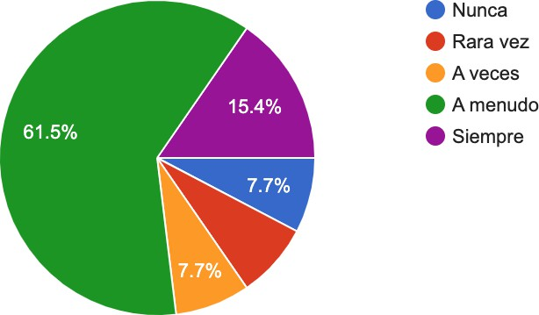

Figura 30. Resultado de pregunta:
¿Con qué frecuencia no realizas la entrega en el día cuando se da un error en la ubicación?.
Fuente: Elaboración propia.
Figura 31. Resultado de pregunta:
¿Con qué frecuencia, cuando no realizas la entrega en el día, no le avisas al cliente con un llamado telefónico o mensaje de texto?.
Fuente: Elaboración propia.

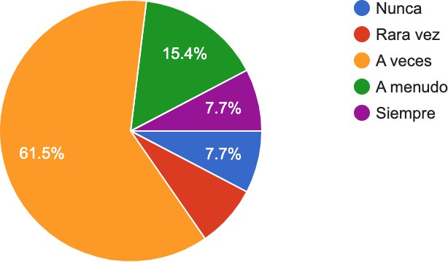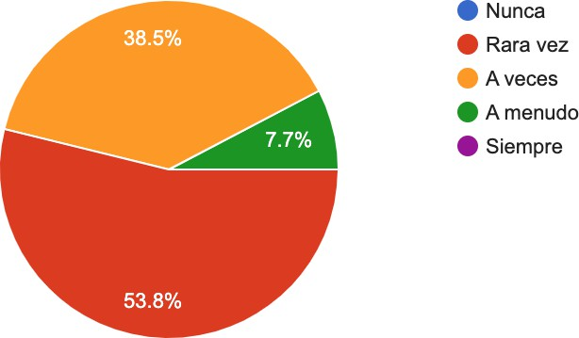

Figura 32. Resultado de pregunta:
¿Con qué frecuencia el cliente te habla de mala manera cuando le notificas
que no podrás realizar la entrega por errores en la ubicación?.
Fuente: Elaboración propia.
Figura 33. Resultado de pregunta:
¿Con qué frecuencia el cliente cancela la compra cuando no se cumple con el día de entrega?.
Fuente: Elaboración propia.

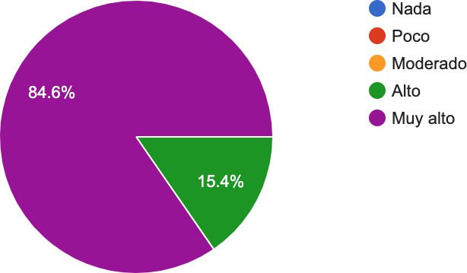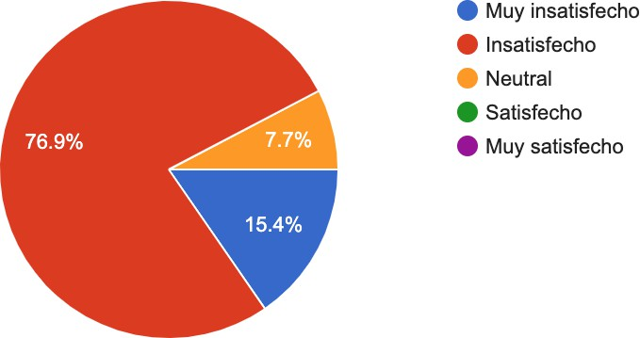

Figura 34. Resultado de pregunta: En tu opinión, ¿Qué tan prioritario es
resolver los problemas de geocodificación para mejorar tu jornada laboral?.
Fuente: Elaboración propia.
Figura 35. Resultado de pregunta: Globalmente, ¿Cómo evalúas tu satisfacción con el proceso actual de conversión de direcciones a su ubicación geográfica?.
Fuente: Elaboración propia.

Entrevista a gerente de e-commerce sobre el impacto de los errores de geocodificación
El entrevistado es un cliente de Bluy, Silvestre Cabrera, gerente de e-commerce en XUruguay y consultor de múltiples compañías a las que asesora en estrategias de comercialización por canales digitales. Aporta 18 años de experiencia combinada en e-commerce y logística. XUruguay es una cadena de tiendas de productos “geek” en Montevideo, Uruguay, especializada en videojuegos, consolas y coleccionables (cartas, figuras y cómics). Se cuenta con consentimiento informado para incluir su nombre y los contenidos de la entrevista en este trabajo. El entrevistado fue seleccionado por ser uno de los primeros clientes de Bluy y mantener una fructuosa relación comercial, además de por su amplia experiencia en el sector.

La entrevista se llevó a cabo mediante videollamada por Google Meet el 10 de noviembre de 2025, siguiendo la guía definida (véase Anexo 2).

En el Anexo 3 se presenta la transcripción resumida de la entrevista.

El intercambio realizado con el entrevistado se estructuró en torno a tres ejes definidos en la guía para entrevista semiestructurada: (i) el impacto de los errores de geocodificación en la operación y en los indicadores del negocio; (ii) la prioridad

asignada a su resolución; y (iii) las expectativas sobre el futuro cercano del servicio de Bluy. Este encuadre permitió profundizar en la experiencia del entrevistado, identificar ejemplos concretos de afectación por errores de geocodificación y relevar criterios de evaluación que orientan sus decisiones sobre proveedores de última milla.

Síntesis
De la entrevista surgieron cuatro ejes principales:
- El cumplimiento de la promesa de entrega como KPI “no negociable” y motor de reputación/ventas.
- El costo total (entendido como precio + incidencias) como criterio real de selección y continuidad de proveedores.
- La precisión de direcciones como cuello de botella sistémico que dispara un “efecto dominó” operativo, reputacional y comercial, y
- La viabilidad percibida de aplicar inteligencia artificial para depurar direcciones, siempre que se implemente con privacidad por diseño y monitoreo de desempeño.

Experimento con LLMs para limpieza y normalización de direcciones
Para definir el conjunto de direcciones de prueba para el experimento se analizaron datos históricos de Bluy a partir de una base de datos existente. En la base de datos se registran todas las direcciones reportadas por los transportistas por presentar problemas de calidad. Esta base incluye, además, un campo que indica los tipos de error asociados a cada dirección.

A partir de cada tipo de error se seleccionó una dirección representativa. Cada una de estas direcciones fue corregida manualmente, especificando cuál debía ser la salida correcta que cada modelo de lenguaje debía producir. Los datos adicionales contenidos en la dirección se extrajeron y se los etiquetó, por ejemplo, cuando la dirección incluía una esquina, dicho dato se extraía y etiquetaba como “esquina”. Contar con estos datos desagregados permite estructurarlos y procesarlos operativamente con mayor claridad.

Para acceder a los modelos de lenguaje se utilizaron las versiones gratuitas ofrecidas por cada uno de los proveedores seleccionados. La siguiente tabla presenta, para cada modelo de lenguaje, la dirección web utilizada para acceder al mismo.

Modelo | Dirección web utilizada
ChatGPT 5.1 | chatgpt.com
Gemini 3 Pro | gemini.google.com
Llama 4 | meta.ai
Tabla 6. Lista de modelos junto con la dirección web utilizada para acceder al servicio. Fuente: Elaboración propia.

Con el fin de especificar la tarea a realizar por el modelo de lenguaje, se elaboró un prompt con instrucciones precisas. Este prompt se fue ajustando mediante un proceso iterativo de prueba y error, hasta alcanzar una versión que funcionara adecuadamente para los fines del experimento. En el Anexo 4 se presentan los prompts utilizados con cada modelo.

Cada ejecución, esto es, cada combinación de una dirección con un modelo de lenguaje, se realizó creando una nueva conversación. En total se crearon noventa conversaciones, correspondientes a tres ejecuciones para cada una de las diez direcciones en cada uno de los 3 modelos de lenguaje utilizados. Esta estrategia se adoptó para evitar que el contexto de una conversación previa influyera, positiva o negativamente, en los resultados de las otras ejecuciones.

A continuación se presentan los resultados en bruto del experimento, mientras que el análisis detallado se desarrolla en el capítulo siguiente.

Caracterización de las direcciones problemáticas
La siguiente tabla presenta las diez direcciones seleccionadas. Por motivos de privacidad de datos, se ajustaron los números de puerta.

# | Dirección original | Dirección depurada | Componentes extra | Categorías de error
1 | Avda 8 de Octubre y Abreu 1234 antes de las 20:30 | Av. 8 de Octubre 1234 | Esquina: Abreu Horario: antes de las 20:30 | INCLUYE ESQUINA, INDICA HORARIO
2 | Camino Maldonado 5678 entre Cooper y Veracierto, llamar al llegar | Camino Maldonado 5678 | Entre calles: Cooper y Veracierto Instrucciones: llamar al llegar | INCLUYE ENTRE CALLES, INDICA INSTRUCCIONES
3 | almacén Uruguay Avda 8 de Octubre 1234 frente a la farmacia | Av. 8 de Octubre 1234 | Referencia local: almacén Uruguay Referencia lugar: frente a la farmacia | INDICA REFERENCIA LOCAL
4 | Arenal Grande 1234, si no estoy entregar en Defensa 5678 apto 301 | Arenal Grande 1234 | Dirección alternativa: Defensa 5678  apto 301 Instrucciones: si no estoy entregar en dirección alternativa | INDICA DIRECCIÓN ALTERNATIVA

5 | Bartolomé Mitre 2345 esq. Colonia,  tel 099123456 | Bartolomé Mitre 2345 | Esquina: Colonia Teléfono: 099123456 | INCLUYE ESQUINA; INDICA TELÉFONO
6 | Av. Gral. Flores 7890 local 3, RUT  123456789012,  Depósito Juan Pérez | Av. Gral. Flores 7890 | Unidad: local 3 RUT: 123456789012  Referencia local: Depósito Juan Pérez | INDICA RUT, INDICA UNIDAD, INDICA REFERENCIA LOCAL
7 | Ruta Interbalnearia km 27.500 galpón azul entrando por calle Las Amapolas, coordinar antes de las 17 | Ruta Interbalnearia km 27.500 S/N | Referencia lugar: galpón azul entrando por calle Las Amapolas Horario: coordinar antes de las 17:00 | INDICA REFERENCIA LOCAL, INDICA HORARIO
8 | República del Perú 1450 apto 1203, Edificio Torre del Puerto, Rambla portería 24h | Rambla República del Perú 1450 | Unidad: apto 1203  Referencia local: Edificio Torre del Puerto Instrucciones: portería 24h | INDICA REFERENCIA LOCAL, INDICA UNIDAD, INDICA INSTRUCCIONES
9 | 18 de Julio 1578 esq. Yaguarón, Farmacia Central entregar en mostrador de envíos | 18 de Julio 1578 | Referencia local: Farmacia Central  Esquina: Yaguarón | INDICA REFERENCIA LOCAL, INCLUYE ESQUINA, INDICA INSTRUCCIONES

 |  |  | Instrucciones: entregar en mostrador de envíos
10 | Paysandú 4567 bis, timbre 3, si no abre nadie dejar en ferretería de la esquina Colón 4501, cel  098765432 | Paysandú 4567 bis | Unidad: timbre 3 Dirección alternativa: Colón 4501 Referencia alternativa: ferretería de la esquina Teléfono: 098765432  Instrucciones: si no abre nadie dejar en dirección alternativa | INDICA DIRECCIÓN ALTERNATIVA, INDICA TELEFONO, INDICA UNIDAD, INDICA REFERENCIA LOCAL, INDICA INSTRUCCIONES
Tabla 7. Direcciones utilizadas en el experimento. Se indica el valor ingresado por el usuario junto con la depuración manual y la tipología de errores.
Fuente: Elaboración propia.

La tabla de abajo muestra las principales categorías de error identificadas, junto con su frecuencia de aparición en el histórico de Bluy. Las categorías no son excluyentes, dado que una dirección puede presentar más de un tipo de error. Es por ese motivo que el porcentaje de ocurrencia no suma 100 %.

# | Categoría de error | Descripción | % de ocurrencia
1 | INCLUYE ESQUINA | Agrega segunda calle para indicar la esquina en el mismo campo de dirección | 34 %
2 | INCLUYE ENTRE CALLES | Específica “entre X e Y” calles dentro del campo de dirección | 11 %
3 | INDICA HORARIO | Incluye franja horaria o restricciones de horario (“antes de las 20:30”, “después de”) | 19 %
4 | INDICA REFERENCIA LOCAL | Nombre de comercio, edificio o descripción física (“almacén…”, “galpón azul…”) | 46 %
5 | INDICA DIRECCIÓN ALTERNATIVA | Propone otra dirección en caso de ausencia del destinatario | 8 %
6 | INDICA TELÉFONO | Incluye “tel./cel./llamar al…” con número dentro de la dirección | 14 %
7 | INDICA RUT | Incluye RUT (número de contribuyente para empresas) u otros datos fiscales | 5 %
8 | INDICA UNIDAD | Apto., local, timbre, piso, etc. | 21 %
9 | INDICA INSTRUCCIONES | Indicaciones operativas (“llamar al llegar”, “dejar en portería”, etc.) | 29 %
Tabla 8. Categorías de errores en las direcciones con datos extra ingresados por los usuarios. Fuente: Elaboración propia.

Resultados globales por modelo de lenguaje
Para cada una de las diez direcciones se realizaron tres ejecuciones por modelo de lenguaje, manteniendo estable el prompt, realizando ajustes mínimos entre proveedores. Se evaluaron dos dimensiones, normalización de la dirección y extracción de datos extra. Se definieron tres calificaciones para los resultados que se presentan en la siguiente tabla:

Calificación | 1. Normalización de la dirección | 2. Extracción de datos extra
C = correcta | Calle y número coinciden con la depuración manual | Recupera todos los datos extra
P = parcial | Calle correcta pero arrastra algún ruido menor o pierde un componente relevante | Recupera algunos elementos pero omite o mezcla otros
I = incorrecta | Calle equivocada o dirección ambigua/inútil para geocodificación | No recupera datos extra o lo hace de forma errónea
Tabla 9. Calificaciones definidas para los resultados de normalización y extracción.
Fuente: Elaboración propia.

La siguiente tabla resume el desempeño global de cada modelo. En cada celda se indica la cantidad de ejecuciones que tuvieron el resultado correspondiente a la columna, tanto para normalización (N) como para extracción (E):

Modelo | Correcta (C) | Parcial (P) | Incorrecta (I)
ChatGPT 5.1 | N 24, E 21 | N 6, E 6 | N 0, E 0
Gemini 3 Pro | N 21, E 9 | N 9, E 21 | N 0, E 0
Llama 4 | N 12, E 0 | N 6, E 12 | N 12, E 18
Tabla 10. Resultados por modelo, se indica la cantidad de ejecuciones que obtuvieron la calificación indicada en la columna, tanto para normalización como para extracción. Fuente: Elaboración propia.

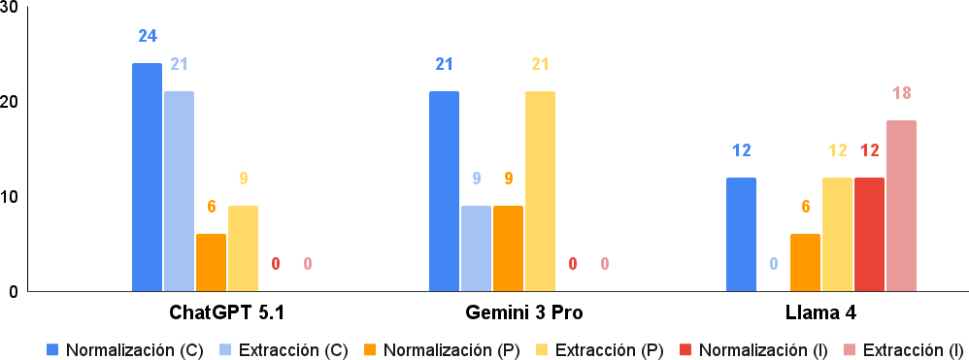
Figura 36. Resultados por modelo, se indica la cantidad de ejecuciones que obtuvieron la calificación indicada (C, P o I), tanto para normalización como para extracción. Fuente: Elaboración propia.

La figura de abajo muestra el resultado de una ejecución empleando ChatGPT 5.1 con la dirección número 9. Se muestra que el modelo logró interpretar la dirección y extraer la esquina, referencia de lugar y las instrucciones.
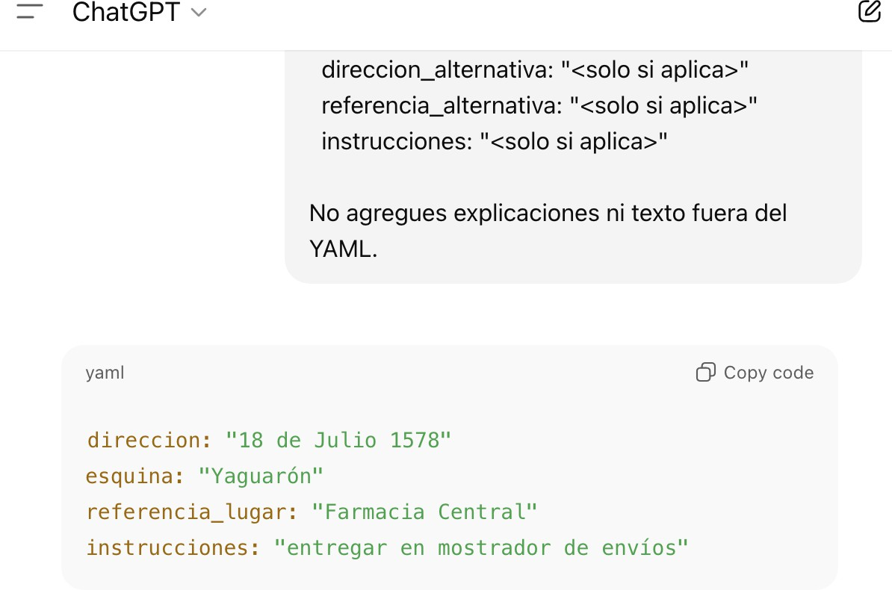
Figura 37. Ejemplo de ejecución empleando ChatGPT 5.1 con la dirección número 9.
Fuente: Elaboración propia.

La tabla siguiente resume el desempeño de cada modelo de lenguaje, para cada una de las diez direcciones seleccionadas. El formato de las celdas de resultados debe interpretarse como: la mayor calificación obtenida para normalización seguida de la mayor calificación obtenida de extracción:

Caso | Tipología principal | ChatGPT 5.1 | Gemini 3 Pro | Llama 4
1 | Esquina + horario | C/C | C/P | I/P
2 | Entre calles + instrucciones | C/C | C/C | C/I
3 | Referencia de comercio | C/C | C/P | C/I
4 | Dirección alternativa | P/P | P/P | I/I
5 | Esquina + teléfono | C/C | C/C | C/P
6 | RUT y datos de local | P/P | P/P | I/I
7 | Referencia rural + horario | C/C | C/P | C/I
8 | Edificio + unidad | C/C | C/P | P/P
9 | Comercio + esquina + instrucciones | C/C | C/C | P/P
10 | Dirección alternativa + teléfono + unidad | C/P | P/P | I/I
Tabla 11. Resultados obtenidos para cada caso. Se indica la mayor calificación obtenida para normalización y extracción por cada modelo.
Fuente: Elaboración propia.

CAPÍTULO 5: RESULTADOS Y ANÁLISIS DE LA SITUACIÓN
En este capítulo se presentan los resultados obtenidos de los distintos componentes de investigación utilizados en el trabajo, al igual que un análisis de la situación e implicancias para el negocio desarrollado por Bluy.

Análisis cuantitativo de encuesta a transportistas sobre el impacto de los errores de geocodificación
La muestra de 52 encuestados describe un grupo de transportistas que opera mayoritariamente en entornos urbanos y suburbanos, con presencia de áreas rurales y utiliza una flota diversa de vehículos. En este contexto, los errores de geocodificación aparecen como un fenómeno frecuente, asociado en gran medida a direcciones mal estructuradas y a la presencia de texto adicional en campos inadecuados. Desde la perspectiva de los transportistas, estos errores se traducen en tiempo extra, kilómetros adicionales, entregas no concretadas en el día y tensiones en la relación con el destinatario, lo que sustenta la necesidad de abordar la calidad de los datos de dirección y el proceso de conversión a coordenadas.

Perfil del transportista y contexto operativo
En cuanto al tipo de vehículo, aproximadamente el 46 % de los encuestados realiza las entregas en camioneta, el 31 % en moto y el 23 % en auto. Esta distribución es relevante para el problema estudiado porque la camioneta tiene un costo por kilómetro mayor y menor maniobrabilidad que la moto, de modo que los desvíos inducidos por errores de geocodificación se traducen en un impacto económico y operativo significativamente mayor.

Respecto a la experiencia en entregas en la última milla, el 38,5 % declara tener entre 1 y 2 años, mientras que los segmentos de 3 a 4 años y más de 5 años representan cada uno alrededor del 23 %. Solo un 15 % tiene menos de un año de experiencia. Esto implica que la mayor parte de la muestra ya atravesó un período suficiente de aprendizaje de rutinas, manejo de la app y reconocimiento del territorio, por lo que los problemas reportados se pueden interpretar como estructurales del sistema y no solo como dificultades de adaptación inicial.

En cuanto a los días típicos de trabajo, el grupo dominante del 54 %, trabaja de lunes a viernes, mientras que alrededor de un 31 % lo hace de lunes a sábado. Unos pocos casos

(11 %) reportan jornadas que excluyen los viernes o que incluyen sólo ciertos días de la semana. Esta distribución refuerza que, para la mayoría, el cumplimiento de plazos está concentrado en días hábiles.

En la variable de zonas principales de operación, se observa un mosaico de combinaciones. Un 31 % declara operar exclusivamente en el Centro, siendo principalmente los transportistas en moto, mientras que otros segmentos combinan Centro con Periferia (26 %), Centro con Suburbana (9 %), Periferia con Suburbana (6
%), Suburbana con Rural (4 %), y Periferia con Suburbana y Rural (2 %). La suma no da 100 % dado que el encuestado podía seleccionar múltiples zonas. La muestra cubrió desde áreas urbanas densas, con numeración consolidada, hasta zonas suburbanas y rurales, donde los problemas de direcciones imprecisas y referencias informales son más habituales, en línea con los objetivos de la encuesta. Esto permite explorar cómo varían los impactos de la geocodificación según la calidad del tejido urbano.

Finalmente, la mayoría de los transportistas encuestados (84,6 %) trabaja con un volumen promedio de 21 a 35 paquetes por día, mientras que un grupo menor (15,4 %) maneja entre 11 y 20. Este nivel de carga diaria es consistente con un modelo de entregas en el día en el que pequeñas ineficiencias, como desvíos por direcciones mal geocodificadas, se acumulan y tensionan el cumplimiento de la ruta completa.

Frecuencia y origen percibido de los errores de geocodificación
Las respuestas a la pregunta sobre la frecuencia con que la ubicación proporcionada por la app dirige a una dirección equivocada mostraron un patrón claro, alrededor del 69 % respondió “a veces” y el 31 % “a menudo”. Nadie declaró que esto “nunca” ocurre. En la práctica, esto implica que los errores de geolocalización forman parte de la rutina de la mayoría de los transportistas y no se restringen a casos excepcionales.

Cuando se indaga sobre causa percibida, más de la mitad de los transportistas (cerca del 54 %) afirma que el problema proviene “siempre” de datos mal ingresados por el comprador, y casi un cuarto (23,1 %) adicional señala que esto ocurre “a menudo”. Solo una minoría indica que este origen se da “a veces” (15,4 %) o “nunca” (7,7 %). Esta percepción conecta directamente con el núcleo del problema planteado en el proyecto,

la baja calidad del dato de la dirección por incluir datos extras en el campo correspondiente al nombre de la calle.

Las respuestas a la pregunta sobre la detección de datos extra en el campo de calle/número refuerzan esta lectura: alrededor del 85 % de los transportistas encuestados declara que esto ocurre “a menudo” y el resto “a veces” (15,4 %). Es decir, prácticamente todos los encuestados han experimentado, con alta recurrencia, direcciones donde la línea principal incorpora información que debería haberse consignado como referencia o instrucción.

En este contexto, la valoración sobre la utilidad de que el sistema limpie automáticamente textos extra y los pase a un campo de instrucciones fue muy favorable. Aproximadamente el 62 % considera que sería “muy útil”, un 31 % “útil” y sólo un 7,7
% se muestra neutral. No hubo respuestas que califiquen esta funcionalidad como poco o nada útil. Desde la perspectiva de los objetivos específicos de la investigación, esta evidencia empírica refuerza la idea de que una solución que interprete y depure direcciones no sería percibida como un ajuste marginal, sino como un cambio de alto valor operativo.

Impacto operativo
Las respuestas a las preguntas sobre impacto cuantitativo dimensionan el problema desde la óptica de los transportistas. En términos de tiempo extra por jornada atribuible a errores de ubicación, cerca del 46 % reportó entre 15 y 29 minutos adicionales, aproximadamente el 31 % entre 30 y 44 minutos y un 15 % más de 45 minutos adicionales. Solo un 8 % reportó tiempo extra por jornada por debajo de los 15 minutos. Para la gran mayoría, las fallas de geocodificación encarecen la jornada en el rango de un cuarto a tres cuartos de hora diarios. Si se considera el volumen de envíos diarios y mensuales, esta carga de tiempo es consistente con la idea de que los errores impactan sensiblemente en la productividad y, por ende, en el costo operativo total, uno de los ejes en los que se basan los objetivos de este trabajo.

En cuanto a los kilómetros adicionales recorridos, algo más de la mitad (53,8 %) de la muestra reportó desvíos de entre 6 y 10 km por día, mientras que aproximadamente un cuarto (23,1 %) entre 11 y 15 km y otro cuarto (23,1 %) menos de 5 km extra.

Nuevamente, no se trata de desvíos aislados: los transportistas recorren, con cierta regularidad, kilómetros que no agregan valor al servicio, sino que se explican por el intento de corregir un error que se originó en la conversión automática de una dirección mal estructurada.

El impacto en la cadena de entregas también es significativo. Más de la mitad (53,8 %) de los transportistas encuestados calificó el efecto en las demoras de las siguientes entregas como “alto”, y casi un tercio como “muy alto” (30,8 %). Solo un pequeño grupo (15,4 %) lo percibió como “moderado”. Esto significa que un error en una dirección específica no afecta solo a ese envío, sino que provoca un “efecto cascada” que desorganiza el resto de la ruta planificada y pone en riesgo el cumplimiento con otros destinatarios.

En respuesta a la pregunta sobre la frecuencia con que la entrega no se realiza en el día cuando hay un error de ubicación, aproximadamente el 77 % de la muestra indicó que esto sucede “a veces” y el 23 % “a menudo”. Desde la perspectiva de los transportistas, en una parte sustantiva de los casos, los errores de geocodificación terminan en un incumplimiento del plazo prometido, con las implicancias comerciales y reputacionales que se describieron anteriormente.

Por último, en lo que refiere a la satisfacción del destinatario, las respuestas fueron aún más categóricas. Aproximadamente el 54 % de los transportistas encuestados atribuyó a los errores de ubicación un impacto “alto” en la satisfacción del cliente final y el 38,5 % un impacto “muy alto”. Es decir, para la mayoría de los transportistas, las fallas de geocodificación erosionan de forma concreta la experiencia del destinatario, en línea con el problema descrito en la justificación del presente trabajo.

Estrategias de mitigación y relación con el cliente
Esta sección explora cómo reaccionan los transportistas ante estos errores y cómo se ve afectada la relación con el destinatario. Respecto a la frecuencia de llamadas al cliente para pedir más instrucciones o que comparta su ubicación, alrededor del 77 % respondió que lo hace “a menudo”, un 15 % “a veces” y solo un 8 % “rara vez”. Esto muestra que, ante una ubicación automática mal proporcionada por la app, la principal estrategia de mitigación es la comunicación directa, que consume tiempo y no siempre es efectiva

dado que en ocasiones el cliente no atiende el llamado. Al consultar con qué frecuencia el cliente no atiende, la muestra se dividió casi equitativamente entre quienes respondieron “a veces” (53,8 %) y quienes respondieron “a menudo” (46,2 %). Esto implica que una proporción importante de intentos de contacto no logra resolver el problema de manera inmediata, lo que alarga el desvío y aumenta la probabilidad de no concretar la entrega en el día.

Se preguntó con qué frecuencia el transportista no le avisa al cliente cuando sabe que no podrá realizar la entrega ese día. Alrededor del 62 % respondió que lo hace “a menudo”, un 15 % “siempre” y el resto se repartió en proporciones similares al 8 % entre “rara vez”, “nunca” y “a veces”. Cerca del 62 % de la muestra respondió que el cliente le habla “a veces” de mala manera cuando se le informa que no será posible entregar debido a errores en la ubicación, y alrededor de un 23 % adicional respondió que esto sucede “a menudo” o “siempre”. Solo una minoría declaró que “nunca” ocurre. Esto conecta directamente con los testimonios cualitativos: algunos comentarios indican que los transportistas prefieren no llamar para evitar “el mal momento del reclamo”, reforzando la tensión entre lo profesionalmente deseable (es decir, informar al cliente) y la experiencia emocional que eso conlleva.

Priorización de la solución y satisfacción actual
Las dos preguntas finales de la encuesta funcionan como síntesis evaluativa. En relación con la prioridad de resolver los problemas de geocodificación para mejorar la jornada laboral, el 84,6 % de los encuestados considera que es un aspecto de prioridad “muy alta” y el resto “alta”. No hay respuestas en categorías más bajas. Esto sitúa al problema analizado en el núcleo de las preocupaciones cotidianas del transportista, alineando plenamente la percepción del campo con el foco del plan de mejora.

En cuanto a la satisfacción global de los transportistas con el proceso actual de conversión de direcciones a su ubicación geográfica, el 76,9 % se declaró “insatisfecho” y un 15,4 % “muy insatisfecho”; solo un 7,7 % adoptó una posición “neutral” y nadie se declaró “satisfecho”. En términos de gestión, esto constituye una alerta clara: la funcionalidad de geocodificación, tal como opera hoy, no sólo genera trabajo y costos extra, sino que es considerada como deficiente por quienes la utilizan a diario.

Los comentarios abiertos complementan el diagnóstico. Varios transportistas mencionaron que en Canelones los errores pueden superar los 5 km, otros subrayaron que en zonas rurales “la ubicación casi nunca sirve” y algunos enfatizaron que “esto lo tienen que arreglar ya, se pierde mucho tiempo y se gasta combustible”. Estos testimonios refuerzan el diagnóstico cuantitativo y se articulan directamente con la necesidad de una solución automatizada que permita interpretar y depurar las direcciones para proporcionar una ubicación certera.

Correlación entre zona de operación y magnitud del impacto
Al segmentar por tipo de zona se observa que la frecuencia promedio con la que la app proporciona una ubicación equivocada es relativamente homogénea. En todos los casos las respuestas fueron “a veces” y “a menudo”, sin embargo, se observan matices en los impactos. Los transportistas que operan en zonas suburbanas y rurales reportan, en promedio, algo más de tiempo extra y demoras que quienes concentran su trabajo solo en el Centro. En términos de codificación ordinal, quienes incluyen Suburbana en su zona tienden a posicionarse más cerca del rango de 30 a 44 minutos adicionales por jornada, mientras que quienes operan solo en el Centro se concentran algo más en el tramo de 15 a 29 minutos.
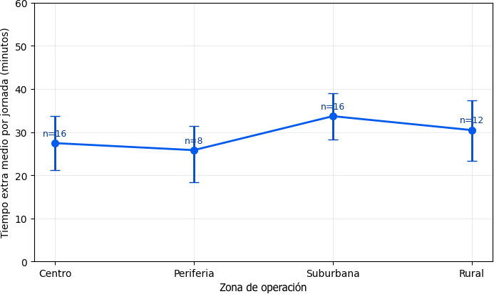
Figura 38. Correlación entre zona de operación y tiempo extra medio por jornada.
Intervalo de confianza 95 %. Fuente: Elaboración propia.

De manera similar, en las zonas suburbanas se observan más frecuentemente desvíos de entre 6 y 15 km, frente a rangos algo menores en áreas estrictamente céntricas.
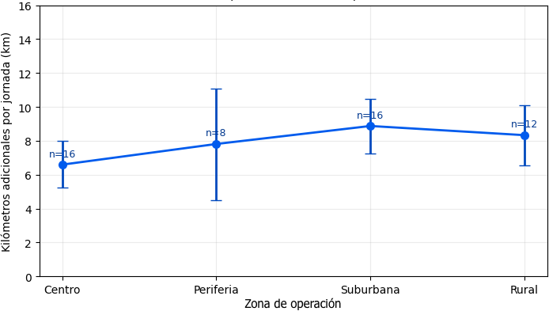
Figura 39. Correlación entre zona de operación y kilómetros adicionales por jornada.
Intervalo de confianza 95 %. Fuente: Elaboración propia.

Estos patrones pueden estar reflejando que en las zonas con planificación territorial más difusa, numeración irregular o ausencia de direcciones formales, los destinatarios tienden a cargar más información en campos no previstos para proporcionar referencias. Desde la perspectiva de la propuesta de mejora, esto indica que una solución basada en modelos de lenguaje no solo debe limpiar texto adicional, sino también ser especialmente robusta para abordar expresiones típicas de zonas suburbanas y rurales.

En términos de satisfacción con el proceso de conversión, todos los segmentos geográficos se ubican, en promedio, entre “muy insatisfecho” e “insatisfecho”, con un ligero aumento de la insatisfacción en quienes operan en zonas suburbanas y rurales, donde los errores parecen ser más frecuentes.
    - Correlación entre experiencia del transportista y capacidad de resolución La segmentación por experiencia muestra que, aunque la frecuencia de errores de ubicación es similar entre grupos (todos se sitúan entre “a veces” y “a menudo”), la forma en que estos errores se traducen en demoras y satisfacción presenta diferencias.

Los transportistas con entre 1 y 2 años de experiencia reportaron la mayor combinación de frecuencia de errores: 40 % “a menudo” frente a 25 % en los demás grupos, lo que puede interpretarse como el resultado de asumir rutas más complejas o zonas más desafiantes. Los transportistas con 3 a 4 años de experiencia no presentaron diferencias de los que tienen 5 o más años de experiencia en este indicador.
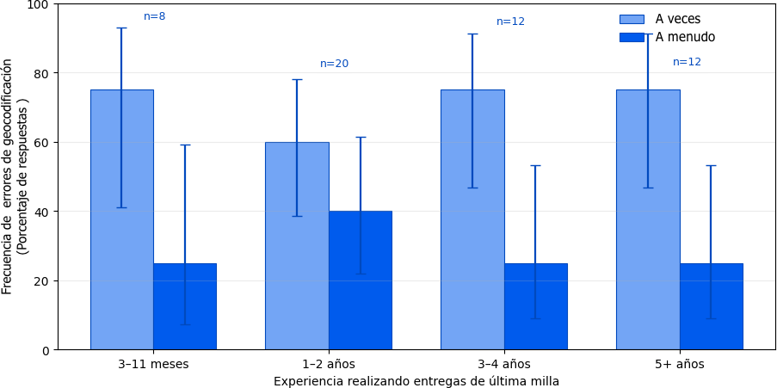
Figura 40. Correlación entre experiencia realizando entregas de última milla y frecuencia de errores de geocodificación. Intervalo de confianza 95 %.
Fuente: Elaboración propia.

Los transportistas que tienen 5 años o más de experiencia reportaron menor nivel de entregas incumplidas. Es posible que, con mayor experiencia, desarrollen estrategias para reorganizar más eficientemente la ruta y compensar parcialmente los errores del sistema. Los transportistas con entre 1 y 2 años de experiencia reportaron mayor porcentaje de entregas incumplidas, nuevamente, puede reflejar una asignación de rutas más complejas o zonas más desafiantes.

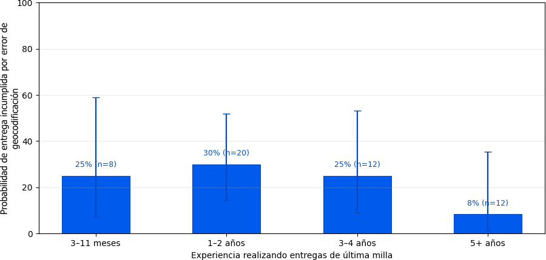

Figura 41. Correlación entre experiencia realizando entregas de última milla y probabilidad de entrega incumplida por error de geocodificación. Intervalo de confianza 95 %. Fuente: Elaboración propia.

Algo llamativo es que los transportistas con mayor experiencia tienden a estar más insatisfechos con el proceso de geocodificación. Los transportistas con 3 a 4 años de experiencia concentraron la mayor proporción (25 %) de “muy insatisfecho”, seguido de los que tienen 5 o más años de experiencia (16,7 %). Aunque los más experimentados son capaces de amortiguar algunos efectos operativos derivados de los errores de ubicación, perciben con claridad el desajuste entre lo que el sistema debería ofrecer y lo que efectivamente entrega. Esto refuerza la pertinencia de la hipótesis: para un grupo que ya ha aprendido a convivir con las fallas del sistema, una mejora que reduzca drásticamente los errores supondría un cambio significativo en productividad y en calidad de la jornada laboral.

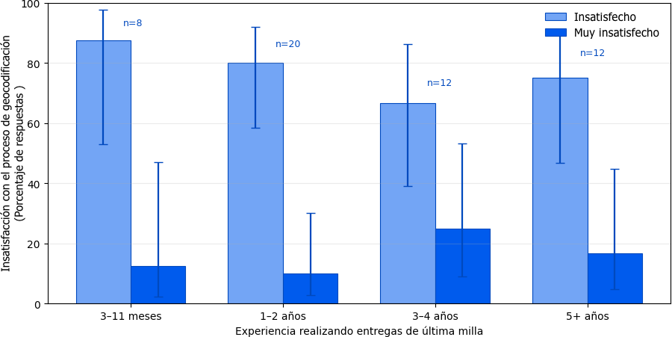

Figura 42. Correlación entre experiencia realizando entregas de última milla y satisfacción con el proceso de geocodificación.
Intervalo de confianza 95 %. Fuente: Elaboración propia.

Correlación entre volumen de paquetes y presión temporal
Al comparar transportistas que entregan entre 21 y 35 paquetes diarios con aquellos que manejan entre 11 y 20, se observa que el grupo que maneja mayor volumen reporta, en promedio, más tiempo extra, más impacto en demoras y una frecuencia ligeramente superior de no concretar la entrega en el día. Esto es consistente con la lógica operativa: a mayor carga de paquetes, un mismo desvío tiene un efecto más severo sobre la posibilidad de cumplir la ruta, especialmente si se acumulan varios errores de geocodificación a lo largo de la jornada.

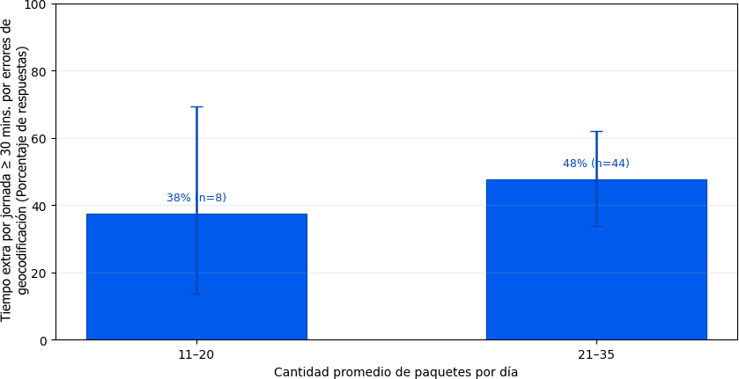
Figura 43. Correlación entre cantidad promedio de paquetes por día y tiempo extra por jornada ≥ 30 minutos. por errores de geocodificación.
Intervalo de confianza 95 %. Fuente: Elaboración propia.

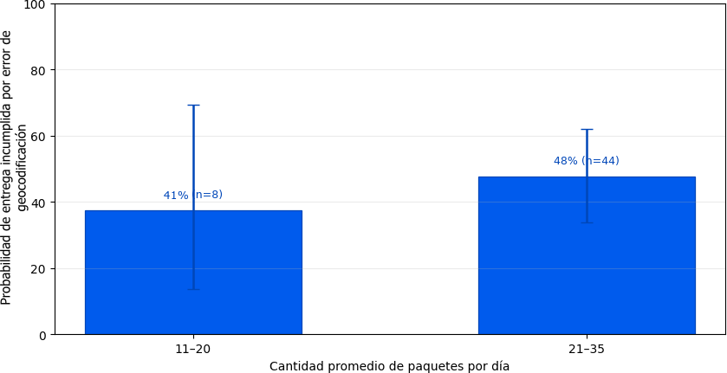
Figura 44. Correlación entre cantidad promedio de paquetes por día y probabilidad de entrega incumplida por error de geocodificación. Intervalo de confianza 95 %.
Fuente: Elaboración propia.

Desde el punto de vista de los objetivos de la presente propuesta de mejora, esto sugiere que los beneficios de una solución basada en modelos de lenguaje serían especialmente notorios en transportistas de alta carga diaria, que suelen ser clave para cumplir con las

promesas comerciales de entrega en el día. Reducir los errores en este segmento contribuiría tanto a mejorar la satisfacción del cliente como a controlar el costo por paquete entregado.

Conclusión general de la encuesta
El análisis de los resultados de la encuesta permitió comprobar con claridad que los errores de geocodificación, originados principalmente en direcciones mal estructuradas son frecuentes. Los transportistas reportaron jornadas que se alargan entre 15 y 44 minutos y suman entre 10 y 15 km adicionales por jornada debido a errores de geocodificación. Las llamadas al cliente y los ajustes en la ruta planificada generan una carga adicional de trabajo y tensión emocional, que pueden incluir malos tratos.

El análisis por zona y volumen de paquetes confirmó que el impacto es mayor en contextos con tejido urbano menos estructurado, alta carga diaria y genera mayor costo por desvío, lo que ofrece insumos concretos para priorizar la optimización en estos segmentos.

Los transportistas manifestaron que resolver los problemas de geocodificación es una prioridad muy alta y se declararon mayoritariamente insatisfechos con el proceso actual. En conjunto, los hallazgos apoyan la plausibilidad y relevancia de la hipótesis y refuerzan la importancia de optimizar el proceso de geocodificación.

Análisis cualitativo de la entrevista a gerente de e-commerce sobre el impacto de los errores de geocodificación
    - Principales hallazgos
A continuación se resumen los principales hallazgos de la entrevista semiestructurada. En el Anexo 3 se presenta la transcripción resumida de la entrevista.

Hallazgo principal | Evidencia de cita | Implicancia para Bluy
Eje temático I:
Impacto de los errores de geocodificación en la operación e indicadores del negocio
Los errores de geocodificación de direcciones generan un | Efecto dominó por una dirección mal interpretada: “Se entregó en la dirección | Los errores de codificación afectan el margen de ganancia de

efecto dominó con costos operativos directos (reintentos, recuperación, reenvíos, pérdida de stock, gestión de reclamos) y daño en indicadores como Net Promoter Score (NPS), conversión y métricas de marketplace.  En contextos de alta sensibilidad temporal (fechas con pico de ventas), el impacto se amplifica. | incorrecta… enviamos a otro cadete… tuvimos que enviar otra unidad… La venta resultó en pérdida… desactivación de envíos en el día… redujo las ventas.”  Impacto en NPS y reputación: “El incumplimiento… reduce el NPS entre 10 y 15 puntos.”  Penalización marketplace: “(MercadoEnvíos) Flex exige mínimo 95% de cumplimiento semanal… perder Flex reduce la conversión.” | Bluy, con efectos que se extienden más allá del pago de un envío adicional. Además, impactan en KPI operativos que sustentan decisiones clave del negocio, incluida la selección de proveedores.
Eje temático II:
Prioridad asignada a la resolución de los errores de geocodificación
La resolución de la problemática se percibe como de prioridad alta porque el cumplimiento de la promesa de entrega es una métrica (KPI) “no negociable” y constituye un determinante de valor (recompra, reputación y conversión a ventas).  La mejora no se concibe como una funcionalidad que justifique subir la tarifa por envío, se asume como estándar de calidad, pero sí influye decisivamente en selección de proveedor, permanencia y asignación de volumen en contextos que emplean múltiples proveedores. | Importancia de la promesa de entrega: “Es un KPI no negociable… cumplir la promesa de entrega.”  Prioridad explícita: “Todo lo que puedan hacer para aumentar la eficacia del servicio… debería ser una prioridad.”  No subir pagaría un adicional, pero define volumen: “No lo concibo como un adicional tarifario… es criterio decisivo… asignación de volumen.” | La principal implicancia es mantener la relación con el cliente y aumentar el volumen de envíos asignado a Bluy.  En el posicionamiento comercial, el valor de la solución debe comunicarse como mejora de la eficiencia operacional (no como una funcionalidad con costo adicional).  Operativamente, implica gobernar esta iniciativa como un programa crítico de mejora de rendimiento y competitividad, guiado por métricas de cumplimiento, NPS, aumento de volumen de envíos, entre otras.

Eje temático III:
Expectativas sobre el futuro cercano del servicio de Bluy
En el corto plazo (6 a 12 meses), se espera que Bluy evolucione hacia capacidades de analítica avanzada de direcciones (incluyendo IA para interpretar texto y aumentar la precisión de la geocodificación), reduzca la corrección manual por parte del cliente de Bluy y mejore la transparencia operativa incorporando reportes de fallos por errores de geocodificación.  Además, la adopción de IA debe ser responsable y auditable, considerando buenas prácticas de privacidad y residencia de datos. | Eliminar corrección manual: “que no tengamos que corregir nosotros manualmente… cuando Bluy no logra geocodificar”.  Comparación con otro proveedor: “UI que exhibe el porcentaje histórico de fallos por dirección… reportes causales… mayor transparencia.”  Condiciones de adopción IA: “Implementación responsable y transparente… registro y auditoría… monitoreo.”  Privacidad y residencia de datos: “explicado en la política… qué datos se comparten… residencia local o datacenter…” | Representa una oportunidad para mejorar la calidad del servicio percibida por el cliente. En contraste, si Bluy no lidera la implementación de esta mejora, existe el riesgo de que los competidores ofrezcan propuestas similares antes, con potencial impacto en la cuota de mercado.  En cuanto a privacidad y residencia de datos, estos aspectos deberán gestionarse desde el inicio, dado que el cliente presta atención a estos elementos de la implementación.
Tabla 12. Principales hallazgos de la entrevista a gerente de e-commerce.
Fuente: Elaboración propia.

Análisis extendido
El testimonio de Silvestre Cabrera confirmó, desde la práctica directiva, que la precisión de la geocodificación no es un detalle técnico sino un determinante estratégico del desempeño en e-commerce. La promesa de entrega (día y ventana horaria pactados) se presenta como un pilar de la propuesta de valor no negociable por el impacto que tiene en métricas operativas claves y margen de ganancia.

La entrevista permitió reconstruir esa causalidad con nitidez. La orquestación de última milla mediante reglas por zona y desempeño, y la asignación multivariable de envíos entre operadores, crean una cadena donde cada punto de fricción en la dirección se amplifica. El caso concreto relatado (una esquina interpretada como parte del nombre de

la calle que deriva en entrega errónea, reclamo, intento fallido de recuperación, reposición, segundo envío, pérdida de margen y sanción en Mercado Libre) condensa la evidencia cualitativa de que el dato direccional, si no es robusto, contamina toda la cadena de valor. El entrevistado evalúa a los proveedores por costo total y no por tarifa nominal, mencionando que un precio competitivo que degrada cumplimiento y experiencia destruye valor. La continuidad de la relación se ancla en el desempeño general y no únicamente en el costo unitario aislado.

La entrevista, diseñada como semiestructurada y de carácter exploratorio descriptivo, resultó idónea para captar tanto la arquitectura operativa (procesamiento descentralizado por sucursal, orquestación por zona y desempeño, reglas de asignación multivariable) como los criterios de negocio que rigen la continuidad de proveedores. Esa combinación de visión estratégica y detalle operativo permite traducir los hallazgos en los siguientes lineamientos accionables del producto y los procesos:
      - Incorporar IA para depurar direcciones automáticamente le permitirá evitar la
depuración manual que realizan actualmente, lo cual agiliza el procesamiento de las ventas.
      - Monitorear y auditar los resultados que arroja la depuración realizada por el
modelo de lenguaje, para detectar errores en su lógica y analizarlos.
      - Mostrar en la interfaz de usuario, un indicador del riesgo de que el envío a una dirección dada falle, con el fin de disparar acciones preventivas.
      - Poner foco en la privacidad desde el día 1. Por ejemplo, proveer al modelo de IA el número de puerta de la dirección modificado y procesar siempre solo los datos personales necesarios.

En el mediano plazo, la preservación de indicadores en el marketplace, en particular “Entrega en fecha”, y el umbral de 95 % que sostiene Flex, protege la conversión orgánica. El entrevistado es explícito: no pagaría un adicional tarifario por esta capacidad mejorada con IA, la considera parte del estándar; pero sí reasignaría volumen hacia quien la demuestre. En términos del plan de mejora, esto significa que la inversión en IA debería recuperarse vía eficiencia interna y captura de participación de mercado, no vía recargo al cliente.

Análisis cualitativo de teorías sobre errores de geocodificación y soluciones basadas en IA generativa
La literatura reciente sobre geocodificación en logística de última milla analizada en la investigación converge en una idea central: los problemas que hoy enfrenta Bluy no son una rareza local, sino una manifestación típica de operar con direcciones ingresadas por los usuarios, ruidosas y heterogéneas, especialmente en geografías emergentes, donde las direcciones correctamente definidas y estructuradas no están disponibles en todo el territorio.

Sobre este problema común se han desarrollado, en los trabajos analizados, tres grandes líneas de solución:
- Modelos que aprenden a interpretar direcciones y ubicarlas en el mapa a partir de datos históricos (deep learning y clasificación geoespacial).
- Enfoques que reescriben o segmentan las direcciones utilizando LLMs para limpiarlas antes de geocodificarlas.
- Arquitecturas que combinan LLM con herramientas geográficas para mejorar la robustez y el control operativo.

A continuación se desarrolla una síntesis integrada de estos aportes, explicitando cómo ayudan a explicar y mitigar los errores de geocodificación por baja calidad del dato.

Caracterización del problema
Los artículos analizados sobre los e-commerce Amazon (Govind et al., 2024; Govind & Sohoney, 2022; Maheshwary et al., 2024) y Flipkart (Singh et al., 2025) (importante empresa de e-commerce en India) coinciden en describir un escenario muy similar al de Bluy: direcciones introducidas por usuarios en campos de texto libre, donde se mezclan componentes formales (por ejemplo, calle y número de puerta), abreviaturas, nombres de esquinas, puntos de referencia (por ejemplo, “frente al banco”, “cerca de la estación”, etc.) y fragmentos de instrucciones adicionales para el repartidor. En India, por ejemplo, (Singh et al., 2025) destaca que las direcciones son altamente no estructuradas, con secciones faltantes o incorrectas y dependencia de referencias locales. A esto se suma un contexto donde la cartografía digital disponible no siempre alcanza la calidad necesaria como para compensar las deficiencias de las direcciones. Amazon, por su

parte, clasifica como “difíciles de resolver” aquellas direcciones que los geocodificadores existentes o los historiales de entrega no consiguen ubicar con precisión suficiente, precisamente por esta combinación de ruido, ambigüedad y falta de estructura (Govind & Sohoney, 2022).

En los estudios sobre Amazon (Govind et al., 2024; Govind & Sohoney, 2022; Maheshwary et al., 2024), las direcciones de India, Emiratos Árabes y otros países emergentes se describen como textos con partes redundantes o faltantes, en distintos idiomas y con abreviaturas poco estandarizadas. Esto hace que dos textos de dirección muy diferentes puedan referirse al mismo lugar y, a la inversa, direcciones muy similares representen ubicaciones distintas. Otros trabajos estudian el problema desde tareas distintas pero relacionadas. En (Hammami et al., 2024) se analizan direcciones presentes en datos de pagos por transferencias online para construir representaciones espaciales que mejoran modelos de detección de fraude. Allí se muestra que abreviaturas, errores tipográficos y variaciones de formato degradan de forma importante el rendimiento de métodos simples de interpretación de direcciones basados en reglas y exigen modelos más sofisticados.

Esta preocupación por la calidad del texto de la dirección se confirma también en estudios más generales de geocodificación. El trabajo “Is ChatGPT a Game Changer for Geocoding?” (Yin et al., 2023) destaca que uno de los puntos más críticos del proceso es la etapa de descomponer la dirección en sus componentes (calle, número, ciudad, provincia), porque cualquier error en esa etapa se arrastra a los pasos siguientes. Para evaluar ese problema, los autores construyeron un banco de pruebas con más de
239.000 direcciones y 21 tipos diferentes de errores y variaciones, simulando la forma real en que los usuarios escriben las direcciones en sistemas de producción. Este diseño refuerza la idea de que el principal desafío no se encuentra solo en el algoritmo que calcula la coordenada, sino en cómo se interpreta el texto de entrada cuando llega con ruido.

En conjunto, esta literatura refuerza el diagnóstico planteado para Bluy: hay errores de geocodificación que derivan de direcciones introducidas como texto libre, sobrecargadas de información contextual (esquinas, comercios, horarios, instrucciones), mezclada con la dirección principal. Los ejemplos de direcciones problemáticas de Bluy

mencionados en la justificación de este trabajo presentan un patrón similar a las direcciones descritas como conflictivas en zonas de India, China, Emiratos Árabes o Brasil.

Evolución de las soluciones técnicas
La primera familia de soluciones que aparece en los trabajos sobre Amazon y Flipkart, la empresa india de e-commerce, se basa en aprender representaciones de direcciones que capturen explícitamente las relaciones geoespaciales, en lugar de depender únicamente de reglas estáticas o de búsquedas en bases de datos estructuradas con los componentes de la dirección.

En (Govind & Sohoney, 2022), Amazon entrena un modelo avanzado de lenguaje que lee grandes volúmenes de textos de direcciones y aprende a ubicarlas en el mapa a partir de ejemplos reales de entregas. Para ello, los autores dividen la superficie del planeta en pequeñas zonas y hacen que el modelo aprenda qué zona corresponde a cada dirección. De ese modo, direcciones que en la realidad están cerca terminan representadas también como cercanas dentro del modelo. Cuando llega una nueva dirección difícil de interpretar, el sistema busca direcciones similares que ya conoce y, a partir de la zona donde se entregaron, estima la ubicación de la nueva. Con este enfoque, Amazon informa reducciones de errores en direcciones problemáticas de alrededor de 22 % en India y 54 % en Emiratos Árabes, lo que se traduce en menos entregas fallidas y menores costos operativos.

Flipkart (Singh et al., 2025) sigue una línea parecida. Entrena modelos de lenguaje especializados en texto de direcciones y prueba variantes hasta encontrar las que mejor funcionan. En una primera etapa replica un enfoque similar al de Amazon, donde el modelo aprende a “acercar” entre sí direcciones que están próximas en el mapa y a “alejar” las que están lejos. Luego da un paso más y utiliza modelos que directamente predicen en qué pequeña zona geográfica del mapa debería estar cada dirección. Estos modelos representan de forma más explícita la relación entre el texto y la ubicación geográfica. En las pruebas, logran aumentar de forma clara el porcentaje de direcciones que quedan a menos de 100 metros del lugar correcto y, a nivel de negocio, reducen alrededor de 8 % los errores al asignar envíos al centro de distribución equivocado y 7
% los intentos de entrega.

En (Maheshwary et al., 2024), Amazon amplía este enfoque construyendo una gran red de direcciones basada en datos históricos de entrega. En esa red, cada dirección es un punto que se conecta con otras direcciones cercanas en la práctica. Sobre esa estructura, entrena modelos de lenguaje que aprenden, al mismo tiempo, del texto de la dirección y de cómo se relaciona con otras direcciones vecinas. Después, afina esos modelos para tareas concretas como decidir si dos textos diferentes se refieren al mismo domicilio o estimar coordenadas geográficas más precisas. En pruebas internas, esta estrategia mejoró la capacidad de reconocer direcciones equivalentes manteniendo un nivel de exigencia de precisión alto. En una prueba controlada en producción logró un aumento de 14,68 % en la precisión de entrega y una reducción de 8,79 % en defectos de entrega, sin penalizar los tiempos de respuesta ni los costos tecnológicos.

La segunda familia de métodos se centra en limpiar y reescribir las direcciones antes de convertirlas en coordenadas, una estrategia que coincide con la que se plantea en la presente propuesta de mejora. El trabajo AddrLLM (Yang et al., 2024) propone entrenar un modelo de lenguaje de gran tamaño, especializado y alimentado con información adicional de bases de direcciones similares. Las direcciones complicadas o mal redactadas se reescriben en direcciones estándar, separando la parte principal de la dirección de las descripciones complementarias. El modelo se entrena con millones de ejemplos de una gran empresa de logística y aprende dos cosas a la vez. Por un lado, a no tocar las direcciones que ya están bien escritas, por otro, a corregir las que incluyen ruido, como descripciones largas con referencias a esquinas o puntos de referencia. En las pruebas internas, el sistema conservó el 99,9 % de las direcciones que ya eran correctas y mejoró el 44 % de las direcciones problemáticas. En producción, esto se traduce en una reducción cercana al 43 % de reenvíos de paquetes y errores de asignación del centro de distribución correspondiente a la zona de entrega. Se menciona el caso de la empresa JD Logistics que enfrentaba 25.000 re-ruteos diarios por direcciones anómalas que resultaban en pérdidas anuales superiores a los 2 millones de dólares (Yang et al., 2024).

El estudio (Hammami et al., 2024), aunque está pensado para otro uso (detectar fraudes en transferencias de dinero) aporta un hallazgo relevante. Muestra que modelos de redes neuronales modernas entrenados con direcciones reales son más resistentes a errores

ortográficos, abreviaturas y formatos heterogéneos que los métodos basados en reglas fijas. En la práctica, esto se traduce en una mejora de la calidad con la que el sistema identifica y etiqueta las distintas partes de una dirección (incluyendo, calle, número, ciudad, etc.), lo cual es clave como paso previo a una buena geocodificación. En el escenario más complejo, los modelos de tipo transformer, identificaron y etiquetaron correctamente las partes de la dirección entre 13 % y 22 % mejor que las herramientas clásicas.

La tercera familia de soluciones explora de forma directa el uso de modelos de lenguaje generativos como parte del proceso de geocodificación. En (Yin et al., 2023) se diseña un conjunto de pruebas con direcciones a las que se les introducen distintos tipos de errores: se omiten partes, se desordenan las palabras, se agregan faltas de ortografía, entre otros. Luego se comparan tres tipos de métodos: enfoques clásicos que descomponen la dirección en sus partes mediante reglas, modelos modernos entrenados específicamente para esta tarea y un modelo de la familia GPT-3 de la empresa OpenAI usado para proponer una ubicación. Los resultados muestran que, si bien los modelos especializados siguen siendo los más precisos en la mayoría de los casos, el modelo generativo resulta robusto frente a direcciones ruidosas, siendo capaz de reconstruir direcciones razonables aun cuando la información está incompleta. Sin embargo, también queda claro el riesgo de que genere respuestas que parecen muy convincentes pero son incorrectas, lo que obliga a usarlo con cautela.

GeoAgent (Huang et al., 2024) representa una evolución sobre esta idea. En lugar de confiar únicamente en la “intuición” geográfica del modelo de lenguaje, lo utiliza como un coordinador inteligente que decide cuándo emplear a servicios de mapas online, a servicios que convierten direcciones en coordenadas y a herramientas de planificación de rutas. De esta manera, el modelo de lenguaje no reemplaza a las herramientas existentes, sino que las combina de forma más inteligente según el caso. Además, los autores construyen un conjunto de datos específico con direcciones complejas y no estándar, que llena un vacío en los recursos disponibles y sirve para entrenar y evaluar modelos de estandarización. En tareas como estandarizar direcciones y obtener coordenadas más precisas, esta combinación reduce de forma significativa la distancia promedio entre la ubicación estimada y la ubicación real y aumenta el porcentaje de envíos cuya dirección queda bien resuelta a menos de 100 metros. El propio trabajo

reconoce que, aunque el marco es independiente del idioma, hay que adaptarlo a las convenciones de cada país.

En conjunto, estos trabajos trazan una trayectoria clara. Se pasa de geocodificadores basados en reglas y bases de datos geográficas estructuradas, enfoques relativamente frágiles ante ruido y cambios de formato, a modelos entrenados en grandes volúmenes de datos históricos que capturan la geografía implícita de las direcciones. Se incorporan también LLM especializados que reescriben, segmentan y enriquecen las direcciones antes de geocodificarlas.

Estrategias de mitigación propuestas
Los trabajos revisados proponen estrategias que pueden agruparse en tres grandes grupos.

El primer grupo se concentra en limpiar, normalizar y segmentar la dirección antes de geocodificarla. AddrLLM (Yang et al., 2024) es el ejemplo más directo. Entrena un modelo de lenguaje especializado que toma una dirección “anormal” y genera una versión normalizada, separando, por ejemplo, la calle y número de la información descriptiva adicional. Este modelo se apoya en direcciones similares y en objetivos diseñados específicamente para garantizar que, por un lado, no empeore direcciones ya correctas y, por otro, corrija una parte importante de las problemáticas. Con ese enfoque se lograron reducir 43 % los errores de geocodificación. En (Hammami et al., 2024) se demuestra, además, que sustituir reglas manuales por modelos entrenados en datos reales de direcciones aumenta sustancialmente la calidad con que se identifican los segmentos de una dirección, reduciendo la sensibilidad a abreviaturas y errores tipográficos.

Aplicado a Bluy, este grupo de estrategias apunta a una solución que, antes de utilizar el geocodificador, aplique un LLM entrenado específicamente con direcciones uruguayas para separar la dirección de los datos auxiliares, almacenando estos últimos en campos separados que el sistema puede mostrar al transportista pero debe excluir del proceso de geocodificación. Este enfoque responde directamente al problema planteado en el proyecto y se alinea con la hipótesis de que una gran parte de los errores podrían evitarse si se depuran las direcciones antes de convertirlas en coordenadas.

El segundo grupo de soluciones busca aprender a geocodificar de forma robusta a partir de direcciones ruidosas y datos históricos, sin depender exclusivamente de bases de datos geográficas estructuradas. En (Govind et al., 2024; Govind & Sohoney, 2022) se presenta una estrategia que consiste, en términos simples, en enseñar al sistema a entender qué direcciones están cerca entre sí en el mapa, usando únicamente el texto de las direcciones y la información de entregas anteriores. Cuando aparece una dirección difícil de interpretar, el sistema se apoya en direcciones similares que ya conoce y en la zona donde se entregaron para estimar la ubicación de la nueva, logrando reducciones de errores de geocodificación de entre 20 % y 50 % en los casos más problemáticos. El trabajo sobre Flipkart (Singh et al., 2025) refina esta idea, logrando aumentar de forma importante el porcentaje de direcciones que quedan a menos de 100 metros del lugar correcto y reduciendo en torno a 8 % las asignaciones equivocadas al centro logístico y 7 % los intentos de entrega que los transportistas marcaban como fallidos sin serlo realmente. (Maheshwary et al., 2024) muestra que, cuando además se aprovechan las relaciones entre direcciones que en la práctica se visitan cerca unas de otras, estos resultados mejoran aún más, con impacto directo en la precisión de entrega y en la disminución de defectos en contextos de gran volumen.

Para Bluy, este segundo grupo sugiere complementar la limpieza del texto con un modelo de geocodificación que aprenda de su propio historial de entregas en Montevideo y otras ciudades, aprovechando la información ya disponible en el sistema de seguimiento. Aunque el volumen de datos de Bluy será menor que el de Amazon o Flipkart, la lógica es la misma. En aquellas zonas donde hoy el geocodificador falla de forma reiterada, un modelo entrenado con datos locales puede captar patrones más específicos y reducir de manera significativa los errores de conversión.

El tercer grupo de soluciones incorpora LLMs y esquemas que combinan distintas herramientas para resolver problemas geográficos complejos. En (Yin et al., 2023) se muestra que un modelo generalista de este tipo, trabajando solo con el texto de la dirección, puede manejar con bastante solidez direcciones con errores de escritura, partes faltantes u orden confuso, obteniendo resultados cercanos a los de sistemas diseñados específicamente para esta tarea en algunos escenarios. La mejora de rendimiento general para GPT-3 fue de 90,9 %, mientras que la mejora para algunos

componentes se presenta en la tabla a continuación. El mismo trabajo advierte, sin embargo, que cuando se le pide a estos modelos que devuelvan directamente coordenadas, pueden producir respuestas plausibles pero incorrectas, lo que obliga a diseñar mecanismos de control.

Componente | Rendimiento de interpretación
Número de puerta | 98,8 %
Ciudad | 90,4 %
Estado/Provincia | 97,5 %
Código postal | 97,9 %
Tabla 13. Rendimiento de GPT-3 identificando componentes en direcciones complejas. Fuente: Basado en (Yin et al., 2023).

GeoAgent (Huang et al., 2024) aborda esta limitación. En lugar de usar el modelo de lenguaje como única fuente de decisión, lo coloca en el rol de coordinador inteligente: interpreta la consulta, la descompone, decide en qué momentos conviene consultar a servicios de mapas, a geocodificadores o a herramientas de planificación de rutas, y luego combina esos resultados. Con este enfoque, se logró reducir 37 % la distancia entre las coordenadas estimadas y la ubicación real y se incrementó el porcentaje de direcciones que quedan bien ubicadas dentro de un radio de 100 metros, del 43,6 % al 61,2 %, lo que representa un incremento relativo del 40 % en precisión geográfica.

En el contexto de Bluy, esta línea de trabajo sugiere que los modelos de lenguaje no deberían reemplazar al sistema actual de geocodificación, sino complementarlo. Pueden actuar en una etapa previa, reescribiendo y ordenando las direcciones para separar la dirección principal de los comentarios adicionales. También pueden ayudar a enriquecer las direcciones con datos complementarios útiles para los transportistas sin interferir en el cálculo de coordenadas. Finalmente, pueden funcionar como una capa de decisión que detecte cuándo una dirección es especialmente conflictiva y, en esos casos, decida apoyarse en distintas fuentes de información geográfica o en reglas específicas definidas por la empresa para resolverla con mayor confiabilidad. El riesgo de que el LLM genere

coordenadas convincentes pero ficticias, queda mitigado porque no se lo utilizaría para reemplazar al geocodificador. La literatura aconseja igualmente monitorear su comportamiento y corregir desviaciones.

Conclusión general de la investigación de teorías
El conjunto de trabajos revisados ofrece un marco teórico y empírico sólido para entender y abordar el problema que enfrenta Bluy. Desde el diagnóstico, la literatura coincide en que muchos errores de geocodificación en logística de última milla no son meras fallas del geocodificador, sino la consecuencia de textos de direcciones introducidos en campos libres, donde se mezclan dirección principal, referencias locales e instrucciones operativas. Este problema, ampliamente documentado en geografías emergentes y en otros dominios donde se utilizan direcciones textuales, es plenamente compatible con el escenario planteado en el presente trabajo.

En relación con la hipótesis del proyecto, la evidencia disponible es coherente y alentadora. Si un modelo de reescritura de direcciones como AddrLLM puede, por sí solo, reducir aproximadamente 40 % los errores de geocodificación, y los modelos empleados por Amazon y Flipkart registraron reducciones adicionales del orden de 20
% al 50 % en defectos de geocodificación sobre direcciones difíciles, resulta plausible que un diseño que combine estas estrategias alcance o incluso supere el umbral del 60
% propuesto.

Para el sector de logística de última milla, las oportunidades son claras. La adopción de LLMs y técnicas de ciencia de datos inspiradas en estos trabajos permitiría automatizar la depuración y estandarización de direcciones, anticipando los errores de geocodificación en lugar de gestionarlos a posteriori. Al mismo tiempo, los estudios de AddrLLM y GeoAgent muestran que estas soluciones deben desplegarse de forma gradual, comenzando por actuar sobre los casos más problemáticos, monitorizando su desempeño y evitando integraciones abruptas en los núcleos más críticos del sistema. Bajo estas condiciones, y apoyándose en el historial de operaciones que Bluy ya posee, la combinación de limpieza automática de direcciones, geocodificación entrenada con datos locales y orquestación inteligente de herramientas ofrece un camino razonable para reducir de forma significativa los errores, mejorar la puntualidad de las entregas y

contener los costos operativos, alineándose con los objetivos y la hipótesis planteados en este trabajo.

Resultados de la investigación experimental con LLMs para limpieza y normalización de direcciones
En esta sección se presenta el análisis de los resultados del experimento comparativo realizado con tres modelos de lenguaje, ChatGPT 5.1, Gemini 3 Pro y Llama 4, para la limpieza y normalización de direcciones de entrega.

Comportamiento observado de los modelos de lenguaje Normalización de direcciones
En casos de esquina (caso 1) y entre calles (caso 2), ChatGPT 5.1 y Gemini 3 Pro normalizaron correctamente, mientras que Llama 4 presentó desvíos. En direcciones con alternativa (casos 4 y 10), ningún modelo resolvió correctamente el patrón “si no estoy, entregar en…”. ChatGPT 5.1 y Gemini 3 Pro suelen concatenar la dirección principal y la alternativa en un mismo campo. Por su parte, Llama 4 presentó el peor comportamiento en este patrón, generando direcciones ambiguas o incorrectas.

En la dirección con datos fiscales (como el caso 6), los tres modelos reconocieron “Av. Gral. Flores 7890” como componente clave, pero la presencia de “local 3”, el RUT y el nombre del depósito no fue procesada correctamente. ChatGPT 5.1 y Gemini 3 Pro lograron una dirección parcialmente correcta, al costo de mezclar algunos elementos en el campo dirección, mientras que Llama 4 tendió a priorizar el nombre del depósito o a dejar la dirección incompleta.

Recuperación de datos extra
Para las direcciones que tenían indicaciones de esquinas y entre calles (como los casos 1, 2, 5 y 9), ChatGPT 5.1 extrajo sistemáticamente las esquinas y las etiquetó correctamente. Gemini 3 Pro lo logró en la mayoría de los casos, aunque en algunos conserva la esquina incluida en dirección. Por su parte, Llama 4 identificó las esquinas pero no logró etiquetarlas correctamente.

En las direcciones que incluyen referencias de comercio y descripciones físicas (como los casos 3, 7, 8, 9 y 10), ChatGPT 5.1 logró una extracción completa en la mayor parte

de los casos, diferenciando claramente la calle/número del nombre de comercio o edificio, y de descripciones como “galpón azul entrando por calle Las Amapolas”. Gemini 3 Pro tendió a preservar la referencia local, aunque su clasificación fue menos consistente: en dos ejecuciones quedó parcialmente en la dirección mal normalizada. Llama 4 solo una vez etiquetó correctamente estas referencias.

En direcciones con indicaciones de horarios, teléfonos y RUT (casos 1, 5, 6, 7 y 10), ChatGPT 5.1 identificó explícitamente los horarios (“antes de las 20:30”, “coordinar antes de las 17:00”) y teléfonos móviles, permitiendo utilizarlos como restricciones de planificación o contactos. Gemini 3 Pro reconoció con buen desempeño los teléfonos, pero no así los horarios. Llama 4 no logró extraer correctamente ni horarios ni datos fiscales.

Comparación de consistencia entre modelos de lenguaje
La consistencia de un modelo se definió como la capacidad de retornar resultados iguales o similares entre las tres ejecuciones que se hicieron por cada dirección.

ChatGPT 5.1 presentó una estabilidad alta: en el 93 % de las ejecuciones, las salidas fueron prácticamente idénticas a las depuradas manualmente (misma calle, número y campos extra). Las variaciones se limitaron a detalles menores de formato, como por ejemplo, abreviar “Avenida” como “Av.”.

Gemini 3 Pro, por otra parte, tuvo una consistencia también sólida, en el 87 % de las ejecuciones, con variaciones mayores en la forma de representar instrucciones y frases ligeramente diferentes, pero usando los mismos componentes.

La estabilidad de Llama 4 fue menor, en el 73 % de las ejecuciones. En algunas ejecuciones cambiaba la elección de dirección principal, como por ejemplo en el caso 10, que tomó la dirección alternativa como principal, lo que introdujo incertidumbre operativa.

Limitaciones
Del análisis cualitativo surgen algunos riesgos a considerar en un eventual despliegue productivo.

En los casos 4 y 10, con dirección alternativa, los tres modelos requieren reglas adicionales de negocio para decidir cuál utilizar como principal y cómo etiquetar la alternativa. Esto se puede solucionar agregando más instrucciones al prompt.

Si bien en este experimento ninguno de los casos incluía nombres de calles con “y” en el medio (como por ejemplo, “Bv. José Batlle y Ordóñez”), se observó que los modelos tienden a tratar “y” como indicación de esquina. Esto se puede evitar proporcionando al modelo la lista de calles que tienen una “y” en el nombre.

Respuestas a las preguntas guía
En el planteamiento del experimento se definieron tres preguntas guía. A continuación se presentan los aprendizajes obtenidos.

¿En qué medida los modelos de lenguaje pueden interpretar direcciones para limpiarlas y capturar datos extra?
Los modelos cerrados ChatGPT 5.1 y Gemini 3 Pro presentaron tasas de normalización de 80 % y 70 % de aciertos, respectivamente, y una recuperación de datos extra del 100
% de los casos con al menos extracción parcial. El modelo abierto Llama 4 presentó menor desempeño en normalización, aunque mejoró la calidad de las direcciones respecto del texto original en 6 de los 10 casos.

¿Qué tan consistentes son los resultados frente a tipologías de error distintas?
Los tres modelos mostraron mejor desempeño en casos de esquina, entre calles y con referencias comerciales. El menor desempeño se observó en direcciones alternativas y combinaciones complejas (por ejemplo, dirección alternativa más teléfono más apartamento), donde ningún modelo logró extracción completa sin el apoyo de reglas adicionales.

¿Qué limitaciones y riesgos aparecen?
Se evidenció la necesidad de definir políticas claras para que el modelo de lenguaje elija la dirección principal cuando el texto contiene más de una opción. Se observaron variaciones de formato y variabilidad entre ejecuciones, lo que requiere una configuración adecuada y mecanismos de monitoreo de resultados.

Conclusión del experimento comparativo
Los resultados del experimento comparativo confirmaron la viabilidad técnica de incorporar modelos de lenguaje como componente de optimización del proceso de geocodificación de Bluy. Al menos uno de los modelos evaluados, ChatGPT 5.1, alcanzó una normalización correcta de las direcciones en el 80 % de los casos y otro, Gemini 3 Pro, llegó al 70 %, superando el umbral del 60 % planteado en la hipótesis del trabajo.

Esto respalda empíricamente la premisa de que los errores derivados de la baja calidad del dato de entrada pueden mitigarse mediante una etapa previa de interpretación y depuración automática de direcciones operada por modelos de inteligencia artificial generativa. En consecuencia, el estudio experimental aporta evidencia suficiente para fundamentar, desde el punto de vista técnico, la elaboración de un plan de mejora que integre IA al flujo actual de conversión de direcciones a coordenadas.

Desde la perspectiva de negocio, los hallazgos se alinean con los objetivos específicos vinculados a la calidad de servicio y la reducción de costos operativos. La capacidad de los modelos para separar la dirección de los datos extra, permite no solo mejorar la precisión de la geocodificación, sino también transformar información desestructurada en instrucciones operativas útiles para la planificación de rutas y la interacción con el destinatario.

El experimento evidencia limitaciones que son relevantes para el diseño de la mejora. Casos complejos, como direcciones con alternativas o combinaciones de múltiples tipos de datos extra, ponen de relieve que es importante contar con mecanismos de validación y monitoreo de los resultados arrojados por el modelo de lenguaje.

CAPÍTULO 6: PROPUESTA DE VALOR
El presente plan de mejora surge a partir del diagnóstico de la situación y del estudio riguroso de las alternativas identificadas durante la investigación realizada. La propuesta de valor del plan de mejora deriva directamente de la hipótesis planteada al principio de este trabajo: los problemas que le ocasionan a la empresa los errores en la conversión de direcciones a coordenadas (geocodificación) por falta de calidad en el dato, podrían reducirse al menos 60 % aplicando modelos de lenguaje para interpretar las direcciones con el fin de depurarlas previo a hacer la conversión.

Actualmente, el problema afecta en promedio al menos 340 envíos mensuales, lo que implica incumplir la promesa de entrega tanto con los destinatarios finales como con las tiendas online, clientes de Bluy. Estos errores desencadenan problemas operativos y de satisfacción del cliente, desarrollados en la justificación del trabajo al igual que en el capítulo correspondiente a Resultados y Análisis de la situación y puestos de manifiesto en las encuestas a los transportistas y en la entrevista al gerente de e-commerce.

La cuantificación económica de las pérdidas que este problema ocasiona directamente a Bluy asciende aproximadamente a USD 3.400 mensuales, donde el 63 % corresponde a la gestión de la incidencia (atención de reclamos en la línea de soporte y coordinación de reenvíos), el 32 % al costo de transporte asociado a los reintentos de envío y el 5 % restante al costo de la infraestructura cloud utilizada para procesar los envíos fallidos. El perjuicio no se limita a esta pérdida económica directa, sino que también genera un impacto negativo en la marca, dificulta la operativa de los transportistas y pone en riesgo la continuidad de la empresa en la medida en que los clientes dejen de operar con Bluy para probar otros proveedores, en búsqueda de mayor confiabilidad y mejor calidad en el servicio de entregas.

Propuesta de mejora para Bluy
La solución que propone este trabajo incorpora una nueva etapa al flujo de procesamiento de datos del envío, mediante un módulo de software integrado a la plataforma de Bluy. Dicho módulo permitirá la interpretación del texto de la dirección utilizando un modelo de lenguaje, que extraerá los datos adicionales que generan errores en el proceso de geocodificación. Esto constituye el núcleo de la propuesta de valor del plan de mejora propuesto. Los datos extra serán incorporados como instrucciones de

envío, dado que son valiosos para los transportistas. En la siguiente figura se muestra el proceso optimizado, en el cual la nueva etapa se destaca en color azul.
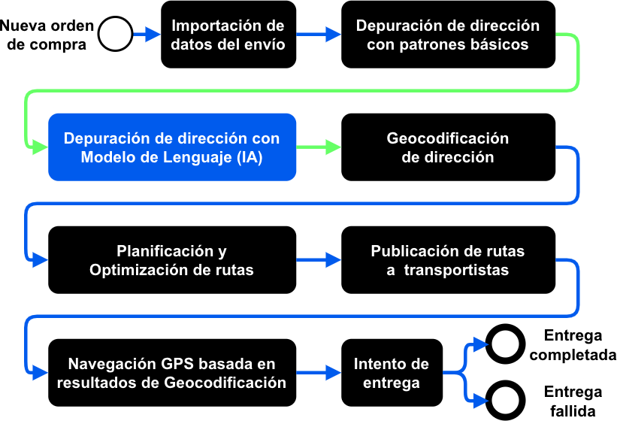
Figura 45. Flujo simplificado de envío con incorporación de nuevo módulo de Depuración de direcciones con Modelo de Lenguaje (IA).
Fuente: Elaboración propia.

Como se aprecia en el flujo de envío, Bluy ya cuenta con una etapa que intenta depurar parcialmente la dirección aplicando una interpretación de texto muy básica (por ejemplo, extraer “esquina Abreu” de “Av 8 de Octubre esquina Abreu”). Sin embargo, si bien el módulo actual ha logrado mitigar algunos errores, resulta insuficiente para abordar la gran variabilidad de expresiones que se observa en la operativa. El nuevo módulo propuesto no reemplazará al existente, sino que lo complementará, ubicándose como su etapa siguiente inmediata. Esta estrategia busca aprovechar la depuración actual para entregar direcciones con mayor calidad al nuevo módulo, que el plan de mejora propone como la etapa previa al proceso de geocodificación, para realizar la conversión con una dirección sin los defectos de ingreso que provocan errores en su resultado.

La mejora propuesta se integra fácilmente en el proceso de procesamiento de datos de envío como una etapa adicional que se encadena con las existentes y se ejecuta de forma transparente para los usuarios. Asimismo, se prevé disponer de un interruptor que permita activar o desactivar la nueva etapa, de forma tal que pueda omitirse si, por algún motivo, ello fuera necesario.

Beneficios de la propuesta de mejora
La implementación del plan de mejora le permitiría a Bluy multiplicar su eficiencia operativa apalancándose en inteligencia artificial como aliada estratégica para la optimización del proceso de geocodificación. Entre los principales beneficios específicos que se esperan de la implementación, se destacan los siguientes:
    - Reducción de costos operativos al disminuir reenvíos, coordinación extra y gestión de reclamos, optimizando el costo total de la transacción.
    - Ahorro de tiempo y mayor eficiencia operativa al automatizar la validación y depuración de direcciones, reduciendo la intervención manual de clientes y del equipo de Bluy.
    - Mayor satisfacción y productividad de transportistas al reducir desvíos de la ruta óptima: menos kilómetros, menor consumo de combustible y menor desgaste del vehículo.
    - Mejora del cumplimiento de la promesa de entrega y por consiguiente mejora de la experiencia del destinatario al aumentar las entregas concretadas en el primer intento.
    - Fortalecimiento de la marca y reputación de confiabilidad del servicio, al elevar la calidad del mismo. Esto favorece la retención de clientes y habilita el crecimiento por recomendación y expansión comercial.
    - Optimización más precisa de rutas al contar con coordenadas correctas.
    - Cotización de envíos más exacta y rentable al determinar correctamente la zona de entrega a partir de coordenadas geográficas confiables. Esto reduce errores en el precio del envío y reclamos asociados, mejorando márgenes y transparencia.

El cronograma de la implementación de la mejora propuesta y las métricas (KPIs) que se utilizarán para medir los resultados obtenidos por la implementación, se detallan en la sección 7.2. del siguiente capítulo.

CAPÍTULO 7: MODELO OPERATIVO
Este capítulo vincula la propuesta de plan de mejora para Bluy con los detalles necesarios para instrumentarla y hacerla operativa. Se especifican las decisiones estratégicas implicadas, las etapas del plan de implementación y los procesos clave, recursos, roles y actividades involucradas.

Decisiones estratégicas
        - Tercerización del desarrollo del módulo de IA
La implementación de la propuesta de mejora se apoyará en la contratación de una empresa especializada en desarrollo de software con experiencia en soluciones basadas en inteligencia artificial generativa, más precisamente en modelos de lenguaje. Si bien Bluy cuenta con tres desarrolladores de software, ninguno de ellos dispone de la experiencia necesaria, por lo que esta estrategia busca implementar la mejora en un tiempo menor al que demandaría capacitar al equipo interno, reduciendo así el tiempo de salida al mercado. A su vez, como no se busca generar una dependencia de mediano o largo plazo con la empresa de desarrollo, se requerirá que, como parte del proyecto, el proveedor deba capacitar a los desarrolladores de Bluy para que puedan mantener y actualizar el nuevo módulo de software. Este requisito será un factor excluyente para la selección del proveedor.

Asimismo, se aprovechará la experiencia del proveedor para orientar la selección del modelo de lenguaje a utilizar. Más allá de los buenos resultados obtenidos en el experimento comparativo para dos de los tres modelos evaluados, es posible que el trabajo conjunto con el proveedor permita una selección más adecuada que considere factores no contemplados en dicho experimento.

Queda fuera del alcance del presente trabajo la búsqueda de proveedores, la solicitud de presupuestos y la negociación específica de términos y montos de contratación. Estas etapas se representarán en el plan como “Selección de proveedor de desarrollo de software especializado en IA generativa”.

Utilización de un servicio online que ofrezca el modelo de lenguaje
Desde el punto de vista técnico, los modelos de lenguaje de código abierto pueden desplegarse en la infraestructura cloud que Bluy utiliza actualmente para ofrecer sus servicios online. Sin embargo, este enfoque requiere un mayor esfuerzo operativo, tanto

para el despliegue como para mantener su funcionamiento. Además, no permite acceder a los modelos de lenguaje más potentes, dado que estos son de código cerrado y no es posible descargar los archivos necesarios para desplegarlos en la infraestructura de Bluy. La diferencia de rendimiento entre modelos cerrados y abiertos fue presentada en los resultados del experimento comparativo.

Dado que los beneficios derivados de la mejora deben materializarse en el corto plazo, se utilizará un proveedor online para acceder y ejecutar el modelo de lenguaje. La selección de dicho proveedor se definirá en conjunto con la empresa de desarrollo de software especializada en inteligencia artificial generativa, siendo Google y OpenAI los principales candidatos.

Despliegue progresivo de la solución por tipo de zonas geográficas
La incorporación de un nuevo módulo de software a la plataforma, y por ende a la operativa, puede introducir inconvenientes que afecten el servicio. Por este motivo, se realizará un despliegue progresivo de la solución, habilitándola secuencialmente por tipo de zona geográfica.

No se habilitará la siguiente zona hasta que se haya monitoreado, ajustado y estabilizado el desempeño en la zona actual. El tiempo mínimo de evaluación en cada zona será de quince días, pudiendo extenderse según sea necesario. El orden de despliegue será: zonas rurales, suburbanas, periféricas y céntricas.
        - Implementación de un mecanismo de monitoreo y validación de respuestas Como se observó durante el experimento comparativo, y en concordancia con el funcionamiento propio de los modelos de lenguaje, sus respuestas no son determinísticas. Es decir, dadas una serie de instrucciones y una dirección, no existe garantía de que el resultado será siempre el mismo.

Por este motivo, es necesario implementar mecanismos de monitoreo y validación de las respuestas que devuelve el modelo. Se dispondrá de mecanismos automatizados, que estarán activos de forma permanente, y de mecanismos manuales, que se instrumentarán durante las fases de lanzamiento y evaluación en cada una de las zonas geográficas. En la sección de procesos clave se detallan ambos mecanismos.

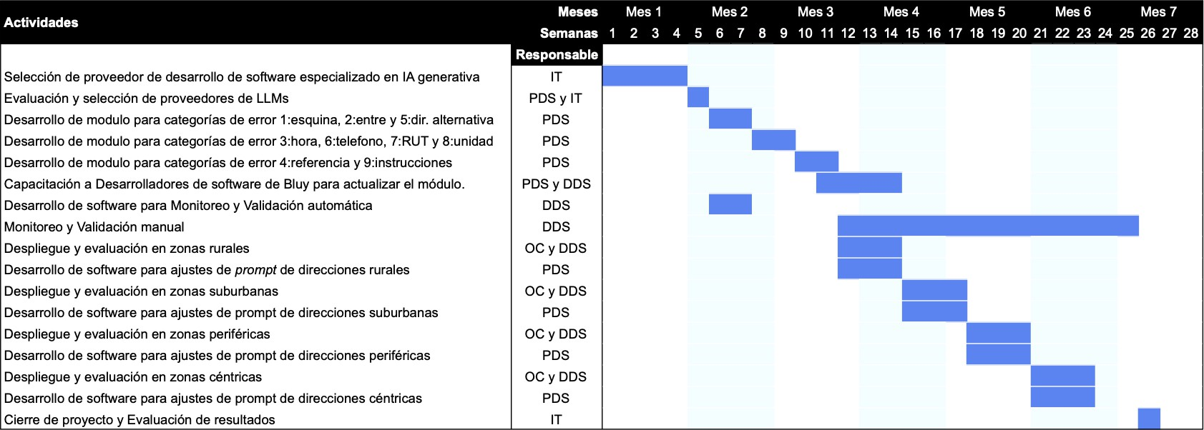
Plan de implementación

Figura 46. Diagrama de Gantt del plan de implementación. Fuente: Elaboración propia.

La columna Responsable indica sectores o proveedor y está abreviada, siendo el significado de las siglas el siguiente:
- PDS: Proveedor de desarrollo de software especializado en IA generativa
- DDS: Desarrollo de software
- OC: Operaciones Cloud
- IT: Informática
- DIR: Dirección general

96

La siguiente tabla detalla el capital humano y la cantidad de horas necesarias, agrupados por tipo de actividad, requeridos para la implementación:
Actividad | Tipo de recurso | Cantidad de horas | Cantidad de recursos | Total horas x Actividad
Selección de proveedor de desarrollo de software
Bluy: 4 sem. x 5 días x 2 hr | Gerente de IT | 40 | 1 | 40
Evaluación y selección de proveedores de LLMs
Proveedor: | Desarrollador Senior | 10 | 1 | 10
Bluy: | Gerente de IT | 5 | 1 | 5
Desarrollo de software para el módulo de IA
Proveedor: 3 sprints x 2 semanas x 5 días x 8 hr | Desarrollador Senior | 240 | 1 | 240
Ajustes de prompt durante período de evaluación
Proveedor: 9 semanas x 5 días x 1 hr | Desarrollador Senior | 45 | 1 | 45
Capacitación a desarrolladores
Proveedor: 4 semanas x 2 sesiones x 2 hr | Desarrollador Senior | 16 | 1 | 16
Bluy: 4 semanas x 2 sesiones x 2 hr | Desarrollador Semi Senior | 16 | 1 | 16
Bluy: 4 semanas x 2 sesiones x 2 hr | Desarrollador Junior | 16 | 1 | 16
Desarrollo de software de Monitoreo y validación
Bluy: 2 sprints x 5 días x 4 hr | Desarrollador Semi Senior | 40 | 2 | 80
Despliegue y evaluación
Bluy: 3 despliegues x 3 hr | Operador Cloud | 9 | 2 | 18
Bluy: 3 despliegues x 3 semanas x 5 días x 1 hr | Desarrollador Semi Senior | 45 | 1 | 45
Monitoreo y Validación manual
Bluy: 14 semanas x (5 días x 2 hr + sábados x 1 hr) | Desarrollador Junior | 154 | 1 | 154
Cierre de proyecto y evaluación de resultados
Bluy: | Gerente de IT | 4 | 1 | 4
TOTAL |  |  |  | 689
Tabla 14. Horas de Capital Humano discriminadas por actividad y perfil, requeridas para el plan de implementación. Fuente: Elaboración propia.

El plan de mejora tiene una duración de 26 semanas. Comienza con las evaluaciones y selecciones que involucran a IT, definir el proveedor de desarrollo de software e, incorporando su asesoramiento, seleccionar el proveedor y la versión del modelo de lenguaje a integrar.

Como se mencionó anteriormente, el desarrollo del nuevo módulo estará a cargo del proveedor de desarrollo de software seleccionado, siguiendo una metodología ágil denominada Scrum. Esta metodología propone trabajar en fases llamadas sprints, que habitualmente tienen una duración de dos semanas. En cada uno de los cuatro sprints definidos, se implementará la depuración de los tipos de errores asignados a dicho sprint, según se indica en el diagrama de Gantt de la sección 7.2.

En paralelo, el equipo de desarrollo de software de Bluy implementará el mecanismo de monitoreo y validación de las respuestas (direcciones depuradas) del modelo de lenguaje. Para esta actividad se asignarán dos desarrolladores.

Una vez finalizado el desarrollo del software, IT, junto con Operaciones Cloud y Desarrollo de Software, ejecutará el despliegue progresivo por tipo de zona geográfica. En esta actividad participarán los dos desarrolladores mencionados, dos operadores de cloud y al menos un representante del proveedor de desarrollo de software.

Se asignarán entre dos y tres semanas para evaluar el rendimiento de la solución en cada tipo de zona y para introducir los ajustes necesarios a partir de los hallazgos obtenidos directamente de la operativa. Desde el primer despliegue y hasta la culminación del último, se incorporará un nuevo proceso de guardia, realizado por al menos un desarrollador de software, con el fin de monitorear y validar manualmente las direcciones correspondientes a la zona geográfica en evaluación.

El cierre del proyecto incluye una evaluación de los resultados obtenidos hasta la fecha, realizada por IT, para su presentación a la Dirección General, en la que se valorarán las métricas de rendimiento (KPI) definidas en la siguiente tabla:

KPI | Objetivo
Porcentaje de entregas fallidas por error en la ubicación geográfica. | Reducción de 60 %. Directamente vinculado con la hipótesis de la investigación.
Porcentaje de entregas fallidas (general). Se incluyen para monitorear fallos que no se reporten correctamente con la categoría definida en la métrica anterior. | Reducción de 10 %.
Porcentaje de entregas atrasadas | Reducción de 10 %.
Porcentaje de direcciones con datos extra correctamente depuradas. | Aumento de 60 %. Directamente vinculado con la hipótesis de la investigación.
Cantidad de reclamos realizados a la línea de soporte. | Reducción de 10 %.
Tabla 15. Métricas que se utilizarán para medir los resultados obtenidos por la implementación de la mejora. Fuente: Elaboración propia.

Recursos clave
En esta sección se detallan los recursos clave para la implementación de la propuesta de mejora. En la sección 2.2.1 se mencionaron los recursos clave de Bluy y las funciones que desempeñan vinculadas a la operativa afectada por los errores de geocodificación.

Nombre | Tipo
Desarrolladores de software | Capital humano
Operadores Cloud | Capital humano
Gerente de IT | Capital humano
Plataforma de logística de última milla | Sistema / Software
Historial de entregas / direcciones | Datos
Infraestructura Cloud | Infraestructura IT
Servicios de desarrollo de software especializado en IA generativa. | Proveedor / Capital humano
Servicio online de modelos de lenguaje | Proveedor / Software
Tabla 16. Recursos clave para la implementación. Fuente: Elaboración propia.

Procesos clave
En esta sección se presentan los procesos clave involucrados en la operativa que se optimizará a través de la propuesta de mejora. Se destaca, además, un nuevo proceso que se introduce como parte de la implementación.

Geocodificación
Como se ha mencionado, la geocodificación es un proceso clave para la operativa y para la propuesta de mejora planteada. Consiste en convertir automáticamente el texto de una dirección en su correspondiente coordenada geográfica. Su funcionamiento se describió en varias secciones de este trabajo, específicamente en la Introducción, el capítulo 1 (Marco teórico) y el capítulo 6 (Propuesta de valor).

Monitoreo y validación de respuestas del modelo de lenguaje
Se trata de un nuevo proceso que se incorpora a la operativa. Su propósito es monitorear y validar las respuestas del modelo de lenguaje. Para ello se implementará un mecanismo automático y otro manual.

El mecanismo automático consistirá en comparar la similitud entre el texto de la dirección ingresada por el usuario y el texto de la dirección, presuntamente depurada, que devuelve el modelo de lenguaje. Si la dirección depurada no alcanza un porcentaje mínimo de similitud, se considerará una señal de que la respuesta del modelo no está relacionada con la dirección original. En ese caso, se volverá a consultar al modelo hasta tres veces y, si la discrepancia persiste, la dirección se marcará como “requiere revisión manual”. Cada día, al menos uno de los desarrolladores de software de Bluy revisará estas direcciones y las depurará manualmente.

El mecanismo manual consiste en asignar diariamente, al menos, un desarrollador de software de Bluy para monitorear las respuestas del modelo y validar cada dirección manualmente, hasta 30 minutos antes del inicio de las rondas de retiro de paquetes (en torno a las 15 h). Esto se realizará únicamente para las direcciones correspondientes a la zona que esté siendo desplegada y evaluada en ese momento, lo que reduce considerablemente la cantidad de direcciones que deben ser validadas manualmente.

Las direcciones que los desarrolladores revisen, ya sea por derivación del mecanismo automático o como parte del mecanismo manual, serán analizadas para mejorar el

prompt y mitigar ese tipo de inconsistencias. Se asigna este perfil de personal a las tareas de monitoreo y validación con el fin de que la cercanía con el problema les permita comprender el origen de las fallas y utilizar ese aprendizaje como insumo para ajustar el prompt.

El siguiente diagrama de flujo muestra la incorporación del proceso de monitoreo y validación manual de direcciones.
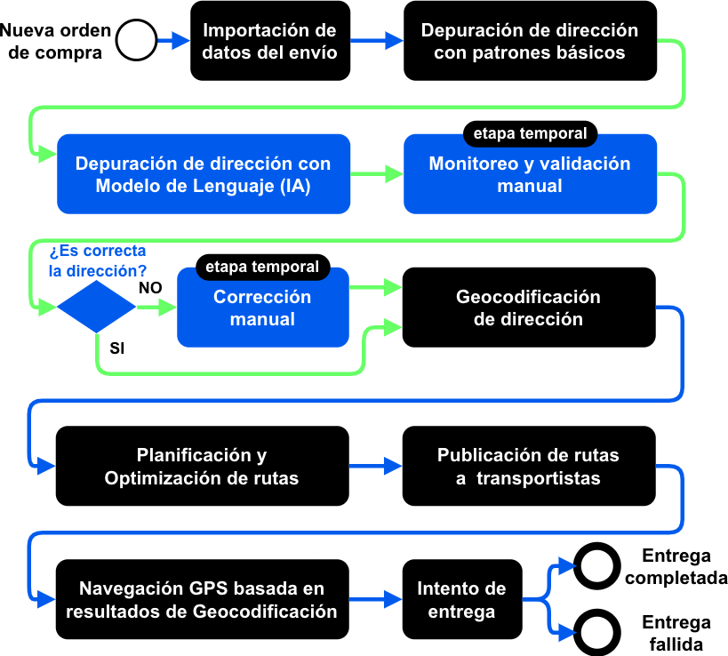
Figura 47. Flujo de envío con etapas temporales para monitoreo y validación manual de direcciones. Fuente: Elaboración propia.

CAPÍTULO 8: EVALUACIÓN ECONÓMICA
Este capítulo presenta los costos asociados a la implementación de la propuesta y el análisis financiero correspondiente, que incluye cálculos de período de repago, VAN y TIR.

Costos
Se identifican dos categorías principales: (i) costos de desarrollo y despliegue del software y (ii) costos de uso del modelo de lenguaje. En las siguientes secciones se analizan ambas categorías.

Desarrollo del nuevo módulo de depuración de direcciones con IA
El desarrollo del nuevo módulo de depuración de direcciones estará a cargo de un proveedor externo especializado en desarrollo de software con foco en inteligencia artificial. Para la evaluación económica, se solicitaron dos presupuestos de alto nivel para relevar el costo por hora de un desarrollador de software senior. Los proveedores consultados fueron QoxIT de Montevideo, Uruguay e Ingenia de Buenos Aires, Argentina, seleccionados por la existencia de una relación de trabajo previa.

Para solicitar los presupuestos de alto nivel, primero se extrajeron del plan de implementación las siguientes demandas de horas:

Tipo de recurso | Proveedor | Cantidad de horas
Desarrollador Senior | Proveedor | 311
Desarrollador Junior | Bluy | 170
Desarrollador Semi Senior | Bluy | 141
Gerente de IT | Bluy | 49
Operador Cloud | Bluy | 18
TOTAL |  | 689
Tabla 17. Horas de Capital Humano discriminadas por perfil, requeridas para el plan de implementación. Fuente: Elaboración propia.

La primera fila corresponde al Desarrollador Senior cuyos servicios se tercerizarán, y cuya carga horaria es la base para los presupuestos. Este valor se redondeó a 350 horas para contemplar desvíos respecto de lo planificado.

Por restricciones de confidencialidad sobre los términos de los presupuestos, no es posible revelar el valor hora individual de cada proveedor. Sin embargo, se puede indicar que uno cotizó la hora en USD 60 y el otro en USD 80. A los efectos de esta evaluación se utiliza el valor promedio, USD 70.

De este modo, el costo estimado de la tercerización del desarrollo del nuevo módulo, incluyendo la capacitación a los desarrolladores de Bluy, asciende a USD 24.500 (350 hr x USD 70).

Los costos de capital humano de Bluy se presentan de manera agregada, sin detallar valores individuales. La participación de los cuatro perfiles involucrados tiene un costo total de USD 12.950.

En consecuencia, el costo total asociado al desarrollo de software y a la capacitación es de USD 37.450. Este monto se clasifica como CAPEX, incurrido por única vez.

Servicio online de modelo de lenguaje
Para acceder al modelo de lenguaje se empleará un servicio online. El costo del servicio depende de la cantidad de tokens de entrada y de salida utilizados en cada consulta. Un token es la unidad mínima que el modelo utiliza para procesar el texto. Puede aproximarse a una palabra, aunque en la práctica puede representar menos. Por ejemplo, la palabra “esquina” puede descomponerse en los tokens “es” y “quina”, dado que ambas unidades existen como términos independientes.

Los tokens de entrada se refieren a todo el texto proporcionado al modelo en la consulta (en este caso son las instrucciones y las direcciones a ser depuradas) mientras que los tokens de salida se refieren al texto devuelto por el modelo en su respuesta.

Dado que la longitud del texto de entrada incide en el costo, se busca reutilizar las instrucciones. Por ello, se agrupan hasta 20 direcciones por consulta. Para los cálculos se asume que será posible agruparlas sin afectar el rendimiento del modelo.

Con el fin de estimar la cantidad de tokens que se necesitarán se utilizó la herramienta online gptforwork.com/tools/tokenizer, que permite calcular los tokens de un texto dado. Se emplearon las 10 direcciones del experimento comparativo, dado que representan la diversidad de direcciones con problemas de calidad, y se calculó, además, la cantidad de tokens correspondientes a las instrucciones utilizadas en dicho experimento.

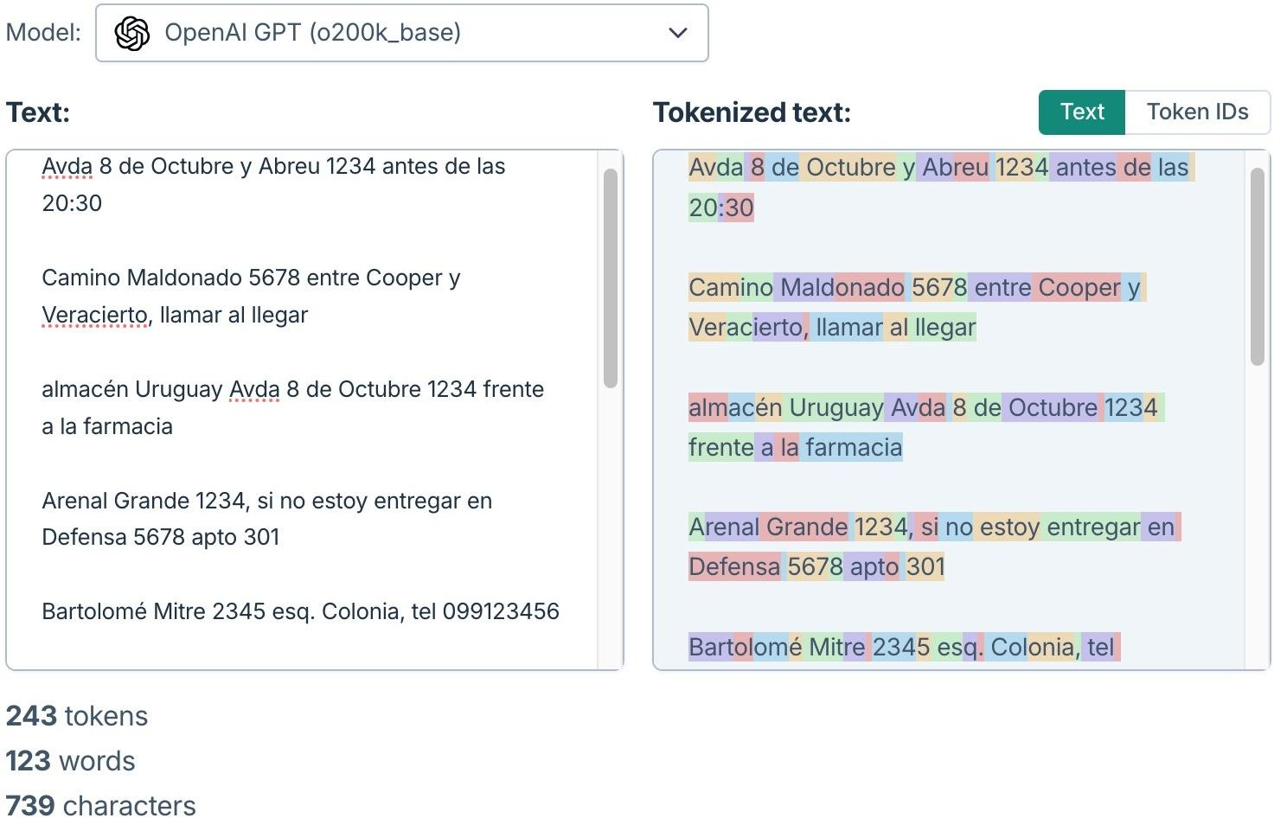
La siguiente figura muestra la interfaz de la herramienta. A la izquierda se observa el texto de entrada con las 10 direcciones y, a la derecha, la separación en tokens representados con distintos colores. Como puede verse, las 10 direcciones emplean 243 tokens.

Figura 48. Cálculo de cantidad de tokens de 10 direcciones representativas, para modelos de OpenAI. Fuente: Elaboración propia empleando gptforwork.com.

Cada proveedor de modelos de lenguaje aplica un procedimiento diferente para separar los tokens. Con el fin de contar con una estimación más consistente entre proveedores, se calcularon los tokens tanto para modelos de OpenAI como de Google. La siguiente tabla resume la cantidad de tokens correspondientes a direcciones e instrucciones para cada proveedor:

Texto | Tokens para OpenAI - GPT | Tokens para Google - Gemini
10 direcciones representativas | 243 | 296
Instrucciones | 400 | 433
Respuesta promedio para 10 direcciones. | 400 | 450
Tabla 18. Cantidad de tokens 10 direcciones representativas y las instrucciones para cada proveedor. Fuente: Elaboración propia empleando gptforwork.com

Se estima que, para depurar 20 direcciones en una misma consulta, se requerirán 886 tokens de entrada y 800 de salida para modelos de OpenAI, y 1.025 de entrada y 900 de salida para modelos de Google. Para la evaluación de costos se relevaron los precios de los dos proveedores de modelos cerrados contemplados en el experimento comparativo, (OpenAI, 2025) y (Google, 2025). Se presentan abajo los precios de los modelos más aproximados, dado que los utilizados en el experimento no estaban disponibles.

Modelo de lenguaje | GPT-5 nano | Gemini 2.5 Flash-Lite
Precio por 1 millón de tokens de entrada | USD 0.05 | USD 0.1
Precio por 1 millón de tokens de salida | USD 0.4 | USD 0.4
Tabla 19. Precios por millón de tokens de GPT-5 nano de OpenAI y Gemini 2.5 Flash-Lite de Google.
Fuente: (OpenAI, 2025) y (Google, 2025).

Se observa que, para una misma tarea, Gemini requiere un mayor número de tokens y presenta un precio por token de entrada más elevado. Por este motivo, los cálculos siguientes se realizan utilizando los precios de GPT-5 nano.

Bajo los supuestos y a partir de los relevamientos y cálculos realizados, el costo estimado para depurar 20 direcciones con datos extra es:

(886 𝑡𝑜𝑘𝑒𝑛𝑠 𝑑𝑒 𝑒𝑛𝑡.)( ^{𝑆𝐷} ^{0,05} ) + (800 𝑡𝑜𝑘𝑒𝑛𝑠 𝑑𝑒 𝑠𝑎𝑙.)( ^{𝑆𝐷} ^{0,4} ) = 𝑈𝑆𝐷 0, 0003643
6 6
10 10

De esta forma, el costo unitario por dirección se estima en USD 0,000018215.

Se considera una base de 3.600 envíos mensuales y se aplican las siguientes optimizaciones de costo:
      - El 40 % de las direcciones son recurrentes, es decir, ya fueron procesadas en envíos anteriores. En consecuencia, es posible almacenar el resultado de la depuración de 1.440 direcciones por mes y reutilizarlos, evitando así el costo de uso del modelo de lenguaje. El 60 % restante (2.160 direcciones) requerirá depuración.
      - 340 envíos están afectados por direcciones que incluyen datos extra. Para el resto de las direcciones a depurar (1.820) se asume que requieren el 50 % de los tokens calculados previamente.

El costo mensual, considerando estas optimizaciones, se calcula mediante la siguiente fórmula:

340 𝑑𝑖𝑟. (𝑈𝑆𝐷 0, 000018215) + 1. 820 𝑑𝑖𝑟. ( ^{𝑆𝐷} ^{0,000018215} ) ≈ 𝑈𝑆𝐷 0, 023
2

El resultado obtenido muestra que, una vez recuperada la inversión en el desarrollo del software, el costo mensual asociado a la utilización del modelo de lenguaje será marginal para el volumen considerado, OPEX cercano a cero.

Análisis financiero
    - Retorno de la inversión (ROI)
El retorno de la inversión se estima a través de la siguiente fórmula:

𝐴ℎ𝑜𝑟𝑟𝑜 𝑑𝑒𝑙 𝑝𝑒𝑟í𝑜𝑑𝑜 − 𝐼𝑛𝑣𝑒𝑟𝑠𝑖ó𝑛
𝑅𝑂𝐼 = × 100
𝐼𝑛𝑣𝑒𝑟𝑠𝑖ó𝑛

En un horizonte de 5 años (60 meses), se adopta una proyección conservadora de reducción del 70 % sobre la pérdida mensual estimada de USD 3.400, equivalente a un ahorro mensual de USD 2.380. Considerando una inversión inicial de USD 37.450, el ahorro estimado a 60 meses es:

60 meses x USD 3.400 x 0,7 = USD 142.800

𝑅𝑂𝐼 = 𝑈𝑆𝐷 142.800 − 𝑈𝑆𝐷 37.450 × 100 = 281, 31 %
𝑈𝑆𝐷 37.450

El resultado se interpreta como un ROI positivo a 5 años, equivalente a 281 % de la inversión inicial.

Período de repago de la inversión (Payback)
El período de repago, expresado en meses, se estima mediante la siguiente fórmula:

𝐼𝑛𝑣𝑒𝑟𝑠𝑖ó𝑛 𝑡𝑜𝑡𝑎𝑙
𝑃𝑎𝑦𝑏𝑎𝑐𝑘 =
𝐴ℎ𝑜𝑟𝑟𝑜 𝑚𝑒𝑛𝑠𝑢𝑎𝑙

𝑃𝑎𝑦𝑏𝑎𝑐𝑘 = ^{𝑈𝑆𝐷} ^{37.450} = 15, 7 𝑚𝑒𝑠𝑒𝑠
𝑈𝑆𝐷 2.380

El resultado indica que tomará casi 16 meses recuperar el capital invertido, contemplando como pagos los ahorros mensuales derivados de la aplicación de la solución.

Valor Actual Neto (VAN)
El Valor Actual Neto se estima mediante:
𝐹 𝐹 𝐹
𝑉𝐴(𝑛) = − 𝐼 + 1 + 2 +... + 𝑛
1

0 (1+𝑟)
2
(1+𝑟)
𝑛
(1+𝑟)

Donde:
- I₀ es la inversión inicial = USD 37.450
- F_{t=1,2,...n} es el flujo de caja esperado en el periodo t = 3.400 x 0,7 = USD 2.380
- r es la tasa de descuento = 3,56 % anual, 0,297 % mensual

Se adopta una tasa de descuento de 3,56 % anual (noviembre 2025) equivalente al rendimiento a dos años de los bonos del Tesoro de Estados Unidos, considerada como una inversión libre de riesgo. No se incorpora prima de riesgo, dado que otras inversiones de la empresa orientadas a la optimización de procesos tampoco la incluyen.

−60

𝑉𝐴(60 𝑚𝑒𝑠𝑒𝑠) =− 37. 450 + 2. 380( ^{1−(1+0,002919)} ) ≈ 𝑈𝑆𝐷 93. 368
0,002919

Con un horizonte de 5 años y la tasa de descuento seleccionada, la inversión genera un VAN positivo, lo que según este criterio implica creación de valor.

Flujos de fondos proyectados
En la siguiente tabla se presenta el flujos de fondos proyectados en un periodo de 5 años, con un ahorro mensual constante de USD 2.380 durante el periodo, inversión inicial de USD 37.450 y aplicando una tasa de descuento 3,56% anual ≈ 0,2919% mensual.

Año | Flujo nominal (USD) | Flujo descontado (USD) | Acumulado nominal (USD) | Acumulado descontado (USD)
0 | -37.450,00 | -37.450,00 | -37.450,00 | -37.450,00
1 | 28.560,00 | 28.025,42 | -8.890,00 | -9.424,58
2 | 28.560,00 | 27.062,12 | 19.670,00 | 17.637,54
3 | 28.560,00 | 26.131,93 | 48.230,00 | 43.769,47
4 | 28.560,00 | 25.233,71 | 76.790,00 | 69.003,18
5 | 28.560,00 | 24.366,37 | 105.350,00 | 93.368,55
Tabla 20. Flujos de fondos proyectados a 5 años. Fuente: Elaboración propia.

Tasa Interna de Retorno (TIR)
La Tasa Interna de Retorno es la tasa que hace que el Valor Actual Neto sea igual a cero. Se determina a partir de la siguiente fórmula:

−60
0 =− 37. 450 + 2. 380( ^{1−(1+𝑟)} )

𝑟

La ecuación se resuelve numéricamente, obteniéndose una TIR mensual de r = 6,18 %.

La TIR anual efectiva, que refleja la capitalización mensual, se calcula mediante la siguiente fórmula:

𝑟 = (1 + )
12
− 1 ≈ (1 + 1, 0618)
12
− 1 ≈ 105, 4 %

𝑎𝑛𝑢𝑎𝑙 𝑚

La TIR anual efectiva resultante es cercana al 105,4 % en dólares. Desde una perspectiva estrictamente financiera, la inversión genera un excedente de valor frente a alternativas de bajo riesgo. Bajo los supuestos del flujo de fondos proyectado, el proyecto presenta una TIR superior a alternativas de bajo riesgo y sería aceptable para costos de capital consistentes con los criterios internos mencionados.

CAPÍTULO 9: CONCLUSIONES Y RECOMENDACIONES

Conclusiones
Los resultados presentados indican que el trabajo alcanzó el objetivo general planteado al diseñar un plan de mejora para Bluy. La solución propuesta integra un módulo de depuración de direcciones con IA generativa, un modelo operativo de implementación y una evaluación económica orientada a analizar su factibilidad.

En relación con los objetivos específicos, la revisión bibliográfica y el experimento comparativo evidenciaron que la IA generativa constituye un enfoque viable para mejorar la calidad del servicio de envíos de última milla y la satisfacción de las partes interesadas. La encuesta a 52 transportistas reveló que los errores de geocodificación son frecuentes y se asocian con direcciones mal estructuradas que incluyen datos adicionales, lo que incrementa los kilómetros recorridos, los tiempos de localización, las tensiones con destinatarios y las entregas no concretadas. Complementariamente, la entrevista al gerente de e-commerce confirmó impactos en plazos, satisfacción y NPS, así como en la percepción de confiabilidad y en la continuidad con el proveedor logístico.

El objetivo específico vinculado a la reducción de costos se sustenta en la cuantificación económica del problema, el experimento comparativo y la revisión bibliográfica. Con una proyección conservadora, se estima una reducción del 70 % de pérdidas mensuales actualmente valoradas en USD 3.400, equivalente a un ahorro mensual de USD 2.380.

Por otra parte, los resultados del experimento comparativo respaldaron la hipótesis de investigación: ChatGPT 5.1 alcanzó 80 % de normalización correcta y Gemini 3 Pro 70
%, superando el umbral del 60 % propuesto. La evidencia identificada en la revisión bibliográfica aportó consistencia al enfoque, con casos como Amazon en Emiratos Árabes (reducción del 54 %) y GeoAgent (hasta 61,2 %).

Desde el punto de vista operativo, el módulo de depuración de direcciones utilizando IA puede integrarse al flujo actual como una etapa adicional entre la depuración básica y el geocodificador. Su incorporación no requiere cambios en la interfaz, dado que opera como procesamiento interno. El modelo operativo prevé una implementación en menos

de 7 meses, con tercerización del desarrollo, selección del servicio de modelo de lenguaje, capacitación interna, monitoreo y validación, y despliegue progresivo por zonas geográficas.

Por último, la evaluación económica indica factibilidad financiera, considerando una inversión única de USD 37.450, un ahorro mensual estimado de USD 2.380 y un ahorro acumulado a cinco años de USD 142.800, con ROI del 281 %, VAN aproximado de USD 93.368 (considerando una tasa de descuento anual de 3,56 %) y TIR anual efectiva cercana al 105,4 %. Además, bajo supuestos de optimización, el costo mensual estimado del modelo de lenguaje se sitúa en torno a USD 0,023.

Recomendaciones
A partir de estos resultados, se recomienda implementar el plan respetando la secuencia y las salvaguardas establecidas en el modelo operativo para detectar y corregir desvíos en etapas tempranas, e incorporar un mecanismo de activación/desactivación de la nueva etapa.

En el plano tecnológico, se sugiere evaluar modelos adicionales y establecer revisiones periódicas de desempeño y costos. En lo que respecta a contratación, se propone incorporar al menos dos proveedores adicionales para comparar propuestas técnicas, plazos y soporte, con el fin de reducir la dependencia y fortalecer la posición negociadora.

Organizacionalmente, se recomienda consolidar el monitoreo y la validación de las respuestas del modelo mediante controles automáticos y revisión manual de casos críticos. Asimismo, se sugiere utilizar la documentación de errores para ajustar instrucciones (prompts) y reglas complementarias en un esquema de mejora continua.

Dadas las limitaciones del estudio, basado en un conjunto reducido de direcciones y en un entorno controlado, se sugiere validar el desempeño y las conclusiones en un contexto productivo que refleje la complejidad de la operación diaria.

Limitaciones del estudio
    - Limitaciones de la encuesta a transportistas
Se encuestó a 52 transportistas sobre una población de 94. Esta cantidad supera el tamaño muestral estimado (48 encuestados) para un nivel de confianza del 95 % y un error del 10 %. No obstante, la tasa de participación fue del 55 %.

Limitaciones de la entrevista a gerente de e-commerce
La principal limitación de este instrumento de investigación fue contar con un solo entrevistado. Las métricas utilizadas, los principales inconvenientes de la operativa y las características deseadas del producto y del servicio pueden variar según el punto de vista de cada informante. Además, al tratarse de un cliente de Bluy, no fue posible relevar una perspectiva independiente de la experiencia específica con la operativa de Bluy.

Limitaciones de la investigación de teorías sobre IA para geocodificación
La investigación incluyó diez artículos académicos. Aunque permitieron conocer enfoques similares e incluso más avanzados que el que se persigue en esta propuesta de mejora, es posible que no reflejen el estado del arte en materia de IA aplicada a la depuración de direcciones.

Limitaciones del experimento con LLMs para depuración de direcciones
El experimento utilizó diez direcciones reales, representativas de los tipos de defectos más comunes. Sin embargo, se puso a prueba únicamente a tres proveedores de modelos de lenguaje y una sola versión de modelo por proveedor.

Posibles líneas futuras de investigación
Como líneas futuras de investigación, se propone explorar modelos entrenados con datos específicos de las zonas geográficas de interés y enfoques como el de GeoAgent. Asimismo, se sugiere experimentar con otros proveedores de modelos de lenguaje y evaluar más de una versión de modelo por proveedor. Para estos experimentos, podrían utilizarse cientos de ejemplares de direcciones con errores para cada una de las categorías identificadas.

También se propone entrevistar a más gerentes de e-commerce, incorporando participantes que no sean clientes de Bluy, e incluir otros roles más operativos y menos estratégicos. A su vez, podría realizarse una encuesta a transportistas más reducida,

orientada a lograr un nivel de participación mayor y cercano al 80 %. Adicionalmente, se podría encuestar a los destinatarios de los paquetes (clientes de los clientes de Bluy) para conocer sus expectativas al realizar una compra online que implique una entrega, su valoración sobre la importancia de cumplir con la fecha y ventana horaria de entrega acordada y su opinión sobre la facilidad para introducir las direcciones de entrega en la plataforma, entre otros aspectos.

BIBLIOGRAFÍA

Amazon. (2024, January 9). Everything you need to know about Amazon’s Delivery Service Partner (DSP) program.
https://www.aboutamazon.com/news/policy-news-views/amazon-dsp-program-update Amazon. (2025a, May 1). Everything you need to know about the Amazon Flex program.
https://www.aboutamazon.com/news/operations/amazon-flex-delivery-service Amazon. (2025b, June 11). Amazon announces 3 AI-powered innovations to get packages to
customers faster. About Amazon.

https://www.aboutamazon.com/news/operations/amazon-ai-innovations-delivery-forecastin g-robotics
Amazon. (2025c, June 24). Amazon’s bringing faster Prime delivery speeds to thousands of smaller cities, towns, and rural communities. About Amazon. https://www.aboutamazon.com/news/transportation/rural-small-town-america-us-prime-sa me-next-day-delivery
Américo da Silva, A., Kormann da Silva, I. F., & Westerholt, R. (2024). Mapping the margins: A systematic scoping review of the impact of digital mapping on public participation in informal settlements. Habitat International, 147(103040), 103040.
Armstrong & Associates. (2024). Third-party logistics: market size by region or country 2023. https://www.statista.com/statistics/254875/third-party-logistics-revenue-size-by-region/
Cardozo, F. (2023, August 12). ¿Cómo se distribuyen en Uruguay las miles de compras hechas a través de Mercado Libre? ámbito.com.
https://www.ambito.com/uruguay/como-se-distribuyen-las-miles-compras-hechas-traves-m ercado-libre-n5793510
Chen, M. (2024, November 25). ¿Qué es el machine learning? Oracle. https://www.oracle.com/mx/artificial-intelligence/machine-learning/what-is-machine-learni ng/
El Observador. (2024, August 18). El mercado de comercio electrónico uruguayo movió $

45.500 millones en 2023: ¿quiénes fueron los líderes? https://www.elobservador.com.uy/cafe-y-negocios/el-mercado-comercio-electronico-urugu ayo-movio-45500-millones-2023-quienes-fueron-los-lideres-n5956516
Exante. (2025). CEDU - Panorama del Comercio Electrónico en Uruguay 2024. Google. (2025, December). Gemini Developer API pricing. Google AI for Developers.
ai.google.dev/gemini-api/docs/pricing
Govind, Putatunda, S., & Sohoney, S. (2024, August). Enabling delivery planning for loosely-structured addresses in emerging geographies. About Amazon.
https://www.aboutamazon.in/news/tech-blog/enabling-delivery-planning-for-loosely-struct ured-addresses-in-emerging-geographies
Govind, & Sohoney, S. (2022). Learning Geolocations for Cold-Start and Hard-to-Resolve Addresses via Deep Metric Learning. https://doi.org/10.18653/v1/2022.emnlp-industry.33
Hammami, H., Baligand, L., & Petrovski, B. (2024). Fighting crime with Transformers: Empirical analysis of address parsing methods in payment data. https://doi.org/10.48550/arXiv.2404.05632
Huang, C., Chen, S., Li, Z., Qu, J., Xiao, Y., Liu, J., & Chen, Z. (2024). GeoAgent: To Empower LLMs using Geospatial Tools for Address Standardization. Findings of the Association for Computational Linguistics: ACL 2024, 6048–6063.
Jawali, R. R., & S, R. (2024). A study on challenges and optimization of last mile delivery and its impact on customer satisfaction. International Journal For Multidisciplinary Research,
6(4). https://doi.org/10.36948/ijfmr.2024.v06i04.24486

Joshi, A. (2023). Artificial Intelligence and Human Evolution. Apress Berkeley, CA.
Kees, J., Warner, S., Rietra, M., Mazza, L., Buvat, J., Khadikar, A., Cherian, S., & Khemka, Y. (2021). The last-mile delivery challenge. Capgemini Research Institute. https://www.capgemini.com/wp-content/uploads/2019/01/Report-Digital-%E2%80%93-La st-Mile-Delivery-Challenge1.pdf
Lebrun, G. (2025, January 13). Last-Mile Delivery Route Optimization using Data & Solutions.
Korem.

https://www.korem.com/last-mile-delivery-route-optimization-with-real-time-data-and-rout e-planning-applications
Maheshwary, S., Paul, A., & Sohoney, S. (2024). Pretraining and Finetuning Language Models on Geospatial Networks for Accurate Address Matching. https://doi.org/10.18653/v1/2024.emnlp-industry.58
MercadoLibre. (n.d.). Mercado Envíos Flex (Argentina). Retrieved September 28, 2025, from https://envios.mercadolibre.com.ar/envios-flex
Mordor Intelligence. (2025). Latin America E-Commerce Logistics Market Size & Share Analysis - Growth Trends & Forecasts (2025 - 2030). https://www.mordorintelligence.com/industry-reports/latin-america-e-commerce-logistics-market
Mosby, A. (2025, January 17). Global eCommerce Sales Growth from 2021-2027. Yaguara. https://www.yaguara.co/global-ecommerce-sales-growth
OpenAI. (2025). OpenAI API Pricing. openai.com/api/pricing
Precedence Research. (2025). Last Mile Delivery Transportation Market Size to Hit USD 446.29 Bn by 2034. Precedence Research.
https://www.precedenceresearch.com/last-mile-delivery-transportation-market Shuaibu, A. S., Mahmoud, A. S., & Sheltami, T. R. (2025). A review of last-mile delivery
optimization: Strategies, technologies, drone integration, and future trends. Drones, 9(3), 158.
Singh, U., Shankar, D. R., Bellala, G., & Goel, V. (2025). Geo-Spatially Informed Models for Geocoding Unstructured Addresses. Proceedings of the 31st International Conference on Computational Linguistics: Industry Track, 236–242.
Trepat, E. (2025). Dominando la transformación digital y sostenible: Una guía orientativa para líderes de pequeñas y medianas empresas.
UPS. (2020, January 29). UPS To Enhance Orion With Continuous Delivery Route Optimization. Nasdaq.com.
https://www.nasdaq.com/press-release/ups-to-enhance-orion-with-continuous-delivery-rout

e-optimization-2020-01-29
Van Alstyne, M. W., Parker, G. G., & Choudary, S. P. (2016). Pipelines, Platforms, and the New Rules of Strategy.
https://ide.mit.edu/wp-content/uploads/2017/05/Pipelines-Platforms-and-the-New-Rules-of
-Strategy.pdf.pdf

Vaswani, A., Shazeer, N., Parmar, N., Uszkoreit, J., Jones, L., Gomez, A. N., Kaiser, L., & Polosukhin, I. (2017). Attention is all you need. In arXiv [cs.CL]. arXiv. http://arxiv.org/abs/1706.03762
Verified Market Reports. (2025, September 22). Last Mile in E-commerce Delivery Market Surges to USD 201.54 Billion by 2033, Propelled by 7.84% CAGR. Cision PR Newswire. https://www.prnewswire.com/news-releases/last-mile-in-e-commerce-delivery-market-surg es-to-usd-201-54-billion-by-2033--propelled-by-7-84-cagr---verified-market-reports-30256 3135.html
Vrhovac, V., Vasić, S., Milisavljević, S., Dudić, B., Štarchoň, P., & Žižakov, M. (2023).
Measuring E-commerce user experience in the last-mile delivery. Mathematics, 11(6), 1482.
Yadav, A. (2024, July 30). Mastering Logistics Management: The Journey Toward E-commerce Achievements. NetworkON.
https://networkon.io/resources/blog/mastering-logistics-management-the-journey-toward-e-commerce-achievements
Yang, Q., Hong, Z., Cao, D., Wang, H., Xie, Z., He, T., Liu, Y., Yang, Y., & Zhang, D. (2024). AddrLLM: Address Rewriting via Large Language Model on Nationwide Logistics Data. https://doi.org/10.1145/3690624.3709425
Yin, Z., Li, D., & Goldberg, D. W. (2023). Is ChatGPT a game changer for geocoding - a benchmark for geocoding address parsing techniques. https://doi.org/10.48550/arXiv.2310.14360
Zhao, W. X., Zhou, K., Li, J., Tang, T., Wang, X., Hou, Y., Min, Y., Zhang, B., Zhang, J., Dong,
Z., Du, Y., Yang, C., Chen, Y., Chen, Z., Jiang, J., Ren, R., Li, Y., Tang, X., Liu, Z., …

Wen, J.-R. (2023). A survey of large language models. In arXiv [cs.CL]. arXiv. http://arxiv.org/abs/2303.18223

